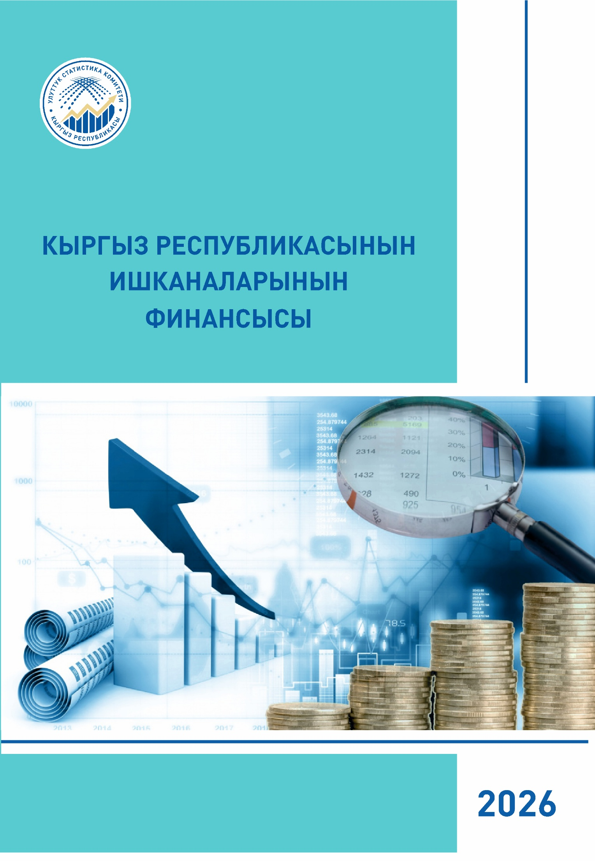

КЫРГЫЗ РЕСПУБЛИКАСЫНЫН УЛУТТУК СТАТИСТИКА КОМИТЕТИ

КЫРГЫЗ РЕСПУБЛИКАСЫНЫН

ИШКАНАЛАРЫНЫН ФИНАНСЫСЫ

2021 - 2025

Жылдык басылма

Бишкек 2026

УДК 334
ББК 65.9 ( 2 Ки ) 26
Ф 59

Редакциялык-басмалык кеңеш:
Төрага | - | Б. Кудайбергенов
Мүчөлөр: | - | Н. Керималиева
 | - | Б. Шокенов
 | - | З. Жумалиев
 | - | Н. Ишенов
 | - | Ч. Турдубаева
 | - | Э. Исенкулова
 | - | А. Мамоева

Ф59 Кыргыз Республикасынын ишканаларынын финансысы: 2021-2025. – Б.;
Улутстатком Кырг. Респ., 2026. – 226 б.
ISBN 978-9967-26-841-8
«Кыргыз Республикасынын ишканаларынын финансысы-2021-2025» басылмасы 2021-2025-жылдардагы экономиканын реалдуу жана финансы секторлорунун ишканаларынын финансылык көрсөткүчтөрүнүн талдоосун камтыйт. Тиркемелерде экономикалык ишмердиктин түрлөрү боюнча жылдык динамика менен статистикалык таблиицалар, аларга кыскача методолгиялык түшүндүрмөлөр жана Улутстаткомдун 2027-жыл үчүн басылмаларынын графиги келтирилген.
Жыйнак мамлекеттик бийлик жана башкаруу органдары, ишканалардын жана уюмдардын финансылык-экономика кызматынын кызматкерлери, илимий, ишкердик жана банктык чөйрөлөр, профессордук-окутуучулук курам, экономикалык жогорку окуу жайлардын аспиранттары жана студенттери, башка кызыкдар пайдалануучулар үчүн арналган.
Пайдалануучулар расмий статистиканын маалыматтарын жана тиешелүү метамаалыматтарды пайдаланууда алардын булагына шилтеме берүүгө милдеттүү («Расмий статистика жөнүндө» Кыргыз Республикасынын Мыйзамынын 30-беренеси).
Жыл сайын чыгарылат.

Бул басылманын маалыматтарын жаңылоонун акыркы күнү: 2026-жылдын 20-августу.

Шарттуу белгилер:
- | кубулуш болгон эмес;
... | маалымат жок;
0,0 | көрсөткүчтүн мааниси өлчөөнүн бирдигинен аз.

Жыйынтыктын кошулган суммалардан бир аз айырмасы алардын тегеректелиши менен түшүндүрүлөт.

Басылманын электрондук версиясы колдонуучулар үчүн Улутстаткомдун расмий сайтында http://www.stat.gov.kg/kg/statistics/finansy/ дареги боюнча жеткиликтүү, ошондой эле тиркелген QR коду менен да пайдаланууга болот.

 | Ф 0605010204-12  ISBN 978-9967-26-841-8  УДК 334  ББК 65.9(2Ки)26  интернет: www.stat.gov.kg  e-mail: nsc_mail@stat.kg  © Кыргыз Республикасынын Улуттук  статистика комитети, 2026

Улуттук статистика комитетинин башка негизги басылмалары

“Кыргызстан цифраларда”
Ыкчам маалыматтардын негизинде өлкөнүн 2025-ж. социалдык-экономикалык абалын мүнөздөөчү негизги көрсөткүчтөр мурдагы жылдар менен салыштырылып берилди. Калк, анын иш менен камсыз болушу жана жашоо деңгээли, ошондой эле экономиканын реалдуу секторунун айрым тармактарынын абалы жөнүндө маалыматтарды камтыйт.

“Кыргыз Республикасынын статистикалык жылдыгы 2021-2025”

Жалпы республика жана анын региондору боюнча такталган маалыматтарга негизделген кеңири маалыматтарды камтыйт. Калк, анын иш менен камсыз болушу жана жашоо деңгээли жөнүндө маалыматтар берилди. Улуттук эсептер тутуму, республиканын чарба жүргүзүүчү субъекттери, чакан жана орто ишкердик, инвестициялар жөнүндө маалыматтар камтылды. Экономиканын реалдуу секторунун айрым тармактарындагы абал чагылдырылды. Тышкы экономикалык ишмердик тышкы сооданын көлөмү, экспорт жана импорт тууралуу маалыматтар менен берилет.

“Кыргызстандагы туризм 2021-2025”
Кыргыз Республикадагы туризмдин өнүгүшү жөнүндө маалыматтар, анын ичинде келүүчүлөр, туристерди жайгаштыруу каражаттары, ушул кызмат көрсөтүүлөргө карата баалардын жана тарифтердин тейлөөлөрдүн көлөмү ж.б. маалымат берилет.

“Кыргыз Республикасындагы чакан жана орто ишкерлик 2021-2025”
Чакан жана орто ишканалардын, дыйкан (фермердик) чарбаларынын жана жеке ишкерлердин ишмердиктеринин негизги экономикалык көрсөткүчтөрү боюнча статистикалык маалыматтар берилет.

“Кыргыз Республикасындагы чет өлкөлүк инвестициялары бар ишканалардын ишмердиги 2021-2025”
2025-ж. чет өлкөлүк инвестициялары бар ишканалардын ишмердигинин негизги экономикалык көрсөткүчтөрү боюнча кыскача талдоолор жана статистикалык маалыматтар мурунку жылдарга салыштырылып берилет.

“Кыргыз Республикасынын улуттук эсептери 2021-2025”
Улуттук эсеп тутумундагы көрсөткүчтөрдү түзүүнүн жана өз ара байланышуунун принциптери, негизги түзүмдөрү жана алардын айрым компоненттери баяндалат, республиканын ички дүң продуктун өндүрүү, түзүү, бөлүштүрүү жана пайдалануу жөнүндөгү жалпыланган маалыматтарды камтыган эсеп тутуму берилет.

“Ресурстар-Пайдалануу” таблицалары 2024-ж.
Статистикалык бюллетени Кыргыз Республикасынын экономикасындагы товарлардын жана кызмат көрсөтүү агымдарын чагылдыруучу Улуттук эсептер системасынын методологиялык принциптери жана стандарттарына ылайык иштелип чыккан "Ресурстар-Пайдалануу" таблицаларын камтыйт.

“Кыргыз Республикасынын өнөр жайы 2021-2025”

Басылмада 2025-ж. өнөр жайдын жалпы республика боюнча өнүгүшүн мүнөздөөчү негизги көрсөткүчтөр мурдагы жылдарга салыштырылып берилди. Продукциялардын айрым түрлөрүнүн республика жана аймактар боюнча өндүрүлүшү жөнүндө маалыматтар берилет.

“Кыргыз Республикасынын айыл чарбасы 2021-2025”

2025-ж. республиканын айыл чарбасынын негизги тармактарынын абалын мүнөздөгөн статистикалык маалыматтар мурунку жылдарга салыштырып берилет.

“Кыргыз Республикасындагы инвестициялар 2021-2025”
2025-ж. республиканын инвестициялык жана курулуш ишмердиги боюнча статистикалык маалыматтар мурунку жылдарга салыштырып берилет.

“Кыргыз Республикасынын керектөө рыногу 2021-2025”
Республикадагы жана анын региондорундагы ички сооданын абалы жөнүндө статистикалык маалыматтар, ошондой эле аларга методологиялык түшүндүрмөлөр берилет.

“Кыргыз Республикасынын маалыматтык-коммуникациялык технологиялары 2021-2025”
Жалпы республика жана анын региондору боюнча юридикалык жактардын маалыматтык-коммуникациялык технологияларынын абалын жана пайдаланылышын талдоону камтыйт. Тиркемелерде экономикалык ишмердиктин түрлөрү жана менчик формалары боюнча МКТнын абалы тууралуу толук маалыматтар берилет.

“Кыргыз Республикасынын тышкы жана өз ара соодасы 2021-2025”
Товарлардын тышкы жана өз ара соодасы, кызмат көрсөтүүлөрдүн соодасы, импорт жана экспорт бааларынын индекстери, валюталар курсу жөнүндө статистикалык маалыматтарды камтыйт. Тиркемелерде кеңири статистикалык маалыматтар жана аларга методологиялык түшүндүрмөлөр берилет.
“Кыргыз Республикасынын демографиялык жылдыгы 2021-2025”

Республиканын административдик-аймактык бөлүнүшү, калктын санынын, жаш курактык жана улуттук курамынын өзгөрүшү, анын республиканын аймагында жайгашуусу, төрөлүү жана өлүм, никелешүү жана ажырашуу, миграция тууралуу маалыматтарды камтыйт.

“Кыргыз Республикасынын калкынын жашоо деңгээли 2021-2025”

Улутстатком тарабынан үй чарбаларга жыл сайын өткөрүлүүчү изилдөөлөргө ылайык, кедейчилик көрсөткүчтөрүнүн, калктын кирешелеринин жана чыгымдарынын, тамактануунун энергетикалык баалуулугу жөнүндө маалыматтардын талдоосун камтыйт. Калкты социалдык жактан камсыздоо жөнүндө маалыматтар көрсөтүлдү. Тиркемелерде кеңири статистикалык маалыматтар жана аларга методологиялык түшүндүрмөлөр берилет.

“Иш менен камсыз кылуу жана жумушсуздук”
Басылма 2025-ж. өткөрүлгөн үй чарбалардын бюджеттерине жана жумушчу күчүнө интеграциялык тандалма изилдөө жүргүзүүнүн жыйынтыктары боюнча даярдалды. Жумушчу күчү, аймактар, жынысы, билим деңгээли, экономикалык ишмердиктин түрлөрү, иштеген жумушу ж.б. боюнча бөлүштүрүлгөн иштеген жана иштебеген калк жөнүндө маалыматтарды камтыйт.

“Кыргыз Республикасынын аялдары жана эркектери 2021-2025”

Калктын саны жана түзүмү, жашоо узактыгы, оорулар, билим берүү, экономикалык ишмердиктин түрлөрү боюнча жумуштуулук, башкаруу органдарындагы өкүлчүлүк жөнүндө маалыматтар гендердик аспектте берилет.
“Кыргыз Республикасынын айлана-чөйрөсү 2021-2025”
Жыйнакта жаратылыш ресурстарынын абалын, ага экологиялык таасир этүүнүн көрсөткүчтөрүнүн, ошондой эле аны коргоо боюнча жүргүзүлгөн иш-чараларды мүнөздөгөн маалыматтар камтылат.
Мазмун бет

Баш сөз 5

2021-2025-жылдардагы Кыргыз Республикасынын ишканаларынын финансысы 6

1-тиркеме: Таблицалар 23
 | I. | ЭКОНОМИКАНЫН ИШКАНАСЫ | 29
 | А. | Ишканалардын финансылык көрсөткүчтөрү | 30
 | Б. | Отчет берген ишканалардын саны  Ишканалардын активдери, милдеттенмелери жана капиталы | 31-34  35-38
 | В. | Ишканалардын пайдасы жана чыгашалары | 39-42
 | Д. | Ишканалардын түшкөн акча (дүң киреше) | 43
 | II. | ЭКОНОМИКАНЫН РЕАЛДУУ СЕКТОРУНУН ИШКАНАСЫ | 45
Экономикалык ишмердиктин түрлөрү боюнча ишканалардын
ишмердигинин негизги көрсөткүчтөрү
 | А. | Ишканалардын финансылык көрсөткүчтөрү | 46-83
 | Б. | Ишканалардын активдери, милдеттенмелери жана капиталы | 84-122
 | В. | Ишканалардын пайдасы жана чыгашалары | 123-129
 | Г. | Товардык-материалдык баалуулуктардын запастары | 130-133
 | Д. | Продукцияларды иштетүү жана ишканалардын карыз абалы | 134-148
 | Е. | Ишканалардын ишкер активдүүлүгүнүн, майнаптуулугунун жана төлөм жөндөмдүүлүгүнүн айрым көрсөткүчтөрү | 149-160
 | Ж. | Продукцияларды (иштерди, кызмат көрсөтүүлөрдү) өндүрүүгө  кеткен чыгымдардын түзүмү | 161-180
 | III. | ЭКОНОМИКАНЫН ФИНАНСЫ СЕКТОРУНУН ИШКАНАСЫ | 181
 | А. | Финансы ишканаларынын ишмердигинин негизги  көрсөткүчтөрү | 182-200
 | Б. | Финансы ишканаларынын активдери, милдеттенмелери  жана капиталы | 201-207
 | IV. | КОММЕРЦИЯЛЫК ЭМЕС УЮМДАР | 209
 | А. | Коомдук уюмдар | 210-211

2-тиркеме: Кыскача методологиялык түшүндүрмөлөр 213

3-тиркеме: Улуттук статистика комитетинин 2027-жыл үчүн
басылмаларынын графиги 223

Баш сөз

«Кыргыз Республикасынын ишканаларынын финансысы-2021-2025» статистикалык жыйнагы 2021-2025-жылдардагы экономиканын реалдуу жана финансы секторлорунун ишканаларынын ишмердигинин финансылык көрсөткүчтөрүнүн кыскача талдоосун, экономикалык ишмердиктин түрлөрү жана аймактар боюнча статистикалык маалыматтарды камтыйт.

Жыйнак расмий статистикалык отчеттуулуктун жана административдик маалыматтардын негизинде даярдалды.

Жыйнактын бөлүмдөрү экономиканын секторлоруна ылайык жайгаштырылды: реалдуу сектордун, финансылык сектордун ишканалары жана үй чарбасын тейлөөчү коммерциялык эмес уюмдар.

Басылмада экономиканын ишканаларынын жана тармактарынын, финансылык-кредиттик тутумунун финансылык абалын, камсыздандыруу компанияларынын жана инвестициялык фонддордун ишмердигин мүнөздөгөн статистикалык маалыматтарга кыскача методологиялык түшүндүрмөлөр келтирилди.

Басылма Кыргыз Республикасынын Улуттук статистика комитетинин финансы жана баалар статистикасы башкармалыгынын адистери тарабынан даярдалды.

2021-2025-жж. Кыргыз Республикасынын ишканаларынын финансысы

2025-жылы Кыргыз Республикасынын экономикасында 30,7 миң ишкана (уюм) финансылык-чарбалык ишмердик жүргүзүштү. Алардын өткөн жылдагы ишмердүүлүгү дүң кирешенин көлөмүнүн көбөйүшү, материалдык базанын чыңдалышы, рентабелдүү ишканалардын санынын жана үлүшүнүн көбөйүшү, олуттуу көлөмдөгү оң сальдолоштурулган финансылык жыйынтык (пайда) алынганы менен мүнөздөлдү. Муну менен катар, операциялык эмес ишмердиктен чыгымдарынын өсүүсү байкалган, карыздар боюнча өз ара төлөм жүргүзбөгөндөрдүн өсүү тенденциясы сакталып, кампалардагы товардык-материалдык запастардын калдыктары көбөйгөн.
2025-жылы экономикадагы ишканалардын продукцияларды (товарларды, иштерди жана кызмат көрсөтүүлөрдү) сатуудан түшкөн акчасынын (дүң кирешесинин) көлөмү 2 283,9 млрд. сомду түзүп, 2024-жылга салыштырмалуу 62 пайызга көбөйдү. Экономиканын реалдуу секторунун ишканаларынын үлүшүнө дүң кирешенин жалпы көлөмүнүн 89 пайызы, ал эми финансы секторунун уюмдарына 11 пайызы туура келди.
1-график: 2025-жылы экономикалык ишмердүүлүктүн түрлөрү боюнча
ишканалардын түшкөн акчасынын (дүң кирешесинин) түзүмү
(экономика ишканаларынын түшкөн акчасынын (дүң кирешесинин) жалпы
көлөмүнө карата пайыз менен)
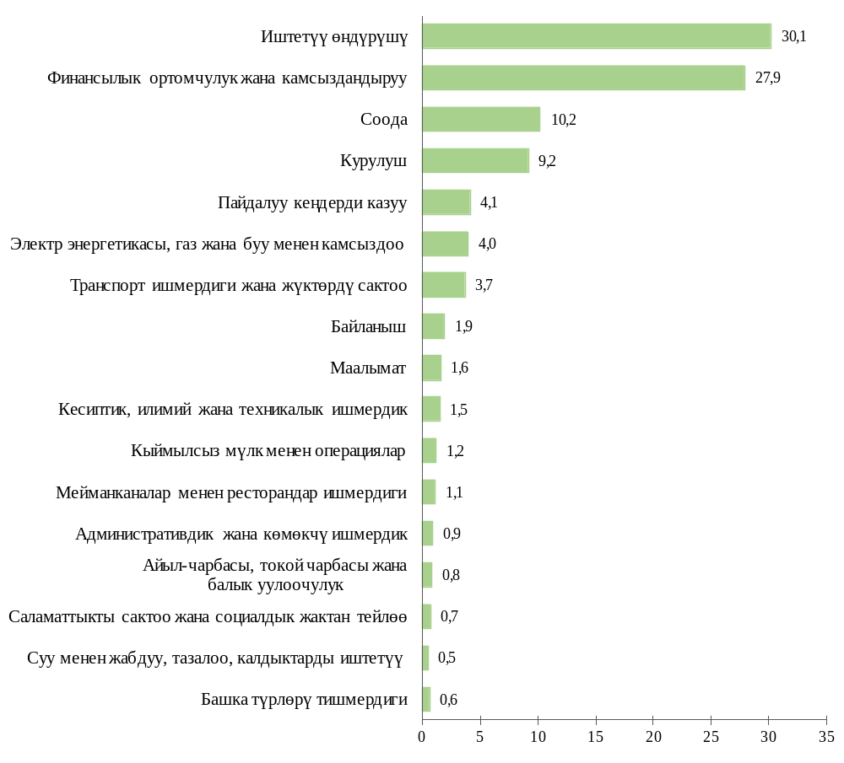
Түшкөн акчанын негизги көлөмү иштетүү өнөр жайынын ишканалары жана уюмдары, финансылык ортомчулук жана камсыздандыру, дүң жана чекене соода, курулуш, пайдалуу кендерди казуу, эле электр энергия, газ, буу жана кондицияланган аба менен камсыздоо (жабдуу) ишканалары, ошондой транспорт ишмердиги жана жүктөрдү сактоо ишканалары тарабынан түзүлдү.
Экономика ишканаларынын жалпы санынан 30,1 миң ишкана (же жалпы санынын 98 пайызы) реалдуу (финансылык эмес) секторго жана 579 уюм (2 пайызы) - финансы секторуна туура келди. Тармактар боюнча экономика ишканаларынын жалпы санынын 32,5 пайызы соода чөйрөсүндө, 13 пайызы - өнөр жай тармактарында, 10,7 пайызы - курулушта, 8,3 пайызы - кесиптик, илимий жана техникалык ишмердик менен алектенген уюмдар болушту.
2025-жылдын жыйынтыгы менен экономика ишканалары тарабынан 430,5 млрд. сом пайда өлчөмүндө оң сальдолоштурулган финансылык жыйынтык алынды, бул мурунку жылдын пайдасынын көлөмүнөн 42,8 пайызга көп. Рентабелдүү ишканалардын салыштырма салмагы 43 пайыз деңгээлинде аныкталды, ал эми чыгашалуу ишканалардын үлүшү иштеп жаткан ишканалардын жалпы санынын 20,4 пайызын түздү.
Пайданын эң көп көлөмү реалдуу сектордун уюмдары тарабынан алынган - 325,4 млрд. сом же жалпы сумманын 75,6 пайызы. Экономиканын финансы секторунун ишканаларынын үлүшүнө пайданын жалпы көлөмүнүн 24,4 пайызы же 105,2 млрд. сому туура келди.
2025-жылы республиканын бардык региондорунун ишканалары тарабынан оң сальдолоштурулган финансылык натыйжалар алынды.

Реалдуу сектор

2025-жылы экономиканын реалдуу секторунун ишканалары тарабынан продукцияларды, товарларды, иштерди жана кызмат көрсөтүүлөрдү сатуудан 2 031,3 млрд. сом түшкөн акча (дүң киреше¹) алынган. Түшкөн акчанын көлөмү мурунку жылга салыштырмалуу 1,7 эсеге (819,1 млрд. сомго), ал эми 2021-ж. салыштырмалуу 3,2 эсеге (1 398,6 млрд. сомго) көбөйдү. Өткөн жылдагы дүң кирешенин өсүүсү, негизинен, виртуалдык активдер менен операцияларды камтуу менен финансылык ортомчулук уюмдары (339,5 млрд. сомго), негизги металлдарды жана даяр металл буюмдарын өндүрүү ишканалары (118,9 млрд.), курулуш (102,8 млрд.), дүң жана чекене соода, автоунааларды жана мотоциклдерди оңдоо уюмдары (66,3 млрд.), пайдалуу кендерди казуу (27,4 млрд.), тамак-аш азыктарын, анын ичинде суусундуктарды өндүрүү (25,7 млрд.), металл эмес минералдык продуктуларды өндүрүү (22,6 млрд.), электр энергия, газ, буу жана кондицияланган аба менен камсыздоо (жабдуу) ишканалары (16,6 млрд.), маалымат уюмдары (13,3 млрд. сомго) тарабынан камсыздалды.
2025-жылы продукцияларды, товарларды, иштерди жана кызмат көрсөтүүлөрдү сатуудан түшкөн акчанын (дүң кирешенин) жалпы көлөмүндө өнөр жай ишканаларынын үлүшү 43,5 пайызды (884,0 млрд. сомду) түздү. Мында өнөр жайдын түшкөн акчасынын негизги көлөмү негизги металлдарды жана даяр металл буюмдарын өндүрүү, тамак-аш азыктарын, анын ичинде суусундуктарды өндүрүү, пайдалуу кендерди казуу, металл эмес минералдык продуктуларды өндүрүү, ошондой эле электр энергиясын өндүрүү (чыгаруу), аны берүү жана бөлүштүрүү ишканалары тарабынан түзүлдү.
Ошондой эле, дүң кирешенин олуттуу көлөмү жыл сайын соода, курулуш, байланыш, транспорт ишмердиги жана жүктөрдү сактоо ишканаларына туура келет.
2025-жылы ишканалардын продукцияны өндүрүүгө жана сатууга кеткен чыгымдары 1 673,4 млрд. сомду түзүп, өткөн жылга салыштырмалуу 1,7 эсеге же 683,3 млрд. сомго көбөйгөн. Чыгымдардын түзүмүндө сатылып өткөрүлгөн продукциялардын өздүк наркынын үлүшүнө сарптоолордун жалпы көлөмүнүн 76,1 пайызы, жалпы административдик чыгымдарга - 12,9 пайызы, сатып өткөрүү менен байланышкан чыгымдарга - 7,2 пайызы жана башка операциялык чыгымдарга - 3,8 пайызы туура келген.
2025-жылдын жыйынтыгы боюнча операциялык ишмердиктин натыйжасында экономиканын реалдуу секторунун ишканалары тарабынан 357,9 млрд. сом пайда алынды, бул мурунку жылга караганда 1,6 эсеге көп жана 2021-ж. алган пайданын көлөмүнөн 3,2 эсеге жогору.
Ишканалардын операциялык эмес ишмердиктеринин жыйынтыгы менен 32,5 млрд. сом чыгаша алынды, бул мурунку жылдагы алардын көлөмүнөн 5,5 эсеге көп. Операциялык эмес ишмердиктеги олуттуу чыгашалар электр энергиясын өндүрүү (чыгаруу), аны берүү жана бөлүштүрүү ишканалары (28,7 млрд. сом), байланыш (8,5 млрд. сом) жана дүң жана чекене соода, автоунааларды жана мотоциклдерди оңдоо уюмдары (3,7 млрд. сом) тарабынан болгон.
2025-жылы сальдолоштурулган финансылык жыйынтыктын көлөмү мурунку жылга салыштырмалуу 1,5 эсеге (109,3 млрд. сомго) көбөйүп, 325,4 млрд. сом пайданы түздү. 2024-жылга салыштырганда негизги металлдарды жана даяр металл буюмдарын өндүрүү ишканаларында (49,3 млрд. сомго), соода уюмдарында (28,0 млрд.), пайдалуу кендерди казуу ишканаларында (13,4 млрд.), ошондой эле курулуш уюмдарында (8,1 млрд. сомго) пайданын өсүүсү байкалды.
2025-жылы сальдолоштурулган пайданын негизги көлөмү негизги металлдарды жана даяр металл буюмдарын өндүрүү ишканалары (119,1 млрд. сом), дүң жана чекене соода уюмдары (100,6 млрд.), пайдалуу кендерди казуу ишканалары (21,8 млрд. сом) тарабынан алынды. Муну менен бирге электр энергиясын өндүрүү (чыгаруу), аны берүү жана бөлүштүрүү ишканалары (26,1 млрд. сом) олуттуу чыгым тартышты.
2-график: Ишканалардын ишмердигинин финансылык жыйынтыктары
(млрд. сом)
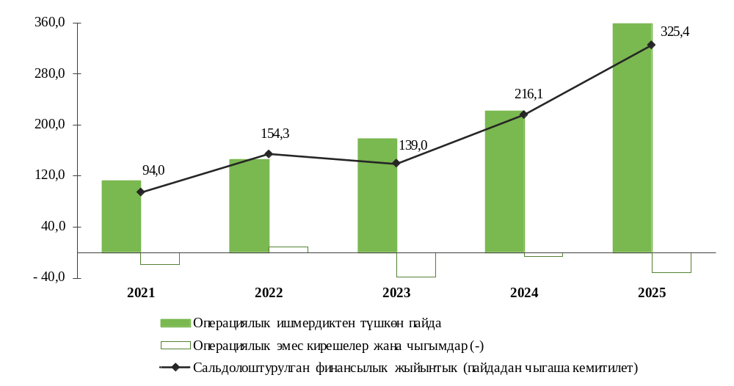
Финансылык жыйынтыктарды талдоо акыркы беш жылда экономиканын реалдуу секторунун ишканаларынын финансылык-чарбалык ишмердүүлүгү рентабелдүү бойдон калгандыгын көрсөттү. 2025-жылы сатуулардын рентабелдүүлүгү 16 пайызды түздү, демек, ишканалары тарабынан алынган дүң кирешенин 1 сомунан орточо 0,16 сом (16 тыйын) пайда алынды. Финансылык-чарбалык ишмердүүлүктүн рентабелдүүлүгүнүн деңгээли 19,4 пайызды түздү. Өткөн жылы соода, байланыш, кыймылсыз мүлк операциялары, негизги металлдарды өндүрүү, пайдалуу кендерди казуу ишканалары, ошондой эле башка тейлөө ишмердиги ишканалары эң жогорку рентабелдүү болуп саналды.

3-график: Экономиканын реалдуу секторунун ишканаларынын рентабелдүүлүгү
(пайыз)
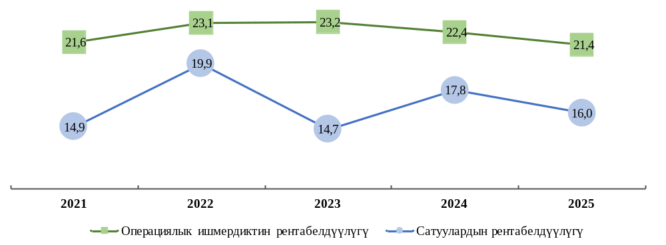
2025-жылдын аягына карата товардык-материалдык запастарынын көлөмү бир жылдын ичинде 32,5 пайызга же 165,1 млрд. сомго көбөйүп, 673,1 млрд. сомду түздү. Запастардын негизги өсүүсү курулуш уюмдарында өндүрүштүк запастардын (36,2 млрд. сомго) жана бүткөрүлбөгөн өндүрүштүн (49,6 млрд. сомго) көбөйүшүнөн, ошондой эле соода уюмдарында товарлардын калдыктарынын көбөйүшүнөн (29,5 млрд. сомго) камсыздалды.
2025-жылы товардык-материалдык баалуулуктардын запастарынын түзүмүндө бүткөрүлбөгөн өндүрүштүн калдыктарынын үлүшүнө алардын жалпы наркынын 32,6 пайызы, товарлардын - 30,0 пайызы, өндүрүштүк запастардын - 23,7 пайызы, даяр продукциялардын - 7,1 пайызы жана көмөкчү материалдардын запастарынын үлүшүнө 6,6 пайызы туура келди.
2025-жылы товардык-материалдык запастардын айланымдуулугу бир жылда 3 эсени, ал эми запастарды орточо сактоо мөөнөтү 121 күндү түздү.
2025-жылдын аягына карата республиканын экономикасынын реалдуу секторунун ишканаларынын дебитордук карызы 2024-ж. тийиштүү мезгилинин көлөмүнө салыштырмалуу 2,2 эсеге же 820,8 млрд. сомго, ал эми 2021-ж. салыштырмалуу 6,7 эсеге же 1 277,6 млрд. сомго көбөйүп, 1 502,5 млрд. сомду түздү.
4-график: Ишканалардын дебитордук карызы
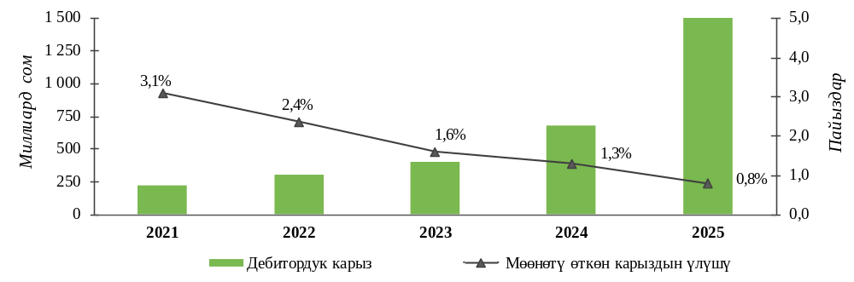
2025-жылы мурдагы жылга салыштырмалуу виртуалдык активдер менен операцияларды камтуу менен финансылык ортомчулук уюмдарында - 432,5 млрд. сомго, курулуш - 189,1 млрд., дүң жана чекене соода, автоунааларды жана мотоциклдерди оңдоо - 115,1 млрд., машина жана жабдуу өндүрүшүнөн башка негизги металл жана даяр металл буюмдарын өндүрүү ишканаларында - 18,3 млрд., транспорт ишмердиги жана жүктөрдү сактоо ишканаларында 14,2 млрд. сомго дебитордук карыздардын көлөмү бир кыйла көбөйгөн. Муну менен катар пайдалуу кендерди казуу ишканаларында (8,0 млрд. сомго), электр энергиясын өндүрүү (чыгаруу), аны берүү жана бөлүштүрүү ишканаларында (7,6 млрд.), тамак-аш азыктарын, анын ичинде суусундуктарды өндүрүү (6,3 млрд.), ошондой эле кыймылсыз мүлк операциялары боюнча уюмдарында (5,8 млрд. сомго) карыздар олуттуу өстү. Суу менен жабдуу, тазалоо, калдыктарды иштетүү ишканаларында 0,8 млрд. сомго, административдик жана көмөкчү ишмердик - 0,5 млрд. сомго жана буу жана кондицияланган аба менен камсыздоо (жабдуу) ишканаларында 0,3 млрд. сомго дебитордук карыздардын көлөмүнүн төмөндөшү белгиленди.
2025-жылдын аягына карата дебитордук карыздын жалпы көлөмүндөгү эң чоң үлүш финансылык ортомчулук уюмдарынын (40,1 пайызы), дүң жана чекене соода, автоунааларды жана мотоциклдерди оңдоо (22,1 пайызы) жана курулуш уюмдарынын (18,6 пайызы) карыздарына туура келди.
Республиканын ичиндеги ишканалардын карыздарынын көлөмү 1 311,0 млрд. сомду (карыздардын жалпы көлөмүнүн 87,3 пайызы), КМШдан тышкары өлкөлөр - 87,3 млрд. сомду (5,8 пайызы), КМШ өлкөлөрү - 104,1 млрд. сомду (6,9 пайызы) түздү. КМШ өлкөлөрүнүн арасынан Россия (58,1 млрд. сом) жана Казакстан (26,0 млрд. сом) негизги өнөктөштөр болуп саналды.
2025-жылдын аягына карата республиканын экономикасынын реалдуу секторунун ишканаларынын 12,0 млрд. сом суммасындагы (же жалпы анын көлөмүнүн 0,8 пайызы) дебитордук карыз боюнча карыздарын төлөөнүн мөөнөтү кечиктирилген, бул 2024-ж. салыштырмалуу 33,7 пайызга көп, ал эми 2021-ж. көлөмүнө салыштырмалуу 1,7 эсеге көп.
Мөөнөтү өтүп кеткен дебитордук карыздардын негизги үлүшү (90,8 пайызы) республикалык ички эсептешүүлөргө, ал эми анын көлөмүнүн 5,4 пайызы - КМШдан тышкары өлкөлөрдүн керектөөчүлөрүнө туура келген. Тармактар боюнча мөөнөтү өтүп кеткен карыздардын эң чоң көлөмү (51,7 пайызы же 6,2 млрд. сому) транспорт ишмердиги жана жүктөрдү сактоо ишканаларына туура келген.
2025-жылдын аягына карата кредитордук карыз 2024-ж. салыштырмалуу 1,8 эсеге көбөйүп, 1 422,5 млрд. сом өлчөмүндө аныкталды.
2025-жылы өткөн жылга салыштырмалуу кредитордук карыздын максималдуу өсүүсү курулуш уюмдарында (246,2 млрд. сомго), виртуалдык активдер менен операцияларды камтуу менен финансылык ортомчулукта (209,7 млрд.), дүң жана чекене соода, автоунааларды жана мотоциклдерди оңдоо уюмдарында (80,1 млрд.), машина жана жабдуу өндүрүшүнөн башка негизги металл жана даяр металл буюмдарын өндүрүү ишканаларында (32,7 млрд. сомго) катталды. Кыймылсыз мүлк операциялары боюнча ишканаларынын жана уюмдарынын карыздары (9,3 млрд. сомго), пайдалуу кендерди казуу (8,9 млрд.), маалымат (8,1 млрд.), кокс жана тазаланган мунайзат продуктуларын өндүрүү (6,9 млрд.), башка металл эмес минералдык продуктуларды өндүрүү ишканаларынын жана уюмдарынын карыздары (6,4 млрд. сомго) олуттуу өстү.
5-график: Ишканалардын кредитордук карызы
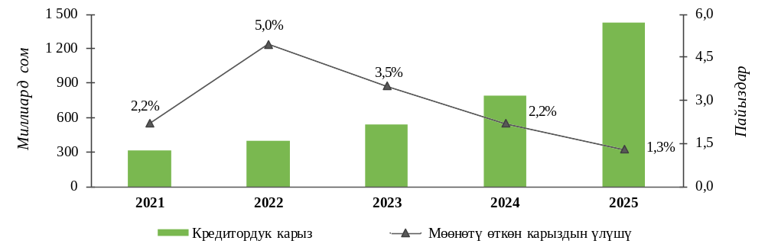
Кредитордук карыздын төмөндөшү электр энергиясын өндүрүү (чыгаруу), аны берүү жана бөлүштүрүү ишканаларында (3,4 млрд. сомго), саламаттыкты сактоо уюмдарында (0,3 млрд.), газды өндүрүү жана газ түрүндөгү күйүүчү майды бөлүштүрүү (63,6 млн.) жана тамеки буюмдарын өндүрүү ишканаларында (11,9 млн. сомго) катталды.
2021-жылга салыштырмалуу кредитордук карыздардын көлөмү 4,6 эсеге же 1 110,9 млрд. сомго өстү. Мында анын өсүшүнүн негизги суммасы курулуш уюмдарына (388,5 млрд. сом), виртуалдык активдер менен операцияларды камтуу менен финансылык ортомчулука (263,5 млрд.), дүң жана чекене соода, автоунааларды жана мотоциклдерди оңдоо уюмдарына (256,5 млрд. сом) туура келген, акыркы беш жылдын ичинде алардын карыздары туруктуу көбөйгөн.
2025-жылдын аягына карата кредитордук карыздардын түзүмүндөгү карыздардын эң чоң суммасы курулуш уюмдары (32,8 пайыз), дүң жана чекене соода, автоунааларды жана мотоциклдерди оңдоо (24,1 пайыз), виртуалдык активдер менен операцияларды камтуу менен финансылык ортомчулука уюмдары (18,6 пайыз) тарабынан түзүлгөн.
Өткөн жылы кредитордук карыздардын жалпы көлөмүнүн 77,8 пайызы республиканын ичиндеги жеткирүүчүлөрдүн карыздарына туура келген. КМШ өлкөлөрү менен өз ара эсептешүүлөрдүн үлүшү 8,0 пайызды, ал эми КМШдан тышкаркы өлкөлөрдүн ишканаларынын алдындагы үлүшү 14,1 пайызды түзгөн.
Мөөнөтү өтүп кеткен кредитордук карыздардын көлөмү бир жылдын ичинде 6,5 пайызга кыскарып жана 2025-ж. аягына карата 18,8 млрд. сомду (же кредитордук карыздын жалпы көлөмүнүн 1,3 пайызын) түздү. Мында мөөнөтү өтүп кеткен карыздардын негизги суммасы кокс жана тазаланган мунайзат продуктуларын өндүрүү ишканалары (13,8 млрд. сом) тарабынан түзүлгөн.
2025-жылдын аягына карата дебитордук карыздардын 83 пайыздан ашыгы - Бишкек ш., 5,8 пайызы - Чүй облусунун ишканалары тарабынан түзүлдү. Кредитордук карыздар боюнча карыздардын олуттуу суммалары ошондой эле Бишкек ш. ишканаларына (76,1 пайызы) жана Чүй облусунун ишканаларына (7,0 пайызы) туура келген.
2024-жылга салыштырмалуу дебитордук карыздардын көлөмү Бишкек шаарынын (726,3 млрд. сомго) жана Чүй облусунун ишканалары (34,9 млрд. сомго) тарабынан кыйла жогорулады. Ал эми кредитордук карыздардын эң чоң өсүүсү ушул мезгилде Бишкек ш. ишканаларында (515,9 млрд. сомго), Жалал-Абад облусунун (37,0 млрд.) жана Чүй облусунун ишканаларында (31,3 млрд. сомго) белгиленген.
1-таблица: Аймактар боюнча ишканалардын карызы
(млн. сом)
 | Дебитордук карыз |  |  | Кредитордук карыз
 | 2021 | 2025 | 2025  2021-жылга карата пайыз менен | 2021 | 2025 | 2025  2021-жылга карата пайыз менен
Баткен облусу | 800,8 | 3 609,4 | 4,5 эсе | 3 238,5 | 6 063,0 | 187,2
Жалал-Абад облусу | 23 206,1 | 46 194,8 | 2,0 эсе | 26 598,3 | 77 942,6 | 2,9 эсе
Ысык-Көл облусу | 4 468,4 | 27 384,8 | 6,1 эсе | 11 441,9 | 25 815,4 | 2,3 эсе
Нарын облусу | 1 819,0 | 11 349,3 | 6,2 эсе | 1 928,8 | 5 779,0 | 3,0 эсе
Ош облусу | 4 306,3 | 7 790,3 | 180,9 | 6 475,2 | 7 404,7 | 114,4
Талас облусу | 3 490,3 | 25 219,9 | 7,2 эсе | 7 203,1 | 19 948,3 | 2,8 эсе
Чүй облусу | 25 009,8 | 86 753,4 | 3,5 эсе | 44 068,0 | 99 277,8 | 2,3 эсе
Бишкек ш. | 140 698,0 | 1 248 970,6 | 8,9 эсе | 183 531,2 | 1 082 904,7 | 5,9 эсе
Ош ш. | 5 797,0 | 15 574,1 | 2,7 эсе | 14 166,6 | 55 352,6 | 3,9 эсе
Облустарга бөлүнбөгөн  ишканалар (уюмдар) ¹ | 15 260,8 | 29 630,5 | 194,2 | 12 937,4 | 42 020,4 | 3,2 эсе
¹ Электр энергетика, мунайзат продуктуларын жөнөтүү жана газды бөлүштүрүү боюнча ишмердиги, почта ишмердиги
жана иштетүүчү өнөр жай чөйрөлөрүндө ишмердик жүргүзүүчү республикалык маанидеги ишканалар.
2025-жылдын аягына карата банктардын кредиттери жана зайымдары боюнча карыз 2024-ж. деңгээлине салыштырмалуу 47,6 пайызга же 354,0 млрд. сомго көбөйүп, 1 098,2 млрд. сомго жетти. Мында акыркы беш жылда алардын көлөмү 2,1 эсеге же 566,7 млрд. сомго өскөн.
2025-жылы кредиттер жана зайымдар боюнча карыздардын суммасы өткөн жылга салыштырмалуу виртуалдык активдер менен операцияларды камтуу менен финансылык ортомчулук уюмдарында (320,4 млрд. сомго), дүң жана чекене соода, автоунааларды жана мотоциклдерди оңдоо уюмдарында (22,7 млрд.), курулуш уюмдарында (20,2 млрд. сомго) эң көп өскөн.
Банктардын кредиттери жана зайымдары боюнча карыздардын олуттуу көлөмү виртуалдык активдер менен операцияларды камтуу менен финансылык ортомчулук уюмдарына (жалпы алардын көлөмүнүн 43,7 пайызы), дүң жана чекене соода, автоунааларды жана мотоциклдерди оңдоо уюмдарына (9,4 пайызы), ошондой эле пайдалуу кендерди казуу ишканаларына (7,9 пайызы) туура келди.
2025-жылы кредиттер жана зайымдар боюнча карыздардын басымдуу көлөмү - 643,1 млрд. сому же анын жалпы көлөмүнүн 58,6 пайызы республиканын ичинде кредиттерди берүүгө карыздардын эсебинен түзүлгөн. КМШдан тышкаркы өлкөлөрдөн карыз алуу карыздын жалпы суммасынын 22,2 пайызы (же 243,6 млрд. сому) туура келди. КМШ өлкөлөрүнүн ичинен Россия (200,0 млрд. сому же карыздардын жалпы көлөмүнүн 18,2 пайызы) жана Казакстан (11,1 млрд. сому же 1,0 пайызы) негизги кредиторлор болуп саналды. Акыркы беш жылдын ичинде алардын жалпы көлөмүндө республиканын ичиндеги кредиттер жана зайымдар боюнча карыздын үлүшүнүн туруктуу өсүү тенденциясы байкалды.
6-график: Ишканалардын кредиттер жана зайымдар боюнча карызы
(пайыз)
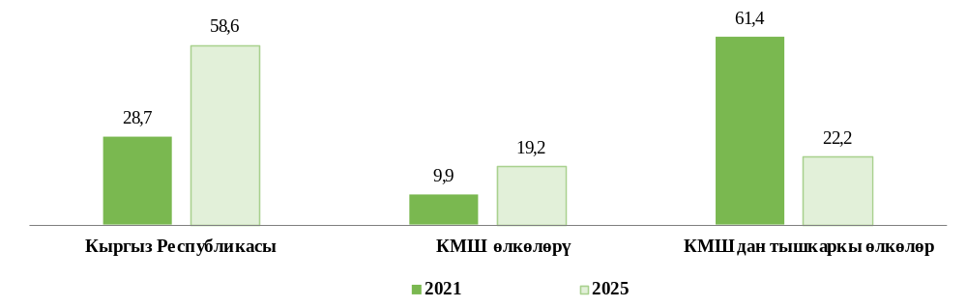
Банктардын кредиттери жана зайымдары боюнча мөөнөтү өтүп кеткен карыздар 2025-ж. аягына карата карыздардын жалпы көлөмүнүн 0,7 пайызын же 7,6 млрд. сомун түздү. Мында анын суммасы 2024-ж. салыштырганда 4,0 пайызга (же 0,3 млрд. сомго) азайган, ал эми 2021-ж. салыштырмалуу тескерисинче 2,7 эсеге (же 4,7 млрд. сомго) көбөйгөн.
2025-жылы банктардын кредиттери жана зайымдары боюнча мөөнөтү өтүп кеткен карыздардын көлөмүнүн 69 пайыздан ашыгы курулуш уюмдары, 8,5 пайызы - кыймылсыз мүлк операциялары боюнча уюмдары тарабынан жол берилген.
2025-жылы экономиканын реалдуу секторунун ишканаларынын активдеринин жана пассивдеринин жалпы наркы 2021-ж. салыштырмалуу 3 эсеге (2 836,3 млрд. сомго) өсүп жана 4 169,6 млрд. сомго жетти. Ушул эле беш жылдык мезгилде жүгүртүү активдери 2 171,0 млрд. сомго (4,5 эсеге), жүгүртүүдөн тышкаркы активдер - 665,3 млрд. сомго (2 эсеге) көбөйдү. Мында 2021-жылга салыштырмалуу активдердин жалпы көлөмүндөгү жүгүртүү активдеринин үлүшү 21 пайыздык пунктка көбөйдү жана 67 пайызды түздү, ал эми жүгүртүүдөн тышкаркы активдердин үлүшү тескерисинче 54 пайыздан 33 пайызга чейин азайган.
Пассивдүү бөлүктө милдеттенмелердин суммасы өткөн беш жылдын ичинде 1 843,4 млрд. сомго (3 эсеге) көбөйдү жана 2 752,1 млрд. сомду түздү. Бул мезгил ичинде капиталдын наркы 3,3 эсеге (992,9 млрд. сомго) жогорулады жана 1 417,5 млрд. сомго жетти.
2025-жылы баланстын пассивдүү бөлүгүндөгү милдеттенмелердин үлүшүнө алардын жалпы наркынын 66 пайызы, ал эми менчик капиталынын үлүшүнө 34 пайызы туура келди.
2024-жылга салыштырмалуу ишканаларынын активдери 1,6 эсеге (1 503,8 млрд. сомго), милдеттенмелери - 1,7 эсеге (1 087,4 млрд. сомго), ал эми капиталы 41,6 пайызга (416,5 млрд. сомго) көбөйдү.
Активдердин, милдеттенмелердин жана капиталдын наркынын өсүшүнүн негизги суммасын финансылык ортомчулук уюмдары, курулуш, соода уюмдары, ошондой эле негизги металлдарды өндүрүү ишканалары камсыз кылды.
2025-жылы экономиканын реалдуу секторунун ишканаларынын активдеринин кирешелүүлүгү 9 пайызды түздү.

Финансылык сектор

2025-жылы экономиканын финансы секторунда 579 уюм, анын ичинде Улуттук банк, 22 коммерциялык банк, 532 банктык эмес финансылык-кредиттик уюм, 19 камсыздандыруу компаниясы, үч биржа жана эки инвестициялык фонд иш жүргүздү.
2025-жылы экономиканын финансы секторунун уюмдарынын операциялык жана операциялык эмес ишмердиктен түшкөн кирешелеринин суммардык көлөмү мурунку жылга салыштырмалуу 27,5 пайызга, ал эми 2021-ж. салыштырмалуу 4 эсеге көбөйүп, 253,2 млрд. сомду түздү. Негизинен кирешелердин жылдык өсүшү банк сектору тарабынан камсыздалган, анын үлүшүнө орточо эсеп менен жалпыланган кирешелердин 85 пайыздан ашыгы туура келген.
2024-жылга салыштырмалуу финансы секторунун уюмдарынын чыгымдары 30,8 пайызга өстү жана 148,0 млрд. сомду түздү.
2-таблица: Финансы секторунун уюмдарынын ишмердигинин финансылык көрсөткүчтөрү
(млн. сом)
 | 2021 | 2022 | 2023 | 2024 | 2025
Кирешелер | 63 966,8 | 105 997,7 | 124 754,2 | 198 699,0 | 253 242,4
Чыгымдар | 43 461,4 | 67 107,4 | 81 033,4 | 113 147,7 | 147 998,8
Сальдолоштурулган финансылык  жыйынтык (пайдадан чыгаша кемитилет) | 20 501,9 | 38 846,9 | 43 725,1 | 85 456,3 | 105 165,1
2025-ж. финансы секторунун рентабелдүү уюмдарынын үлүшүнө алардын жалпы санынын 59,2 пайызы, чыгашалуу уюмдардын үлүшүнө 14,7 пайызы туура келди. Жылдын жыйынтыгы менен экономиканын финансы секторунда 105,2 млрд. сом пайда суммасындагы оң сальдолоштурулган финансылык жыйынтык алынды, бул мурунку жылга караганда 23,1 пайызга (19,7 млрд. сомго) көп жана 2021-ж. салыштырмалуу - 5 эсеге көп.
2025-жылдын аягына карата экономиканын финансы секторунун уюмдарынын суммардык активдери бир жылдын ичинде 1,5 эсеге же 748,1 млрд. сомго көбөйүп, 2 189,7 млрд. сомду түздү. Активдердин наркынын өсүшү коммерциялык банктар (391,0 млрд. сомго), Улуттук банк (340,2 млрд. сомго) жана микрокредиттик уюмдар (14,2 млрд. сомго) тарабынан камсыздалды.
Бир жылдын ичинде финансы секторунун уюмдарынын милдеттенмелеринин көлөмү 41,2 пайызга (же 472,2 млрд. сомго) көбөйдү жана 2026-ж. 1-январына карата 1 617,5 млрд. сомду түздү. Жалпы пассивдердин көлөмүндөгү милдеттенмелердин үлүшү 74 пайызды түздү.

3-таблица: Финансы секторунун уюмдарынын активдери,
милдеттенмелери жана капиталы
(жылдын аягына карата, млн. сом)
 | Активдер |  | Милдеттенмелер |  | Капитал
 | 2024 | 2025 | 2024 | 2025 | 2024 | 2025
Бардыгы | 1 441 630,7 | 2 189 730,8 | 1 145 346,0 | 1 617 520,8 | 296 284,7 | 572 210,0
Улуттук банк | 550 136,7 | 890 315,6 | 425 224,2 | 593 152,3 | 124 912,5 | 297 163,3
Коммерциялык  банктар | 814 159,0 | 1 205 166,2 | 684 063,2 | 979 663,6 | 130 095,8 | 225 502,6
Күрөөканалар | 4 313,5 | 5 265,6 | 1 818,9 | 1 861,4 | 2 494,6 | 3 404,2
Кредиттик союздар | 1 286,9 | 1 321,8 | 283,3 | 293,5 | 1 003,6 | 1 028,3
Микрокредиттик  уюмдар | 58 828,7 | 73 051,6 | 27 494,7 | 35 532,2 | 31 334,0 | 37 519,4
Камсыздандыруу  уюмдары | 12 339,6 | 13 532,4 | 6 387,8 | 6 949,1 | 5 951,8 | 6 583,3
Инвестициялык  фонддор | 71,6 | 75,4 | 21,6 | 27,0 | 50,0 | 48,4
Башка уюмдар | 494,7 | 1 002,2 | 52,3 | 41,7 | 442,4 | 960,5
2025-жылдын аягына карата финансы секторунун уюмдарынын капиталынын наркы бир жылдын ичинде дээрлик 2 эсеге (275,9 млрд. сомго) көбөйүп, 572,2 млрд. сом өлчөмүндө түзүлдү. Капиталдын наркынын көбөйүшү Улуттук банк (172,3 млрд. сомго), коммерциялык банктар (95,4 млрд. сомго) жана микрокредиттик уюмдар (6,2 млрд. сомго) менен камсыздалды.
2025-жылы финансы секторунун уюмдарынын активдеринин кирешелүүлүгү 5,8 пайызды түздү. Активдердин кирешелүүлүгүнүн эң жогорку деңгээли күрөөканаларда (21,1 пайыз) жана камсыздандыруу компанияларында (16,2 пайыз) байкалды.
Коммерциялык банктар. 2025-жылы республиканын финансы секторунда 22 коммерциялык банк жана алардын 310 филиалы ишмердик жүргүзүштү. Аларда иштеген жумушчулардын саны 23,7 миң адамды түздү. Мындан тышкары, эки коммерциялык банк жоюлуу процессинде болгон, ал эми бир банктын ишмердик жүргүзүү лицензиясы кайра чакыртылып алынды.
Коммерциялык банктардын кирешеси 2025-жылы 150,2 млрд. сомду түзүп, өткөн жылдын көлөмүнө салыштырмалуу 33,0 млрд. сомго же 28,2 пайызга өстү, бул негизинен кредиттер боюнча пайыздык кирешелердин (21,8 млрд. сомго) жана комиссиондук кирешелердин (8,8 млрд. сомго) өсүүсү менен камсыздалды. Коммерциялык банктардын кирешелеринин түзүмүндө пайыздык кирешелерге жалпы кирешелердин суммасынын 58,5 пайызы, ал эми пайыздык эмес кирешелерге 41,5 пайызы туура келди.
Ушул эле мезгилде чыгымдар 114,5 млрд. сомду түздү, бул 2024-жылдагы анын көлөмүнөн 37,0 пайызга (же 30,9 млрд. сомго) көп. Операциялык чыгымдардын (20,2 млрд. сомго) жана депозиттер боюнча пайыздык чыгымдардын (8,8 млрд. сомго) өсүүсү байкалды. Операциялык чыгымдардын үлүшү жалпы чыгымдардын 71,5 пайызын (81,9 млрд. сомун), пайыздык чыгымдардын үлүшү - 28,5 пайызын (32,6 млрд. сомун) түздү.
2025-жылдын жыйынтыгы боюнча 20 коммерциялык банк пайда алышты, алардын жалпыланган көлөмү 36,0 млрд. сомду түздү, ал эми эки банк чыгыша (0,4 млрд. сом) тартты. Сальдолоштурулган финансылык жыйынтык 35,6 млрд. сомду түздү, бул мурунку жылдын жыйынтыгына караганда 6,3 пайызга же 2,1 млрд. сомго көп.
2025-жылдын аягына карата банктардагы калктын депозиттеринин саны 19,8 млн. эсепке жетти, бул бир жылдын ичинде 36,4 пайызга (же 5,3 млн. эсепке), ал эми 2021-жылга салыштырмалуу 4 эсеге көбөйдү. Депозиттик эсептердин санысынын өсүүсү, негизинен, мобилдик банкинг системасынын өнүгүшү менен шартталган. Бир жылдын ичинде тартылган каражаттардын суммасы (чыгып кетүү агымын эсепке алуу менен) 2024-жылга салыштырмалуу 1,5 эсеге же 29,3 млрд. сомго көбөйүп, 85,0 млрд. сомду түздү.

7-график: Коммерциялык банктардагы жеке жактардын депозиттери
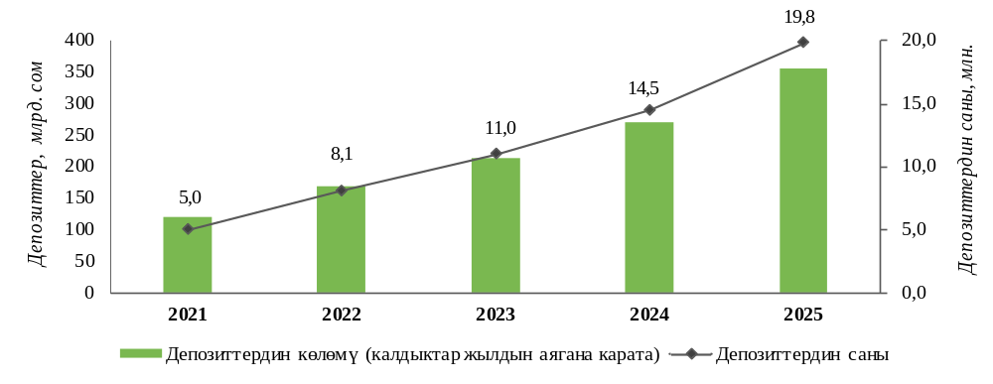
2026-жылдын 1-январына карата калктын аманат салымдарынын калдыктары бир жыл ичинде 31,5 пайызга көбөйүп, 354,9 млрд. сомго жетти. Чет өлкөлүк валютадагы аманат салымдарынын үлүшүнө алардын жалпы көлөмүнүн 38 пайызы, улуттук валютада - 62 пайызы туура келген.
2025-жылдын аягына карата республиканын экономикасына банктардын кредиттери 506,9 млрд. сомду түздү, бул алардын 2024-ж. көлөмүнөн дээрлик 1,5 эсеге жана 2021-ж. салыштырганда 2,8 эсеге көп. Кредиттердин басымдуу үлүшү (жалпы көлөмүнүн 82 пайызы) улуттук валютада берилген. Бирок, банктардын кредиттик портфелинин өсүүсү улуттук валютада берилген кредиттердин, ошондой эле чет өлкөлүк валютада берилген кредиттердин көлөмүнүн өсүүсү менен камсыздалды. Улуттук валютадагы кредиттердин көлөмү 416,1 млрд. сомго жетип, 52,7 пайызга өстү, ал эми чет өлкөлүк валютадагы кредиттердин көлөмү үчтүн бирине көбөйдү жана 90,8 млрд. сомду түздү.
8-график: Коммерциялык банктардын кредиттери
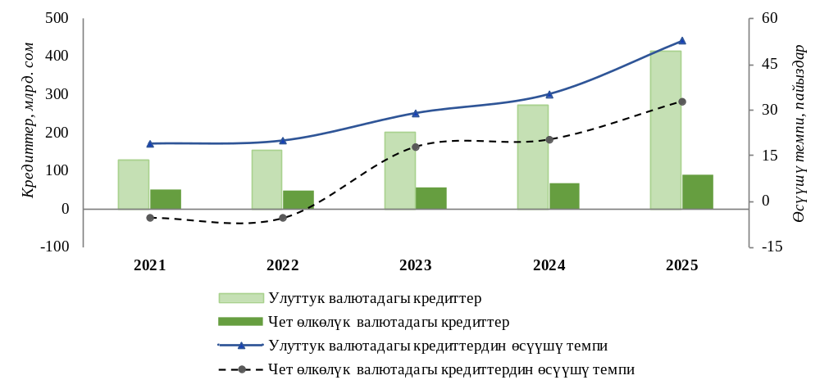
Чет өлкөлүк валютада берилген кредиттердин өсүшүнө карабастан, алардын банктардын кредиттик портфелинин жалпы көлөмүндөгү үлүшү төмөндөөнү улантууда. Ошентип, эгерде 2021-жылы алардын үлүшүнө кредиттик портфелинин 28,2 пайызы туура келсе, 2025-жылдын аягына карата ал 18 пайызга чейин төмөндөгөн.
Тармактар боюнча алганда, кредиттик портфелдин негизги үлүшү керектөө муктаждыктарына берилген кредиттерге (жалпы көлөмүнүн 35,2 пайызы), соода чөйрөсүнө (24,0 пайызы), ипотекага (10,8 пайызы) жана айыл чарбасына (9,8 пайызы) туура келди.

9-график: Ишмердүүлүктүн түрлөрү жана кредиттөөнүн максаттары боюнча
банктардын кредиттери
(жалпы кредиттердин көлөмүнө карата пайыз менен)
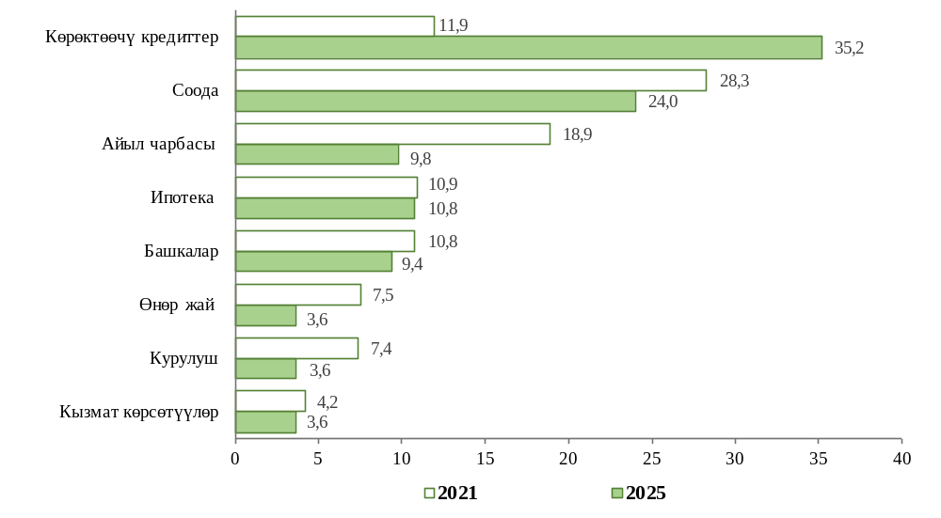
Мобилдик банкингдин жана онлайн кредит берүүнүн өнүгүшү керектөө кредиттердин популярдуулугунун өсүшүнө алып келди, анын үлүшү беш жылдык мезгилде 2021-жылдагы 11,9 пайыздан 2025-жылы 35,2 пайызга чейин өстү.
2025-жылы узак мөөнөттүү кредиттердин үлүшү кредиттик портфелдин 88 пайызын түздү, ал эми кыска мөөнөттүү кредиттердин (бир жылга чейинки мөөнөткө берилген) үлүшү алардын көлөмүнүн 12 пайызын түздү. Банктардын кредиттик портфелинин жарымынан көбү (55,1 пайызы же 279,0 млрд. сому) Бишкек шаарынын зайымчыларына туура келди.
Коммерциялык банктардын суммардык активдери бир жыл ичинде 1,5 эсеге (же 391,0 млрд. сомго) өсүп, ал эми 2021-ж. салыштырмалуу 3,4 эсеге көбөйүп, 2025-ж. аягына карата 1 205,2 млрд. сомду түздү. Активдердин негизги көбөйүшү банктардын кардарларына берилген кредиттердин көлөмүнүн өсүүсү менен (166,2 млрд. сомго), төлөөгө чейин кармалып туруучу баалуу кагаздардын портфелинин көбөйүшү менен (94,0 млрд.), корреспонденттик эсептердеги каражаттардын (47,8 млрд.), ошондой эле банктардагы жана башка финансылык-кредиттик уюмдардагы депозиттик эсептердеги каражаттардын (42,0 млрд. сомго) көбөйүшү менен камсыздалган.
Коммерциялык банктардын милдеттенмелери жылдын башына салыштырмалуу 43,2 пайызга же 295,6 млрд. сомго көбөйдү жана 2025-ж. аягына карата 979,7 млрд. сомду түздү. Алардын наркы 2021-ж. салыштырмалуу 3,2 эсеге өстү. Милдеттенмелердин көлөмүнүн олуттуу өсүүсү банктардын кардарларынын эсептешүү эсептери жана талап боюнча төлөнүүчү депозиттеринде (122,4 млрд. сомго), жеке жактардын депозиттери боюнча (84,7 млрд.), ошондой эле кардарларынын тез берилүүчү депозиттери боюнча (50,5 млрд. сомго) байкалган.
Банктардын суммардык капиталы өткөн жылы 1,7 эсеге (95,4 млрд. сомго) көбөйүп, 225,5 млрд. сомду түздү. Капиталдын өсүүсү уставдык капиталдын көбөйүшү менен шартталды, анын наркы 2,2 эсеге (89,5 млрд. сомго) өстү жана 162,5 млрд. сомго жетти.
Банктык эмес финансылык-кредиттик уюмдар (БФКУ). 2025-жылы республикада 532 банктык эмес финансылык-кредиттик уюм, анын ичинде 309 күрөөкана, 132 микрокредиттик уюм, 90 кредиттик биримдиктер жана бир адистештирилген финансылык-кредиттик уюм ишмердик жүргүзүштү. Аймактарда алардын 441 филиалдары иштеди, ал эми банктык эмес финансылык-кредиттик уюмдардын системасында иштегендердин саны 6 миңге жакын адамды түздү. 2025-жылдын аягына карата кардарлардын саны (юридикалык жана жеке жактар) өткөн жылга салыштырмалуу 14 пайызга же 113,1 миңге көбөйүп, 921,2 миңге жетти.
Банктык эмес финансылык-кредиттик уюмдардын кирешелери 2025-жылы 20,8 млрд. сомду түзүп, өткөн жылга салыштырмалуу 20,2 пайызга (же 3,5 млрд. сомго) көбөйгөн, бул кредиттер боюнча пайыздык келип түшүүлөрүнүн жана комиссиондук кирешелердин өсүүсү менен шартталган. Пайыздык кирешелердин үлүшүнө жалпы кирешелердин көлөмүнүн 85,6 пайызы (17,8 млрд. сому), пайыздык эмес кирешелердин үлүшүнө - 14,4 пайызы (3,0 млрд. сому) туура келди.
БФКУнун суммардык чыгымдары мурунку жылга салыштырмалуу 14,6 пайызга же 1,8 млрд. сомго көбөйүп, 14,1 млрд. сом өлчөмүндө түзүлдү. Чыгымдардын негизги көлөмү операциялык чыгымдарга жумшалган - чыгымдардын жалпы көлөмүнүн 67 пайызы же 9,4 млрд. сому. Кредиттик уюмдар тарабынан 4,7 млрд. сом (жалпы чыгымдардын суммасынын 33 пайызы) пайыздарды төлөөгө жумшалды.
2025-жылдын жыйынтыгы менен банктык эмес финансылык-кредиттик уюмдар тарабынан 6,7 млрд. сом пайда өлчөмүндөгү оң сальдолоштурулган финансылык жыйынтык алынган, бул 2024-ж. караганда 34,2 пайызга көп. БФКУры секторунун суммардык пайдасынын негизги көлөмү микрокредиттик уюмдар (5,6 млрд. сому же 83,7 пайызы) жана күрөөканалар (1,0 млрд. сому же 15,1 пайызы) тарабынан алынды.
Уюмдардын жалпы санынын 57 пайызы жылды пайда менен аяктаса, 15 пайызы чыгаша менен аяктады.
Банктык эмес финансылык-кредиттик уюмдардын кредиттик портфели бир жыл ичинде 27,6 пайызга көбөйдү жана 2025-жылдын аягына карата 67,6 млрд. сомду түздү, мында анын көлөмүнүн 97,4 пайызы улуттук валютадагы кредиттерге туура келди.
Кредиттик портфелдин негизги көлөмү (32,2 млрд. сому) керектөөчүлүк кредиттерге багытталган, алардын үлүшүнө кредиттердин жалпы көлөмүнүн 47,7 пайызы туура келген. Айыл чарбасы үлүшүнө кредиттердин 15,8 пайызы, соода чөйрөсүнө - 14,4 пайызы, ипотекага - 5,1 пайызы туура келген.
10-график: Ишмердүүлүктүн түрлөрү жана кредиттөөнүн максаттары боюнча
БФКУнун кредиттери
(жалпы кредиттердин көлөмүнө карата пайыз менен)
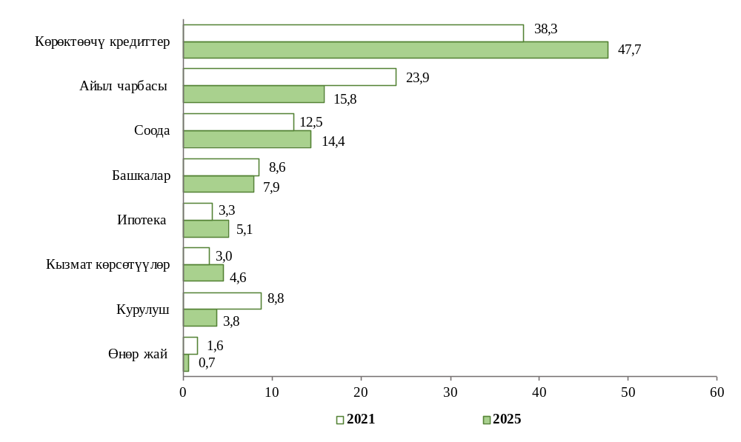
Узак мөөнөттүү кредиттер (мөөнөтү бир жылдан ашкан) 48,2 млрд. сомду же кредиттик портфелинин жалпы көлөмүнүн 71,3 пайызын түздү.
Банктык эмес финансылык-кредиттик уюмдардын активдеринин наркы 2025-жылдын аягына карата 80,0 млрд. сомду түзүп, жылдын башынан бери 23,5 пайызга, ал эми 2021-жылга салыштырмалуу 2,2 эсеге көбөйдү. Жыл сайын активдердин өсүшү кредиттик портфелинин көбөйүшү менен шартталган.
2025-жылдын аягына карата банктык эмес финансылык-кредиттик уюмдардын милдеттенмелери өткөн жылдын ушул мезгилине салыштырмалуу 27,2 пайызга көбөйүп, 37,7 млрд. сомду түздү, бул негизинен банктардан жана башка финансылык-кредиттик уюмдардан кредиттер боюнча, ошондой эле кардарлардын депозиттери боюнча милдеттенмелердин өсүүсү менен камсыздалды.
БФКУнын суммардык капиталы 2025-ж. аягына карата 42,3 млрд. сом суммасында түзүлдү, бул 2024-ж. салыштырмалуу 20,3 пайызга (же 7,1 млрд. сомго) көп. Капиталдын өсүшү банктык эмес финансылык-кредиттик уюмдардын бөлүштүрүлбөгөн пайдасынын (4,2 млрд. сомго) жана алардын уставдык капиталынын (2,1 млрд. сомго) көбөйүшү менен шартталды. Капиталдын түзүмүндө анын наркынын негизги суммасы бөлүштүрүлбөгөн пайдага (22,2 млрд. сом же жалпы капиталдын көлөмүнүн 52,6 пайызы) жана уставдык капиталга (16,1 млрд. сом же 38,0 пайызы) туура келген.
Калкка микрокредиттерди берүү. 2025-жылы микрокредиттик уюмдар тарабынан 86,0 млрд. сом суммасында кредиттер берилди, бул мурунку жылга караганда 31,9 пайызга же 20,8 млрд. сомго көп. Берилген микрокредиттер боюнча алуучулардын саны 2024-ж. салыштырмалуу 1,5 эсеге көбөйдү жана 1 685,6 миң адамды түздү.
Акыркы беш жылда микрофинансы секторунда онлайн кредит берүүнүн тез өнүгүшү микрокредит алуучулардын санынын 2021-жылга салыштырмалуу 2,6 эсеге, ал эми берилген микрокредиттердин суммасынын 2,3 эсеге көбөйүшүнө алып келди.
11-график: Калкка микрокредиттерди берүү
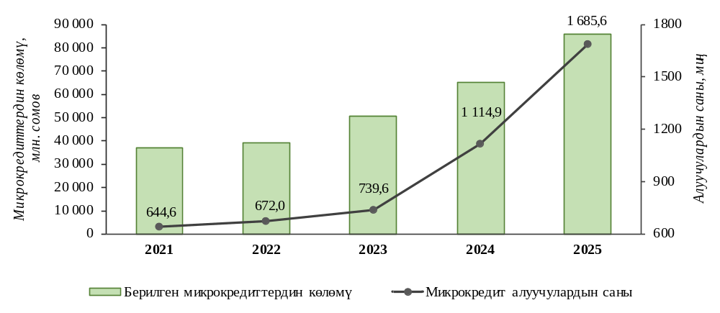
2025-жылы микрокредиттердин негизги көлөмү бир жылдан үч жылга чейинки мөөнөткө 32,8 млрд. сом (берилген микрокредиттердин жалпы көлөмүнүн 38,2 пайызы), 6 айдан 12 айга чейинки мөөнөткө - 22,5 млрд. сом (26,2 пайызы), ошондой эле 3 айга чейинки мөөнөткө - 16,4 млрд. сом (19,1 пайызы) берилди.
2025-жылы, мурунку беш жылдагыдай эле, зайымчылардын олуттуу бөлүгү алынган каражаттарды керектөө муктаждыктарына (жалпы алуучулардын санынын 90 пайызга жакын), айыл чарбасында бизнести өнүктүрүүгө (6 пайызы), ошондой эле соода жана кызмат көрсөтүү чөйрөсүнө (3 пайызга жакын) пайдаланган.
Микрокредиттердин басымдуу көлөмү керектөө муктаждыктарына берилген микрокредиттерге туура келди, алардын үлүшү беш жылдык мезгилде 2021-жылдагы 38,4 пайыздан 2025-жылдын 61,8 пайызга чейин көбөйгөн. Ошол эле учурда, айыл чарбасындагы ишмердикти өнүктүрүүгө багытталган каражаттардын үлүшү ушул эле мезгилде, тескерисинче, 2021-жылдагы 28,5 пайыздан 2025-жылы 15,0 пайызга чейин азайган.
12-график: Калкка микрокредиттердин максаттар боюнча берилиши
(жалпы жыйынтыкка карата пайыз менен)
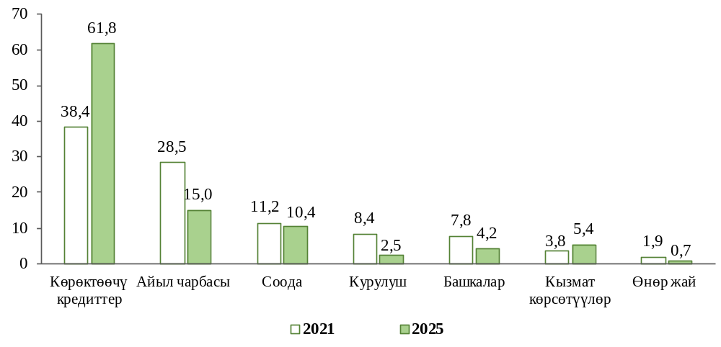
2021-2025-жж. микрокредиттерди алуучулардын жарымынан көбү аялдар түздү, алардын үлүшүнө орточо эсеп менен жалпы санынын 56,4 пайызы туура келди.
Аймактык түзүмдө микрокредиттердин олуттуу суммасы Бишкек шаарынын (берилген микрокредиттердин жалпы көлөмүнүн 28,5 пайызы) жана Ош облусунун (15,4 пайызы), ошондой эле Чүй (13,8 пайызы) жана Жалал-Абад облусунун (13,7 пайызы) алуучуларына берилген. Ушул эле аймактарга микрокредит алуучулардын басымдуу саны туура келди.
Калкты микрокредиттер менен камтуу жылдан жылга өсүүдө. Алсак, 2025-жылы калкка микрокредиттерди берүүнүн камтуу деңгээли республика боюнча орточо эсеп менен калктын 1000ине 230 адамды (2021-жылы - калктын 1000ине 94 адам) түздү. Мында калктын 1000ине алгандагы микрокредит алуучулардын эң көп саны Бишкек шаарына (458 адам), Талас (309), Нарын (284) жана Ысык-Көл облустарына (231 адам) туура келди.
2026-жылдын 1-январына карата берилген микрокредиттер боюнча карыз 60,5 млрд. сомду түздү.
Инвестициялык фонддор. 2025-жылы республикада эки инвестициялык фонд иштеген. Алардын акционерлеринин саны 14,7 миң, уставдык капиталы - 6,0 млн. сомду түздү. Өткөн жылы баалуу кагаздарды сатып алуу жана сатуу операциялары боюнча эки бүтүм жүргүзүлдү.
Инвестициялык фонддордун кирешелери 2024-жылга салыштырмалуу 4,0 млн. сомго же 1,5 эсеге көбөйдү жана 11,4 млн. сомду түздү. Кирешелердин негизги көлөмү акцияларды сатып өткөрүүдөн түшкөн акчага (4,8 млн. сом же кирешелердин жалпы көлөмүнүн 41,5 пайызы) жана дивиденддерге (3,7 млн. сом же 32,3 пайызы) туура келди.
Инвестициялык фонддордун ишмердиги менен байланышкан суммардык чыгымдар 2025-жылы 4,4 эсеге көбөйдү жана 6,0 млн. сомду түздү, анын ичинен 65,1 пайызы (же 3,9 млн. сому) сатылган акцияларды сатып алуу наркына жана 34,9 пайызы (же 2,1 млн. сому) - инвестициялык фонддордун ишмердүүлүгүнө байланыштуу чыгымдарга туура келди.
2025-жылдын жыйынтыгы менен инвестициялык фонддор тарабынан 5,4 млн. сом пайда өлчөмүндөгү оң сальдолоштурулган финансылык жыйынтык алынды, бул мурунку жылга караганда 10,2 пайызга аз.
2025-жылдын аягына карата инвестициялык фонддордун активдеринин наркы бир жылда 5,2 пайызга көбөйүп, 75,4 млн. сомду түздү. Активдердин негизги көлөмү узак мөөнөттүү инвестициялардан (60,4 млн. сому же 80,1 пайызы) жана кыска мөөнөттүү инвестициялардан (14,6 млн. сому же 19,4 пайызы) түзүлдү.
2025-жылдын аягына карата милдеттенмелердин көлөмү 27,0 млн. сомду, менчик капиталдын көлөмү 48,4 млн. сомду түздү.
Камсыздандыруу компаниялары. 2025-жылы республиканын финансы секторунда 19 камсыздандыруу компаниясы иш жүргүздү, аларда 900гө жакын адам иштеди. Камсыздандыруу компанияларынын кирешелери 2024-ж. салыштырмалуу 1,7 эсеге (же 5,0 млрд. сомго) көбөйдү жана 12,2 млрд. сомду түздү, мында кирешелердин негизги көлөмү (кирешелердин жалпы суммасынын 83,6 пайызы же 10,2 млрд. сому) келип түшкөн камсыздандыруу төлөмдөрүнөн алынды.
Бул мезгил ичинде камсыздандыруу компанияларынын чыгашалары 1,7 эсеге (же 4,2 млрд. сомго) көбөйүп, 10,1 млрд. сомду түздү. Камсыздандыруу компанияларынын каражаттарын чыгымдоонун негизги багыттары болуп иш алып барууга кеткен чыгымдар (чыгымдардын жалпы суммасынын 29,3 пайызы), камсыздандыруу резервдерине чегерүүлөр (25,5 пайызы), ошондой эле камсыздандыруунун ордун толтурууларын жана камсыздандыруу суммаларын төлөө (14 пайызга жакын) болуп саналды.
2025-жылдын жыйынтыгы менен 15 камсыздандыруу уюму кирешелүү, чыгашалуу - эки компания болуп саналышты. Сальдолоштурулган финансылык жыйынтыгы оң болуп түзүлдү жана 2,1 млрд. сом пайданы түздү, бул 2024-ж. караганда 837,5 млн. сомго көп.
2025-жылы камсыздандыруу компаниялары тарабынан 3,4 млн. камсыздандыруу келишими түзүлгөн, бул 2024-ж. караганда 2 эсеге көп. Басымдуу келишимдердин үлүшү (алардын жалпы санынын 88,6 пайызы) жеке жактар менен түзүлгөн келишимдерге, ал эми 11,4 пайызы - юридикалык жактар менен түзүлгөн келишимдерге туура келди.
Түзүлгөн келишимдердин жарымынан көбү (жалпы санынын 55,4 пайызы же 1,9 млн. келишими) ыктыярдуу камсыздандыруу келишимдерине туура келди. Ыктыярдуу камсыздандыруу келишимдеринин эң көп үлүшү кокустан болгон кырсыктардан жана оорулардан камсыздандырууга (алардын жалпы санынын 90 пайызы) туура келди.
Милдеттүү камсыздандыруу боюнча 1,5 млн. келишимдер түзүлгөн, бул 2024-ж. караганда 3,2 эсеге көп. Милдеттүү камсыздандырууда ОСАГО келишимдери (74,6 пайыз) жана жарандардын кыймылсыз мүлккүн камсыздандыруу келишимдери (23,9 пайыз) басымдуулук кылды.
13-график: Камсыздандыруу боюнча түзүлгөн келишимдердин саны
(миң)
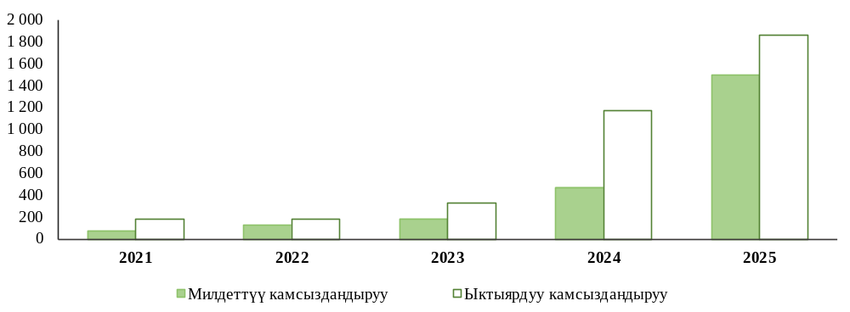
Түзүлгөн келишимдер боюнча камсыздандыруунун суммасы 2024-ж. салыштырмалуу 1,8 эсеге же 1 584,3 млрд. сомго көбөйүп, 2025-ж. аягына карата 3 470,3 млрд. сомго жетти. Камсыздандыруу суммасынын негизги көлөмү мүлктү ыктыярдуу камсыздандыруу келишимдерине (жалпы көлөмүнүн 37,2 пайызы же 1 291,4 млрд. сому), жарандык жоопкерчиликти милдеттүү камсыздандыруу келишимдерине (29,7 пайызы же 1 031,0 млрд. сому) туура келди.

14-график: Кыргыз Республикасында камсыздандыруу
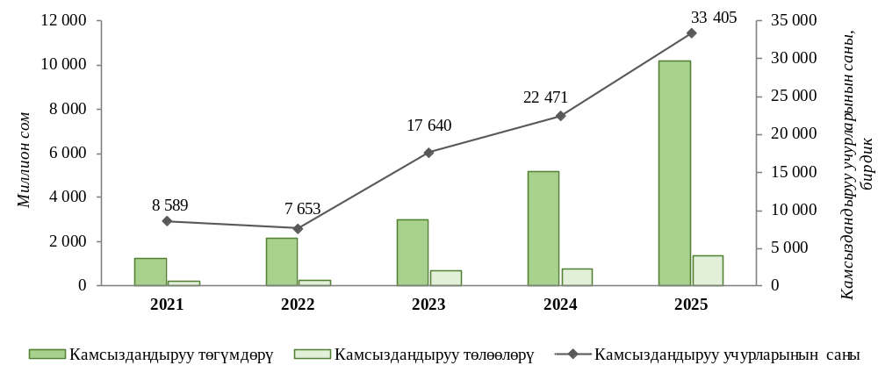
2025-жылы келип түшкөн камсыздандыруу төгүмдөрүнүн суммасы мурунку жылга салыштырмалуу 2 эсеге көбөйүп, 10,2 млрд. сомду түздү. Мында камсыздандыруу төгүмдөрүнүн 68,5 пайызы (7,0 млрд. сому) ыктыярдуу камсыздандыруу келишимдери боюнча келип түшүүлөрдүн, ал эми 31,5 пайызы (3,2 млрд. сому) - милдеттүү камсыздандыруу келишимдери боюнча келип түшүүлөрдүн эсебинен түзүлгөн.
2025-жылы 33,4 миң камсыздандыруу учурлар белгиленди, бул 2024-ж. караганда 1,5 эсеге көп. Камсыздандыруу төлөмдөрүнүн көлөмү 1,8 эсеге көбөйдү жана 1,4 млрд. сомду түздү. Мында төлөмдөрдүн эң көп үлүшүн жарандардын мүлкүн ыктыярдуу камсыздандыруу (37 пайыз) жана чарбачылык кылган субъектилердин мүлкүн ыктыярдуу камсыздандыруу (21 пайыз), ошондой эле ОСАГО келишимдери (23,4 пайыз) ээледи.
2025-жылдын аягына карата камсыздандыруу компанияларынын активдеринин наркы бир жылдын ичинде 9,7 пайызга көбөйүп, 13,5 млрд. сомду түздү, бул кыска мөөнөттүк инвестициялардын жана башка операциялар боюнча дебитордук карыздардын өсүүсү менен шартталды.
Камсыздандыруу компанияларынын милдеттенмелери жылдын башынан тартып 8,8 пайызга көбөйүп, 2025-ж. аягына карата 6,9 млрд. сом өлчөмүндө аныкталды. Өткөн жылы кыска мөөнөттүү милдеттенмелердин өсүүсү жана камсыздандыруу резервдеринин төмөндөшү байкалды.
Жылдын аягына карата менчик капитал 6,6 млрд. сомду түзүп, бир жылдын ичинде 10,6 пайызга көбөйдү, бул уставдык жана башка капиталдын, ошондой эле бөлүштүрүлбөгөн пайданын өсүүсү менен шартталды. Менчик капиталдын негизги көлөмү уставдык капитал менен түзүлгөн, анын үлүшүнө анын көлөмүнүн 68,4 пайызы туура келген.

Коомдук уюмдар

Статистикалык бирдиктердин бирдиктүү мамлекеттик регистринин (СББМР) маалыматтары боюнча 2025-ж. аягына карата Кыргыз Республикасынын аймактарында 23,3 миң коомдук уюм катталган, бул 2021-ж. салыштырмалуу 2,7 пайызга көп.
2025-жылдын аягына карата коомдук уюмдардын эң көп саны Бишкек шаарында (8,9 миң субъект же жалпы алардын санынын 38,4 пайызы), Жалал-Абад (2,8 миң же 12,2 пайызы) жана Ош облустарында (2,6 миң же 11,2 пайызы) катталган.
2025-жылы отчет берген коомдук уюмдардын саны 6,0 миң бирдикти же катталгандардын жалпы санынын 25,8 пайызын түзгөн. Аларда иштеген кызматкерлердин жылдык орточо саны 14,6 миң адамды, ал эми мүчөлөрүнүн саны 718,5 миң адамды түзгөн.

4-таблица: 2025-жылдагы коомдук уюмдардын саны
(бирдик)
 | Катталган –  бардыгы¹ | Анын ичинен иштеп жаткандар (отчет бергендер)
 | Катталган –  бардыгы¹ | бардыгы | катталгандардын жалпы санына карата пайыз менен
Бардыгы | 23 293 | 6 017 | 25,8
Коммерциялык, ишкердик коомдук  уюмдар (ассоциациялар) | 1 650 | 294 | 17,8
Кесиптик коомдук уюмдар (ассоциациялар) | 761 | 231 | 30,4
Кесиптик бирликтер | 899 | 430 | 47,8
Диний уюмдар | 724 | 404 | 55,8
Саясий уюмдар | 328 | 103 | 31,4
Маданият жана рекреациялар  жаатындагы коомдук уюмдар  (бирикмелер) | 259 | 51 | 19,7
Укук коргоо коомдук уюмдары  (бирикмелер) | 297 | 53 | 17,8
Айлана-чөйрөнү коргоо жаатындагы  коомдук уюмдар (бирикмелер) | 85 | 34 | 40,0
Филантропиялар жана ыктыярдуу  ишмердикти колдоо жаатындагы  коомдук уюмдар (бирикмелер) | 86 | 43 | 50,0
Мекенчилдик максаттары бар  коомдук уюмдар (бирикмелер) | 162 | 40 | 24,7
Экономикалык, социалдык жана  коомчулук өнүгүү жаатындагы  коомдук уюмдар (бирикмелер) | 783 | 203 | 25,9
Башка топторго кирбеген башка  коомдук уюмдар | 17 259 | 4 131 | 23,9
¹ Статистикалык бирдиктердин бирдиктүү мамлекеттик регистринин (СББМР) маалыматтары боюнча.

2025-жылы коомдук уюмдар тарабынан алынган финансылык ресурстардын көлөмү 22,9 млрд. сомду түздү, бул 2024-ж. салыштырмалуу 15,2 пайызга аз, ал эми 2021-ж. салыштырмалуу 23,3 пайызга көп. Өткөн жылы финансылык келип түшүүлөрдүн көлөмүнүн төмөндөшү негизинен чет өлкөлүк жардамдардын жана гранттардын (4,9 млрд. сомго) жана максаттуу келип түшүүлөрдүн (1,4 млрд. сомго) кыскарышы менен шартталды.
2025-жылы финансылык каражаттардын негизги үлүшү кайрымдуулук каражаттары, демөөрчүлүк жардамдар жана кайыр садагалар түрүндө (алардын жалпы көлөмүнүн 51,8 пайызы) жана максаттуу каржылоо каражаттарынан (15,6 пайызы) келип түшкөн. Мындан тышкары, олуттуу суммасы дипозиттерден түшкөн кирешелерден жана мүчөлүк төгүмдөр түрүндө келип түшкөн.
2025-жылы коомдук уюмдардын чыгымдары 19,8 млрд. сомду түздү, бул 2024-ж. салыштырмалуу 3,0 пайызга жана 2021-ж. салыштырмалуу 23,2 пайызга көп.
2025-жылы жумшалган каражаттардын эң көп суммасы демөөрчүлүк жана кайрымдуулук жардамдарга (5,3 млрд. сом же жалпы пайдаланылган каражаттардын суммасынын 26,6 пайызы), эмгек акыны төлөөгө жана социалдык муктаждыктардын чегерүүлөрүнө (4,0 млрд. же 20,1 пайыз), ошондой эле кызмат көрсөтүүлөрдү төлөөгө (2,1 млрд. сом же 10,6 пайыз) багытталды.

1-тиркеме: Таблицалар

№ | Таблицалардын аталышы | Бет.
I | ЭКОНОМИКАНЫН ИШКАНАЛАРЫ | 29
I.А.1 | Экономиканын ишканаларынын финансылык көрсөткүчтөрү | 30
I.Б.1 | Экономиканын ишканаларынын ишмердиктин түрлөрү боюнча саны | 31
I.Б.2 | Экономиканын рентабелдүү ишканаларынын саны | 32
I.Б.3 | Экономиканын рентабелдүү эмес ишканаларынын саны | 33
I.Б.4 | Экономиканын ишканаларынын аймактар боюнча саны | 34
I.Б.5 | Экономиканын рентабелдүү ишканаларынын аймактар боюнча саны | 34
I.Б.6 | Экономиканын рентабелдүү эмес ишканаларынын аймактар боюнча саны | 34
I.Б.7 | Экономиканын реалдуу секторунун ишканаларынын активдери, милдеттенмелери жана капиталы | 35
I.Б.8 | Экономиканын финансы секторунун ишканаларынын активдери, милдеттенмелери жана капиталы | 35
I.Б.9 | Улуттук банктын активдери, милдеттенмелери жана капиталы | 35
I.Б.10 | Экономиканын реалдуу секторунун ишканаларынын активдери | 36
I.Б.11 | Экономиканын реалдуу секторунун ишканаларынын милдеттенмелери | 37
I.Б.12 | Экономиканын реалдуу секторунун ишканаларынын капиталы | 38
I.В.1 | Экономикалык ишканаларынын сальдолоштурулган финансылык жыйынтыгы | 39
I.В.2 | Экономикалык рентабелдүү ишканаларынын пайдасы | 40
I.В.3 | Экономикалык рентабелдүү эмес ишканаларынын чыгашалары | 41
I.В.4 | Экономиканын ишканаларынын аймактар боюнча сальдолоштурулган финансылык жыйынтыгы | 42
I.В.5 | Экономиканын рентабелдүү ишканаларынын аймактар боюнча пайдасы | 42
I.В.6 | Экономиканын рентабелдүү эмес ишканаларынын аймактар боюнча чыгашалары | 42
I.Д.1 | Экономиканын ишканаларынын ишмердиктин түрлөрү боюнча  түшкөн акчасы (дүң киреше) | 43
II | ЭКОНОМИКАНЫН РЕАЛДУУ СЕКТОРУНУН ИШКАНАЛАРЫ | 45
II.А. | Ишканалардын экономикалык ишмердиктин негизги түрлөрү боюнча  финансылык көрсөткүчтөрү
1. | Экономиканын реалдуу секторунун ишканаларынын финансылык көрсөткүчтөрү | 46
2. | Айыл-чарба, токой чарба жана балык уулоочулук | 47
3. | Пайдалуу кеңдерди казуу | 48
4. | Иштетүү өндүрүшү | 49
5. | Тамак-аш азыктарын, анын ичинде суусундуктарды өндүрүү | 50
6. | Тамеки өндүрүү | 51
7. | Текстиль өндүрүшү; кийим жана бут кийимдерди, булгаары жана булгаарыдан  жасалган башка буюмдарды өндүрүү | 52
8. | Жыгачтан жана кагаздан жасалган буюмдар өндүрүшү; басмакана ишмердеги | 53
9. | Кокс жана тазаланган мунайзат продуктуларын өндүрүү | 54
10. | Химиялык продукцияларды өндүрүү | 55
11. | Фармацевтикалык продукцияларды өндүрүү | 56
12. | Резина жана пласмасс буюмдарын өндүрүү | 57
13. | Металл эмес минералдык продуктуларды өндүрүү | 58
14. | Негизги металл жана даяр металл буюмдарды өндүрүү | 59
15. | Компьютер, электрондук жана оптикалык жабдууларды өндүрүү | 60
16. | Электр жабдууларын өндүрүү | 61
17. | Машина жана жабдууларды өндүрүү, башка бөлүктөрдү кошпогондо | 62
18. | Транспорт каражаттарын өндүрүү | 63
19. | Өндүрүштүн башка тармактары, машина жана жабдууну оңдоо жана орнотуу | 64
20. | Электр энергия, газ, буу жана кондицияланган аба менен камсыздоо (жабдуу) | 65
21. | Электр энергия өндүрүү, аны берүү жана бөлүштүрүү | 66
2. | Газ өндүрүшү; газ жабдуу тутуму аркылуу газ түрүндөгү күйүүчү майды бөлүштүрүү | 67
23. | Буу жана кондицияланган аба менен камсыздоо | 68
24. | Суу менен жабдуу, тазалоо, калдыктарды иштетүү жана кайра пайдалануучу  чийки затты алуу | 69
25. | Курулуш | 70
26. | Дүң жана чекене соода; автоунааларды жана мотоциклдерди оңдоо | 71
27. | Транспорт ишмердиги жана жүктөрдү сактоо | 72
28. | Мейманканалар менен ресторандар ишмердиги | 73
29. | Маалымат | 74
30. | Байланыш | 75
31. | Финансылык ортомчулук жана камсыздандыруу | 76
32. | Кыймылсыз мүлк менен операциялар | 77
33. | Кесиптик, илимий жана техникалык ишмердик | 78
34. | Административдик жана көмөкчү ишмердик | 79
35. | Билим берүү | 80
36. | Саламаттыкты сактоо жана калкты социалдык жактан тейлөө | 81
37. | Искусство, көңүл ачуу жана эс алуу | 82
38. | Башка тейлөө ишмердиги | 83
II.Б | Ишканалардын активдери, милдеттенмелери жана капиталы
1. | Ишканалардын активдери, милдеттенмелери жана капиталы | 84
2. | Ишмердиктин түрлөрү боюнча ишканалардын активдери | 85
3. | Айыл-чарба, токой чарба жана балык уулоочулук | 86
4. | Пайдалуу кеңдерди казуу | 87
5. | Иштетүү өндүрүшү | 88
6. | Тамак-аш азыктарын, анын ичинде суусундуктарды өндүрүү | 89
7. | Тамеки өндүрүү | 90
8. | Текстиль өндүрүшү; кийим жана бут кийимдерди, булгаары жана  булгаарыдан жасалган башка буюмдарды өндүрүү | 91
9. | Жыгачтан жана кагаздан жасалган буюмдар өндүрүшү; басмакана ишмердеги | 92
10. | Кокс жана тазаланган мунайзат продуктуларын өндүрүү | 93
11. | Химиялык продукцияларды өндүрүү | 94
12. | Фармацевтикалык продукцияларды өндүрүү | 95
13. | Резина жана пласмасс буюмдарын өндүрүү | 96
14. | Металл эмес минералдык продуктуларды өндүрүү | 97
15. | Негизги металл жана даяр металл буюмдарды өндүрүү | 98
16. | Компьютер, электрондук жана оптикалык жабдууларды өндүрүү | 99
17. | Электр жабдууларын өндүрүү | 100
18. | Машина жана жабдууларды өндүрүү, башка бөлүктөрдү кошпогондо | 101
19. | Транспорт каражаттарын өндүрүү | 102
20. | Өндүрүштүн башка тармактары, машина жана жабдууну оңдоо жана орнотуу | 103
21. | Электр энергия, газ, буу жана кондицияланган аба менен камсыздоо (жабдуу) | 104
22. | Электр энергия өндүрүү, аны берүү жана бөлүштүрүү | 105
23. | Газ өндүрүшү; газ жабдуу тутуму аркылуу газ түрүндөгү күйүүчү майды бөлүштүрүү | 106
24. | Буу жана кондицияланган аба менен камсыздоо | 107
25. | Суу менен жабдуу, тазалоо, калдыктарды иштетүү жана кайра пайдалануучу  чийки затты алуу | 108
26. | Курулуш | 109
27. | Дүң жана чекене соода; автоунааларды жана мотоциклдерди оңдоо | 110
28. | Транспорт ишмердиги жана жүктөрдү сактоо | 111
29. | Мейманканалар менен ресторандар ишмердиги | 112
30. | Маалымат | 113
31. | Байланыш | 114
32. | Финансылык ортомчулук жана камсыздандыруу | 115
33. | Кыймылсыз мүлк менен операциялар | 116
34. | Кесиптик, илимий жана техникалык ишмердик | 117
35. | Административдик жана көмөкчү ишмердик | 118
36. | Билим берүү | 119
37. | Саламаттыкты сактоо жана калкты социалдык жактан тейлөө | 120
38. | Искусство, көңүл ачуу жана эс алуу | 121
39. | Башка тейлөө ишмердиги | 122
II.В | Ишканалардын пайдасы жана чыгашалары
 | Экономиканын реалдуу секторунун ишканаларынын ишмердиктин түрлөрү  боюнча сальдолоштурулган финансылык жыйынтыгы | 123
 | Экономиканын реалдуу секторунун рентабелдүү ишканаларынын пайдасы | 124
 | Экономиканын реалдуу секторунун рентабелдүү эмес ишканаларынын чыгашасы | 125
 | Ишмердиктин түрлөрү боюнча ишканалардын операциялык эмес  ишмердигинен түшкөн кирешелер (+), чыгымдар (-) | 126
 | Ишканалардын операциялык ишмердигинин рентабелдүүлүгү | 127
 | Ишмердиктин түрлөрү боюнча ишканалардын ишмердигинин рентабелдүүлүгү | 128
 | Ишмердиктин түрлөрү боюнча ишканалардын сатуунун рентабелдүүлүгү | 129
II.Г | Товардык-материалдык баалуулуктардын запастары
1. | Товардык-материалдык баалуулуктардын ишмердиктин түрлөрү боюнча  запастары | 130
2. | Товардык-материалдык баалуулуктардын запастары | 131
3. | Ишмердиктин түрлөрү боюнча товардык-материалдык баалуулуктардын  запастарынын түзүмү | 131-133
II.Д | Продукцияларды иштетүү жана ишканалардын карыз абалы
1. | Экономиканын реалдуу секторунун ишканаларынын ишмердиктин түрлөрү  боюнча түшкөн акчасы (дүң киреше) | 134
2. | Жөнөтүлгөн продукциялардын, аткарылган иштердин, көрсөтүлгөн кызмат  көрсөтүүлөрдүн көлөмү | 135
3. | Бартер боюнча жөнөтүлгөн продукциялардын көлөмү | 136
4. | Жөнөтүлгөн продкциялардын өлкөлөр боюнча көлөмү | 137
5. | Бартердин өлкөлөр боюнча көлөмү | 137
6. | Ишмердиктин түрлөрү боюнча дебитордук карыз | 138
7. | Ишмердиктин түрлөрү боюнча кредитордук карыз | 139
8. | Өлкөлөр боюнча дебитордук карыз | 140
9. | Өлкөлөр боюнча кредитордук карыз | 140
10. | Ишмердиктин түрлөрү боюнча мөөнөтү өткөн дебитордук карыз | 141
11. | Ишмердиктин түрлөрү боюнча мөөнөтү өткөн кредитордук карыз | 142
12. | Өлкөлөр боюнча мөөнөтү өткөн дебитордук карыз | 143
13. | Өлкөлөр боюнча мөөнөтү өткөн кредитордук карыз | 143
14. | Банктардын кредиттери жана зайымдары боюнча реалдуу сектордун  ишканаларынын ишмердиктин түрлөрү боюнча карызы | 144
15. | Банктардын кредиттери зайымдары боюнча реалдуу сектордун  ишканаларынын ишмердиктин түрлөрү боюнча мөөнөтү өткөн карызы | 145
16. | Банктардын кредиттери жана зайымдары боюнча реалдуу сектордун  ишканаларынын өлкөлөр боюнча карызы | 146
17. | Банктардын кредиттери жана зайымдары боюнча реалдуу сектордун  ишканаларынын өлкөлөр боюнча мөөнөтү өткөн карызы | 146
18. | Ишмердиктин түрлөрү боюнча ишканалардын финансылык салымдары | 147
19. | Өлкөлөр боюнча ишканалардын фиансылык салымдары | 148
20. | Аймактар боюнча ишканалардын финансылык салымдары | 148
II.Е | Ишканалардын ишкер активдүүлүгүнүн, майнаптуулугунун жана төлөм  жөндөмдүүлүгүнүн айрым көрсөткүчтөрү
1. | Экономиканын ишканаларынын активдеринин айланымдуулугу | 149
2. | Экономиканын ишканаларынын активдеринин кирешелүүлүгү | 150
3. | Экономиканын ишканаларынын финансылык левередж коэффициенти | 151
4. | Экономиканын ишканаларынын капиталынын кирешелүүлүгүнүн коэффициенти | 152
5. | Экономиканын ишканаларынын күндөлүк өтүмдүүлүгүнүн коэффициенти | 153
6. | Экономиканын ишканаларынын тез өтүмдүүлүгүнүн коэффициенти | 154
7. | Экономиканын ишканаларынын дебитордук бересесинин айланымдуулугу | 155
8. | Экономиканын ишканаларынын дебитордук карызын жабуунун орточо мезгили | 156
9. | Экономиканын ишканаларынын кредитордук карызынын айланымдуулугу | 157
10. | Экономиканын ишканаларынын кредитордук карызынын жүгүртүүсүнүн  ишмердиктин түрлөрү боюнча орточо мезгили | 158
11. | Экономиканын ишканаларынын товардык-материалдык запастарынын айланымдуулугу | 159
12. | Экономиканын ишканаларынын товардык-материалдык запастарын  сактоонун ишмердиктин түрлөрү боюнча орточо узактыгы | 160
II.Ж | Азыктарды (иштерди, кызмат көрсөтүүлөрдү) өндүрүүгө жана иштетүүгө  кеткен чыгымдардын түзүмү
1. | Азыктарды (иштерди, кызмат көрсөтүүлөрдү) өндүрүүгө жана иштетүүгө  кеткен чыгымдардын түзүмү - бардыгы | 161
2. | Айыл-чарба, токой чарба жана балык уулоочулук | 162
3. | Пайдалуу кеңдерди казуу | 162
4. | Иштетүү өндүрүшү | 163
5. | Тамак-аш азыктарын, анын ичинде суусундуктарды өндүрүү | 163
6. | Тамеки өндүрүү | 164
7. | Текстиль өндүрүшү; кийим жана бут кийимдерди, булгаары жана  булгаарыдан жасалган башка буюмдарды өндүрүү | 164
8. | Жыгачтан жана кагаздан жасалган буюмдар өндүрүшү; басмакана ишмердеги | 165
9. | Кокс жана тазаланган мунайзат продуктуларын өндүрүү | 165
10. | Химиялык продукцияларды өндүрүү | 166
11. | Фармацевтикалык продукцияларды өндүрүү | 166
12. | Резина жана пласмасс буюмдарын өндүрүү | 167
13. | Металл эмес минералдык продуктуларды өндүрүү | 167
14. | Негизги металл жана даяр металл буюмдарды өндүрүү | 168
15. | Компьютер, электрондук жана оптикалык жабдууларды өндүрүү | 168
16. | Электр жабдууларын өндүрүү | 169
17. | Машина жана жабдууларды өндүрүү, башка бөлүктөрдү кошпогондо | 169
18. | Транспорт каражаттарын өндүрүү | 170
19. | Өндүрүштүн башка тармактары, машина жана жабдууну оңдоо жана орнотуу | 170
20. | Электр энергия, газ, буу жана кондицияланган аба менен камсыздоо (жабдуу) | 171
21. | Электр энергия өндүрүү, аны берүү жана бөлүштүрүү | 171
22. | Газ өндүрүшү; газ жабдуу тутуму аркылуу газ түрүндөгү күйүүчү майды бөлүштүрүү | 172
23. | Буу жана кондицияланган аба менен камсыздоо | 172
24. | Суу менен жабдуу, тазалоо, калдыктарды иштетүү жана кайра пайдалануучу  чийки затты алуу | 173
25. | Курулуш | 173
26. | Дүң жана чекене соода; автоунааларды жана мотоциклдерди оңдоо | 174
27. | Транспорт ишмердиги жана жүктөрдү сактоо | 174
28. | Мейманканалар менен ресторандар ишмердиги | 175
29. | Маалымат | 175
30. | Байланыш | 176
31. | Финансылык ортомчулук жана камсыздандыруу | 176
32. | Кыймылсыз мүлк менен операциялар | 177
33. | Кесиптик, илимий жана техникалык ишмердик | 177
34. | Административдик жана көмөкчү ишмердик | 178
35. | Билим берүү | 178
36. | Саламаттыкты сактоо жана калкты социалдык жактан тейлөө | 179
37. | Искусство, көңүл ачуу жана эс алуу | 179
38. | Башка тейлөө ишмердиги | 180
III | ЭКОНОМИКАНЫН ФИНАНСЫ СЕКТОРУНУН ИШКАНАЛАРЫ | 181
III.А | Финансы ишканаларынын ишмердигинин негизги көрсөткүчтөрү
1. | Экономиканын финансы секторунун ишканаларынын финансылык көрсөткүчтөрү | 182
2. | Банктардын финансылык көрсөткүчтөрү | 182
3. | Камсыздандыруу компанияларынын ишмердигинин финансылык көрсөткүчтөрү | 183
4. | Инвестициялык фонддордун ишмердигинин финансылык көрсөткүчтөрү | 183
5. | Банктык эмес финансылык-кредиттик уюмдарынын ишмердигинин  финансылык көрсөткүчтөрү | 183
6. | Камсыздандыруу компанияларынын ишмердиги | 184
7. | Инвестициялык фонддордун ишмердиги | 185
8. | Коммерциялык банктардын кирешелери жана чыгымдары | 186
9. | Аймактар боюнча банктык уюмдардын түйүнү | 187
10. | Банктык эмес финансылык-кредиттик уюмдарынын кирешелери жана чыгымдары | 188
10.1 | Аймактар боюнча банктык эмес финансылык-кредиттик уюмдардын түйүнү | 189
11. | Пайыздык коюмдар | 190
12. | Салымдарга калктын каражаттарын тартуу | 190
13. | Калктын аймактар боюнча салымдары | 191
14. | Салымдардын айматар боюнча саны | 191
15. | Бир салымдын аймактар боюнча орточо өлчөмү | 191
16. | Ишмердиктин түрлөрү боюнча экономикага кредиттер | 192
17. | Ишмердиктин түрлөрү боюнча коммерциялык банктардын кредиттери | 193
18. | Ишмердиктин түрлөрү боюнча банктык эмес финансылык-кредиттик  уюмдарынын кредиттери | 193
19. | Экономикага кредиттер | 194
20. | Коммерциялык банктардын кредиттери | 194
21. | Банктык эмес финансылык-кредиттик уюмдарынын кредиттери | 194
22. | Аймактар боюнча экономикага кредиттери | 195
23. | Аймактар боюнча коммерциялык банктардын кредиттери | 195
24. | Аймактар боюнча банктык эмес финансылык-кредиттик уюмдарынын кредиттери | 195
25. | Кыргыз Республикасындагы аялдарга кредит берүү | 196
26. | Коммерциялык банктар тарабынан аялдарга кредит берүү | 196
27. | Банктык эмес финансылык-кредиттик уюмдар тарабынан аялдарга кредит берүү | 196
28. | Банктык төлөм (пластикалык) карталарынын рыногу | 197
29. | Аймактар боюнча калкка микрокредиттерди берүү көлөмү | 198
30. | Аймактар боюнча микрокредиттерди алуучулардын саны | 198
31. | Аймактар боюнча бир алуучуга карата кредиттин орточо өлчөмү | 198
 | Аймактар боюнча калкка микрокредиттердин берилиши | 199
32. | Алуу максаттары боюнча калкка микрокредиттерди берүү көлөмү | 200
33. | Алуу максаттары боюнча микрокредиттерди алуучулардын саны | 200
III.Б | Финансы ишмердигинин активдери, милдеттенмелери жана капиталы
1. | Улуттук банктын активдери, милдеттенмелери жана капиталы | 201
2 | Камсыздандыруу компанияларынын активдери, милдеттенмелери жана капиталы | 202
3. | Инвестициялык фонддордун активдери, милдеттенмелери жана капиталы | 203
4. | Коммерциялык банктардын активдери, милдеттенмелери жана капиталы | 204-205
5. | Банктык эмес финансылык-кредиттик уюмдарынын активдери,  милдеттенмелери жана капиталы | 206-207
IV | КОММЕРЦИЯЛЫК ЭМЕС УЮМДАР | 209
1. | Коомдук уюмдардын ишмердиги | 210
2. | Коомдук уюмдардын саны | 211
3. | Коомдук уюмдардын аймактар боюнча саны | 211

I. Кыргыз Республикасынын экономикасынын ишканалары

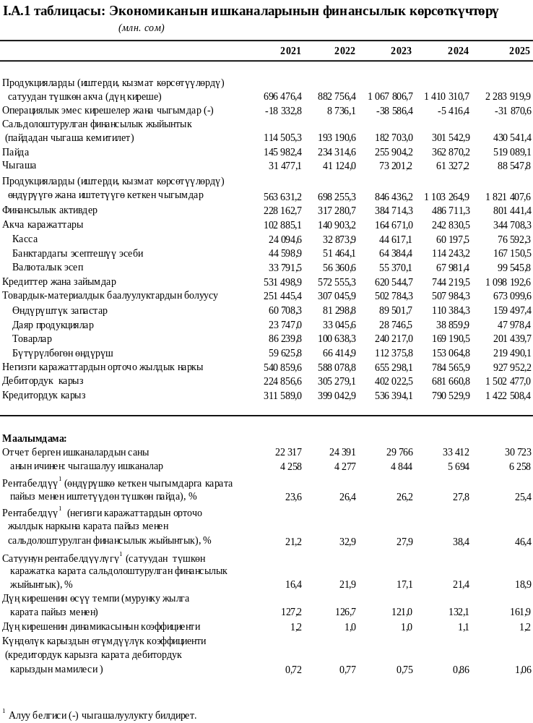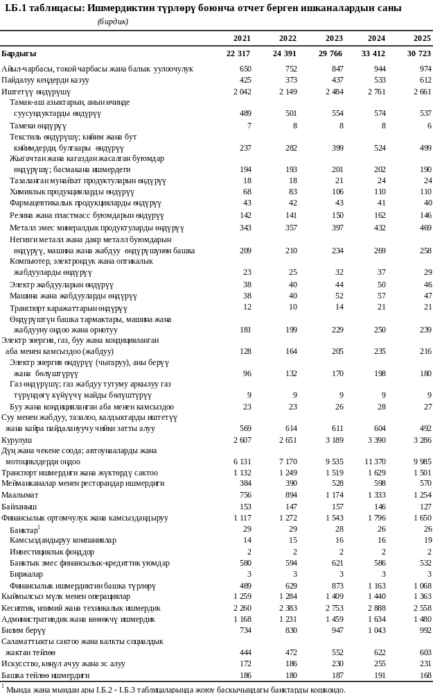
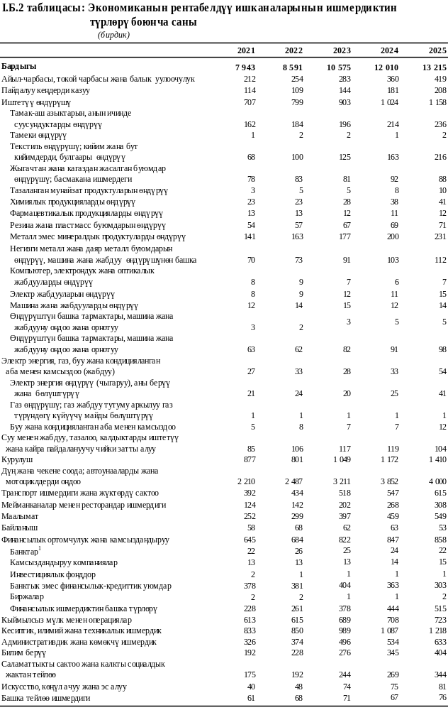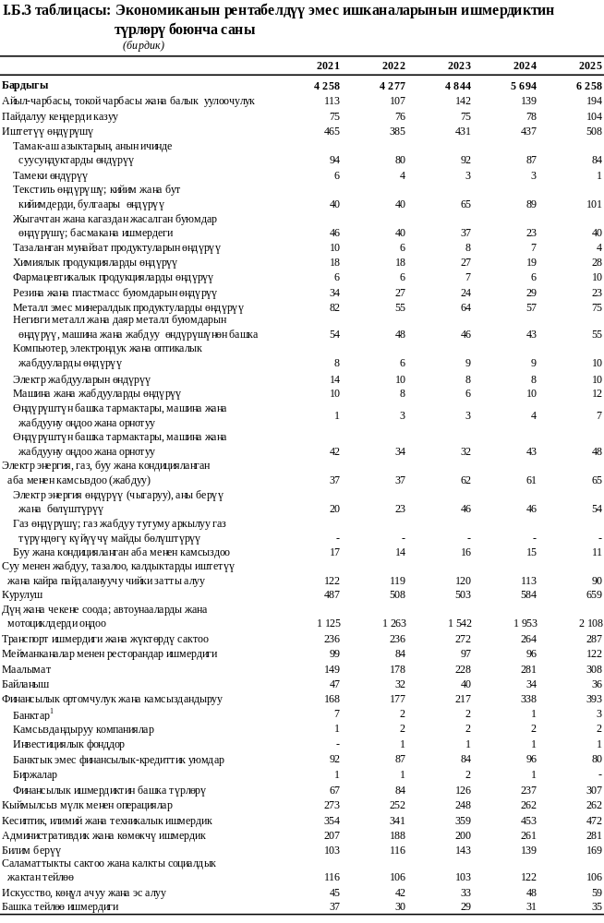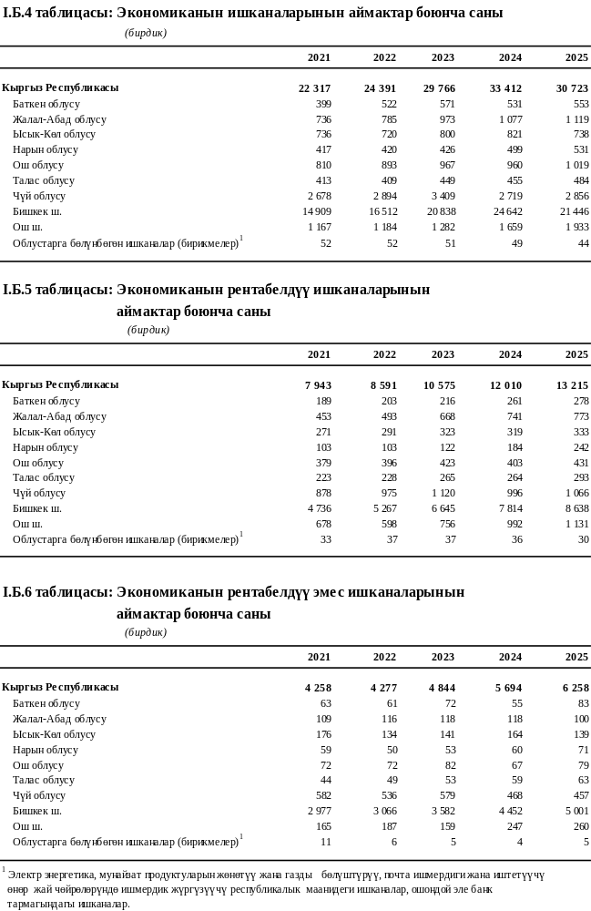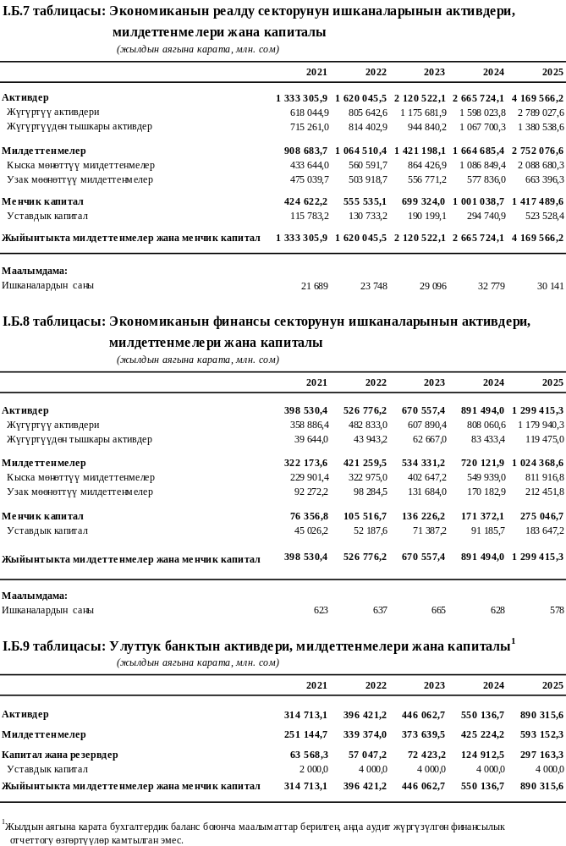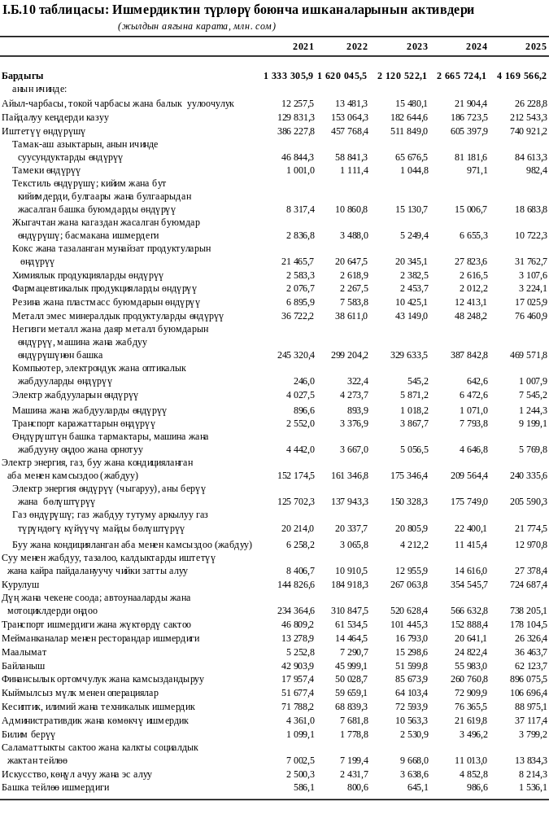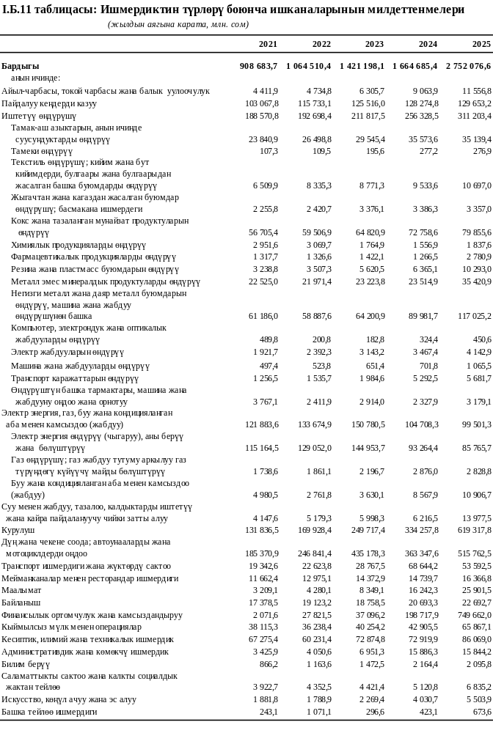
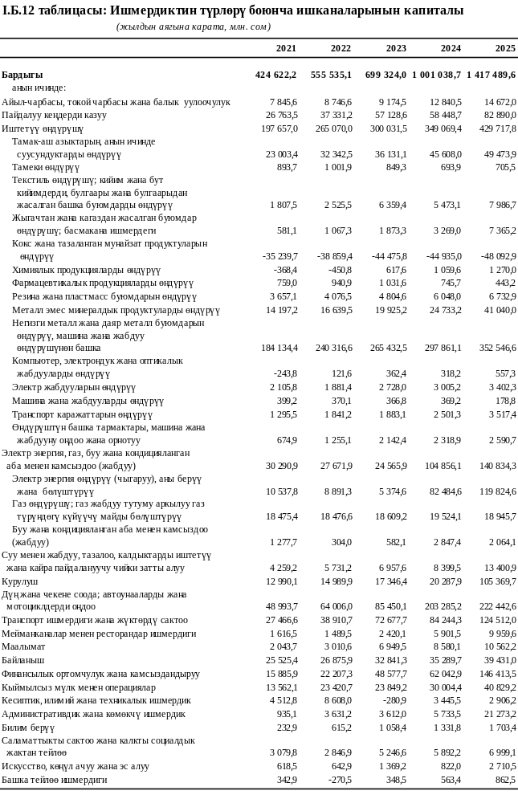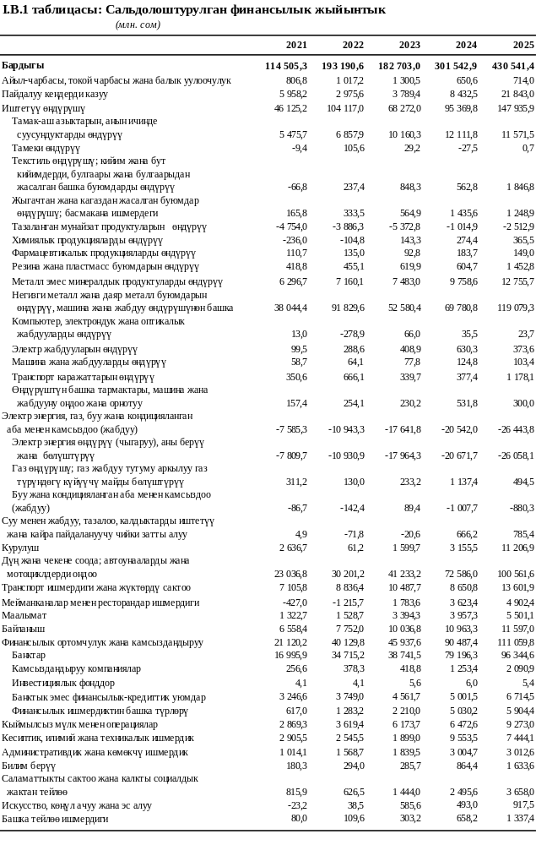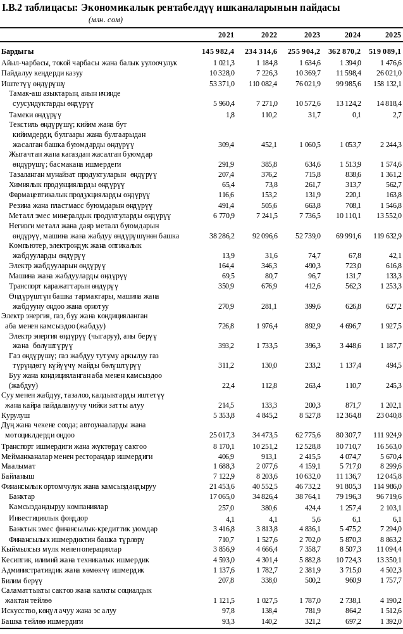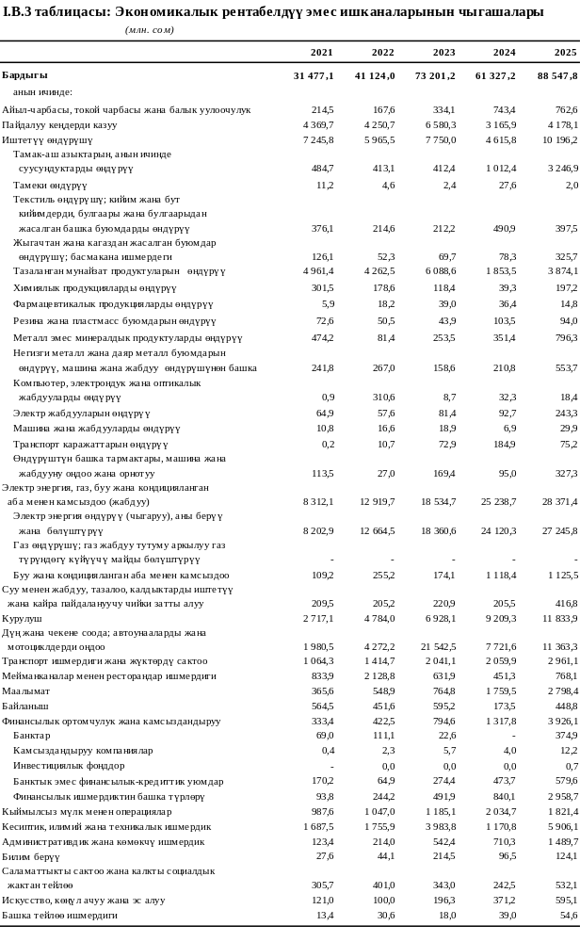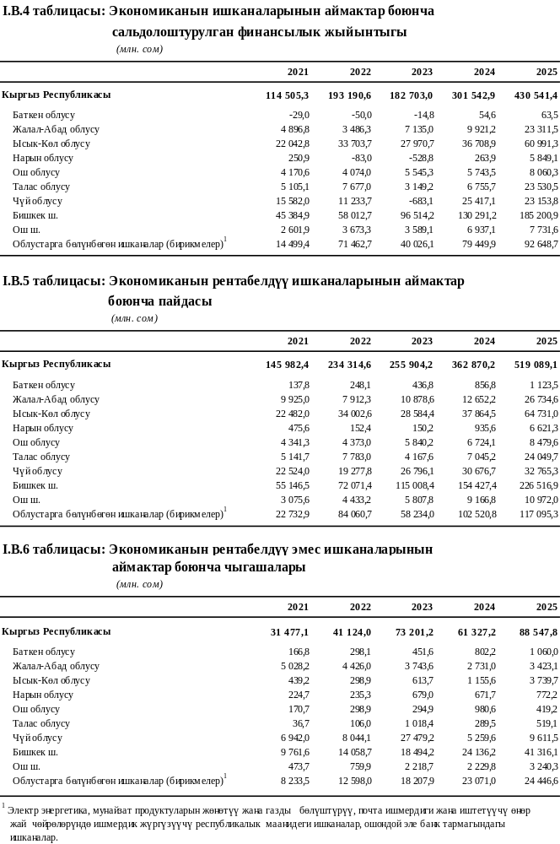
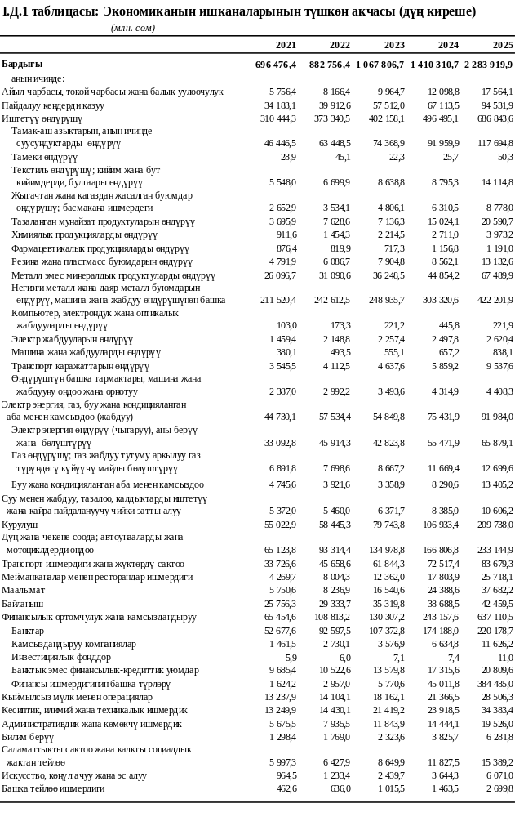

II. Экономиканын реалдуу секторунун ишканалары

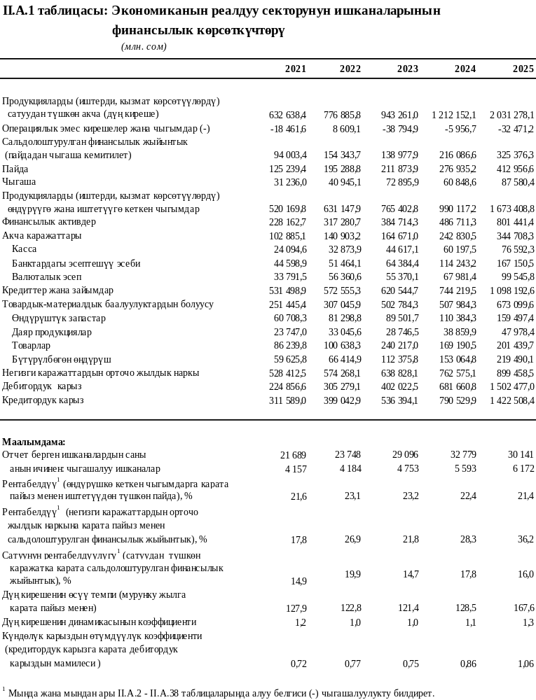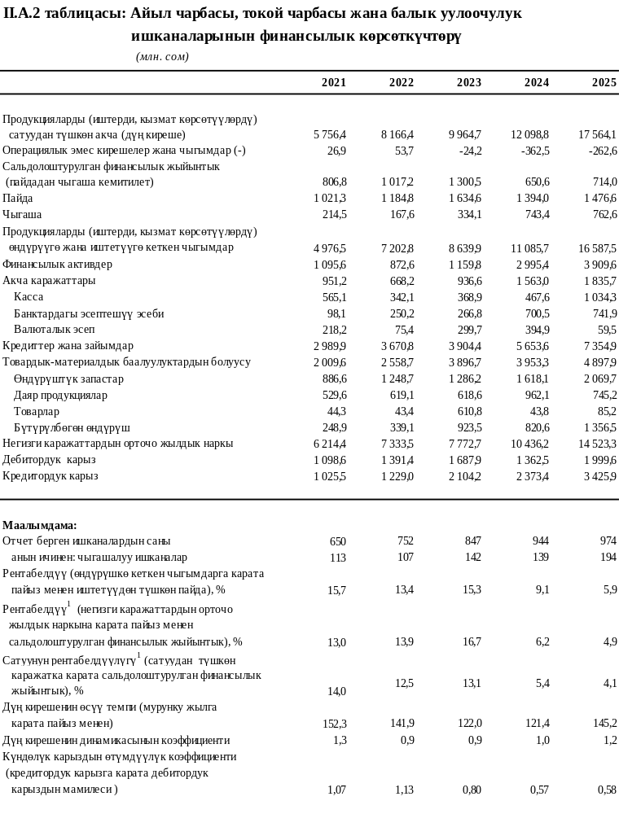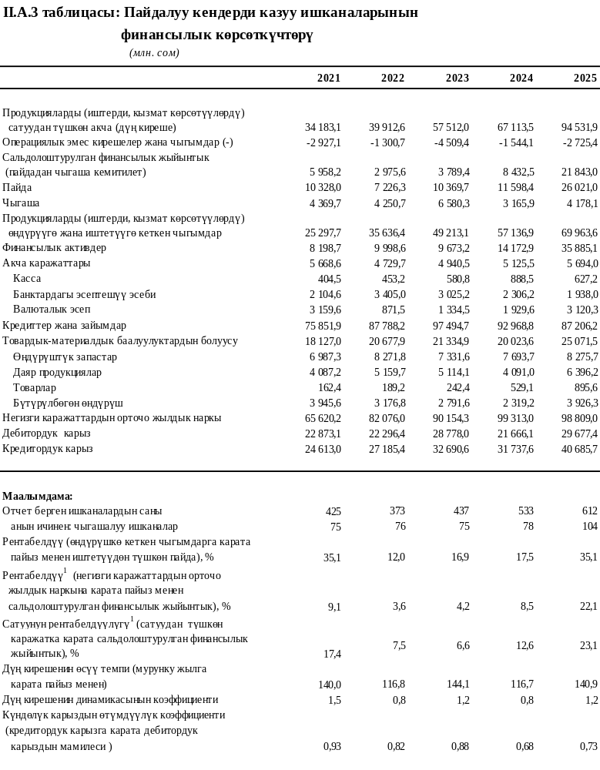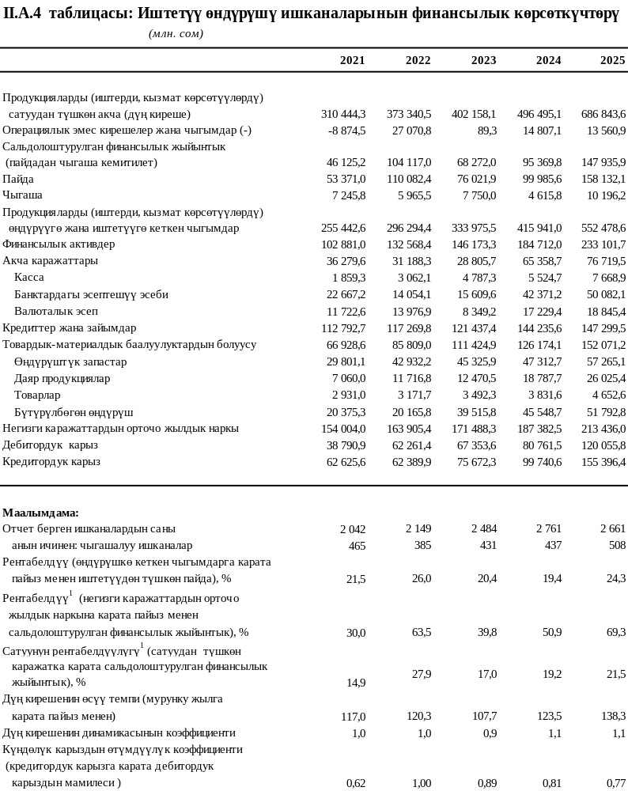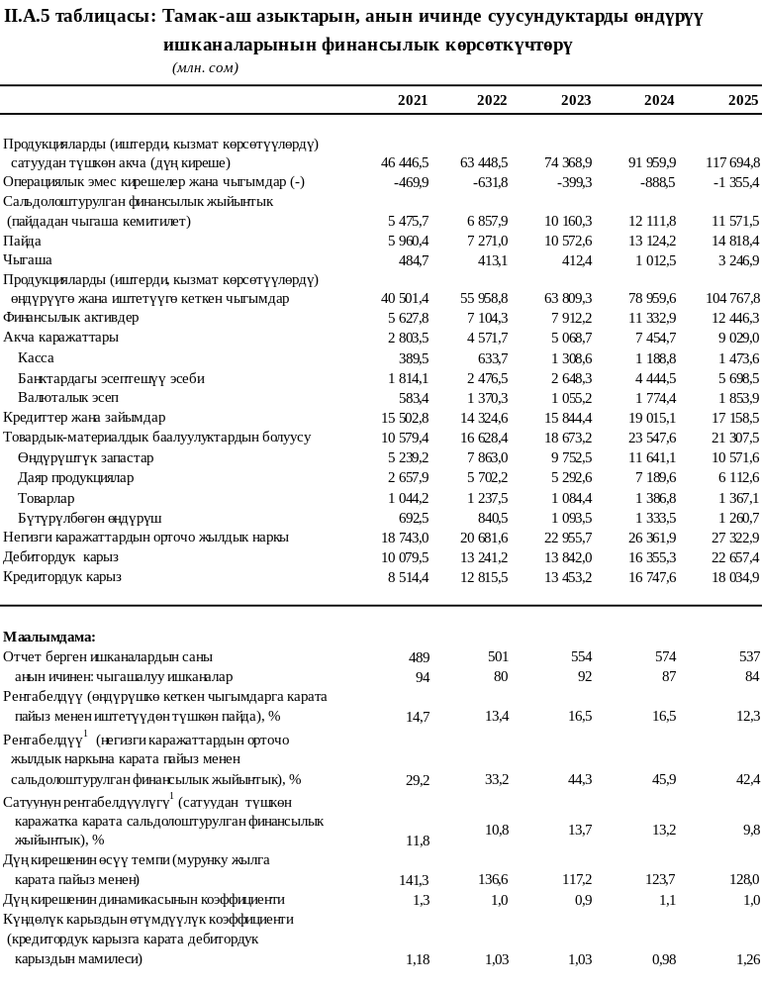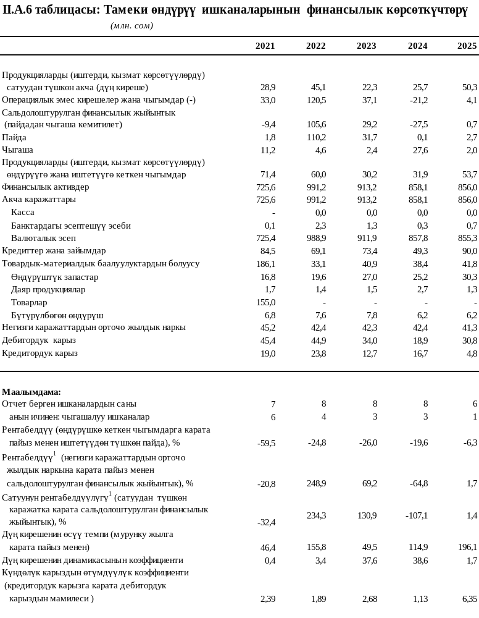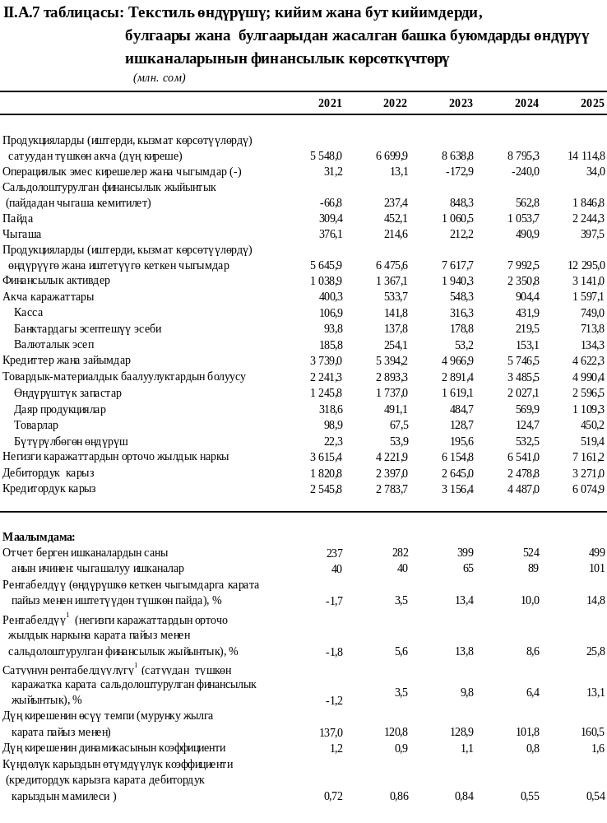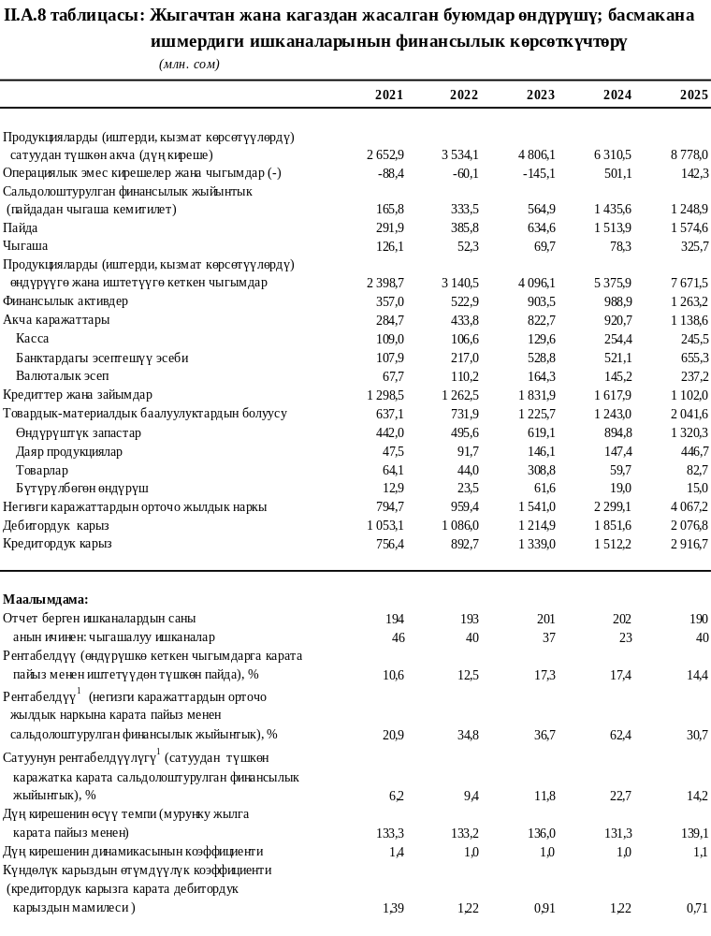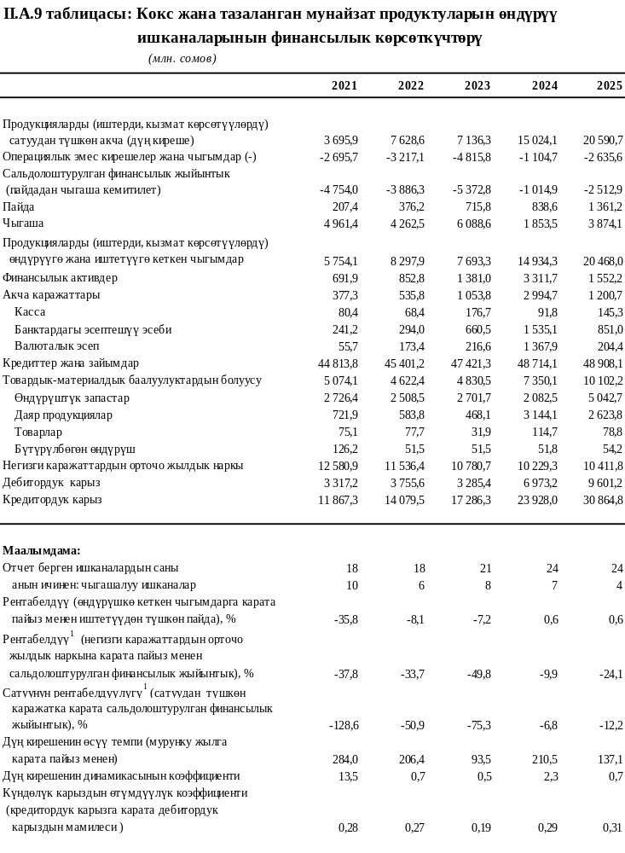

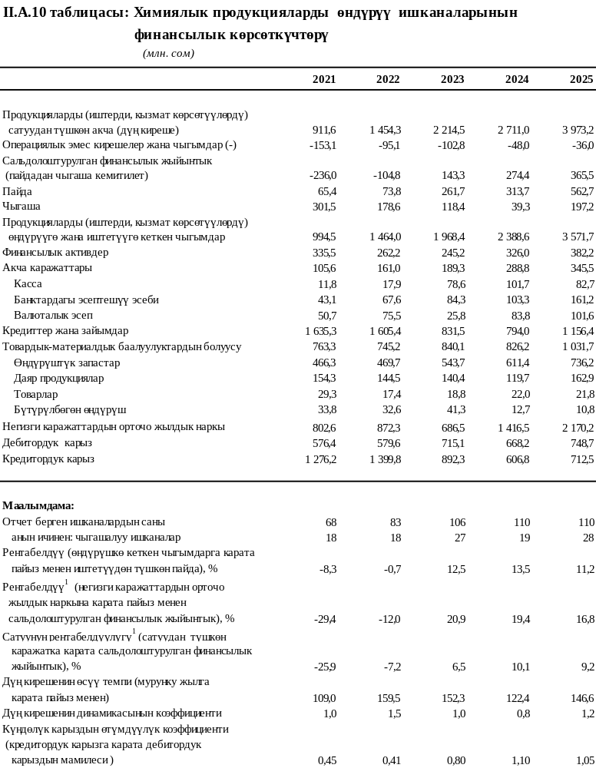
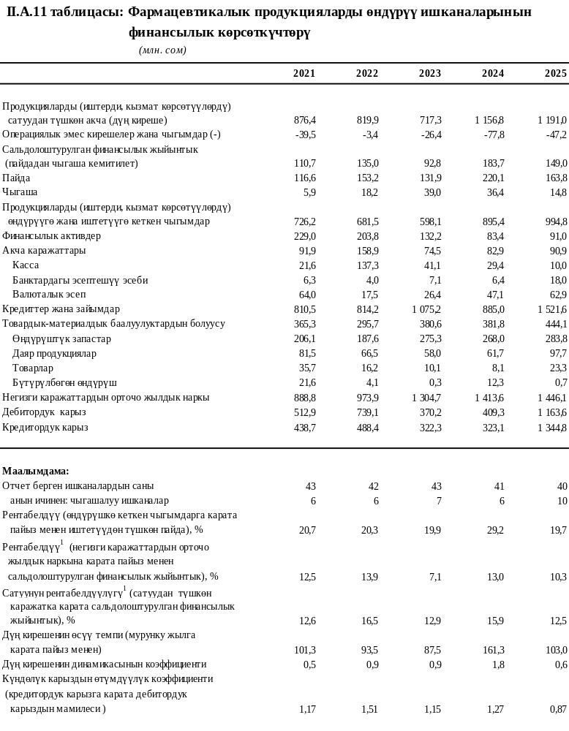
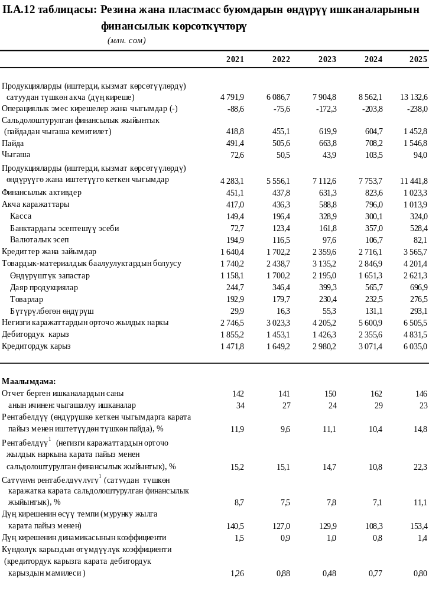
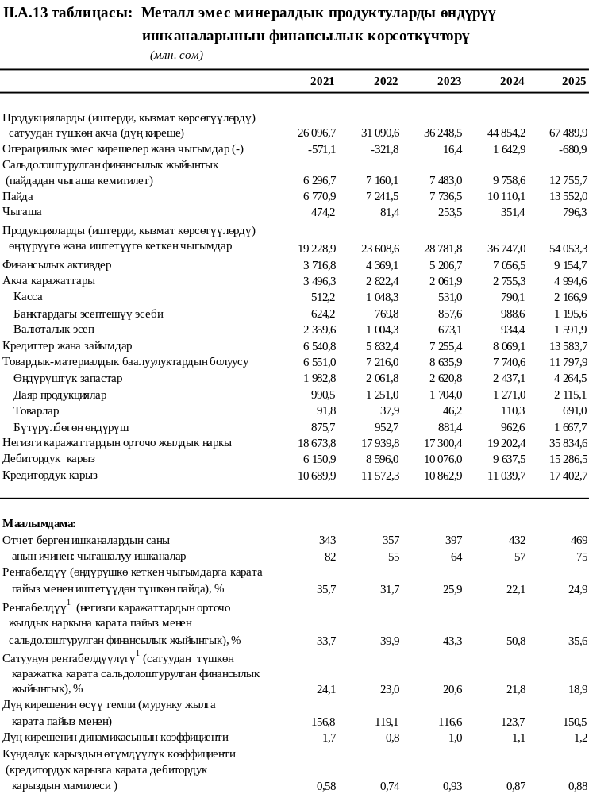
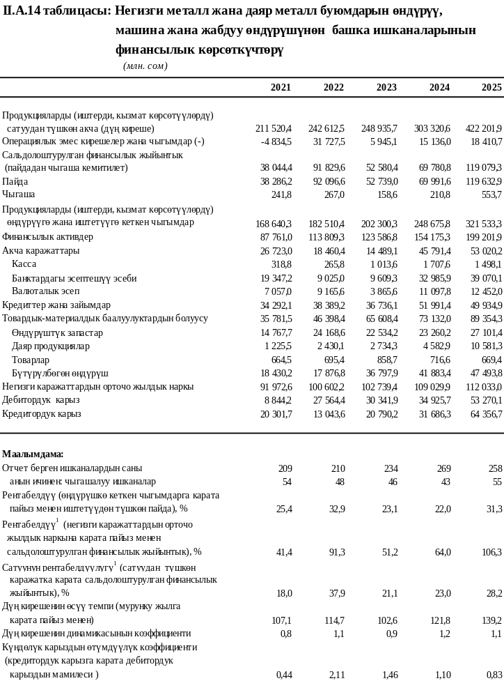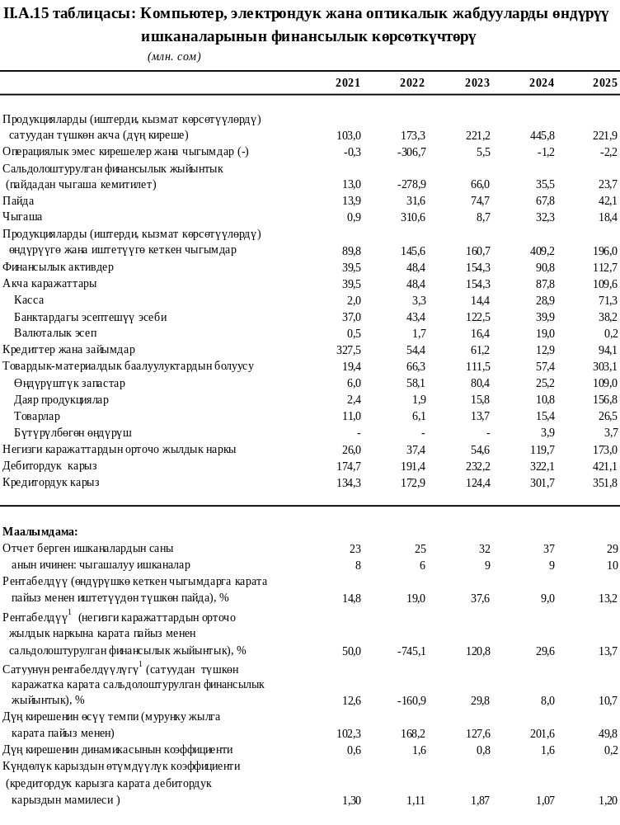

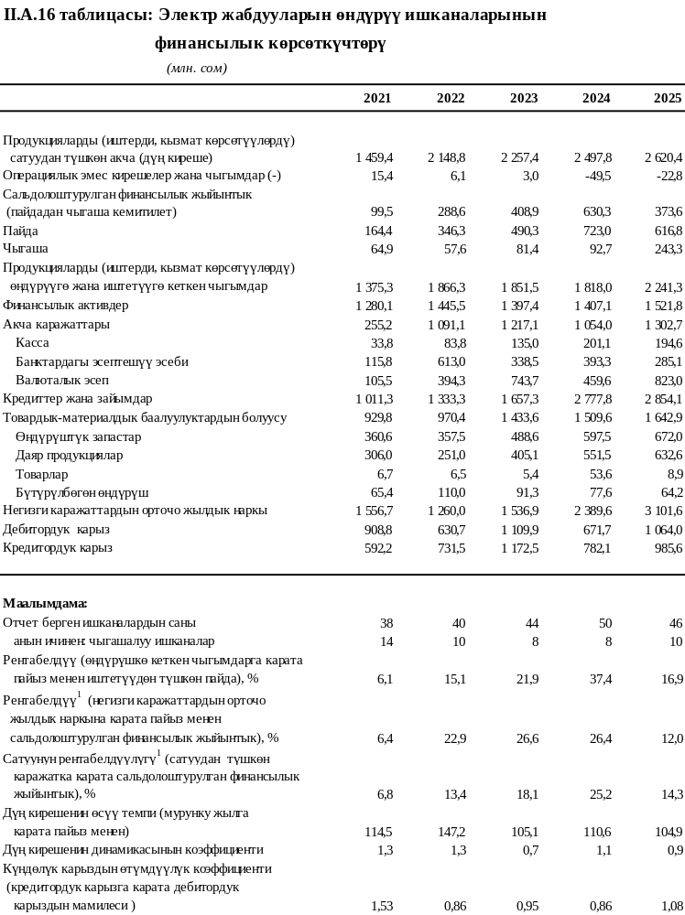
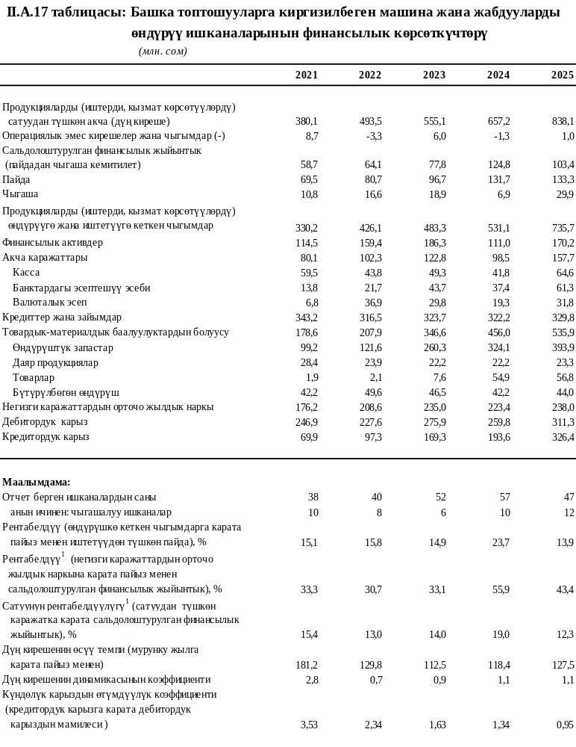
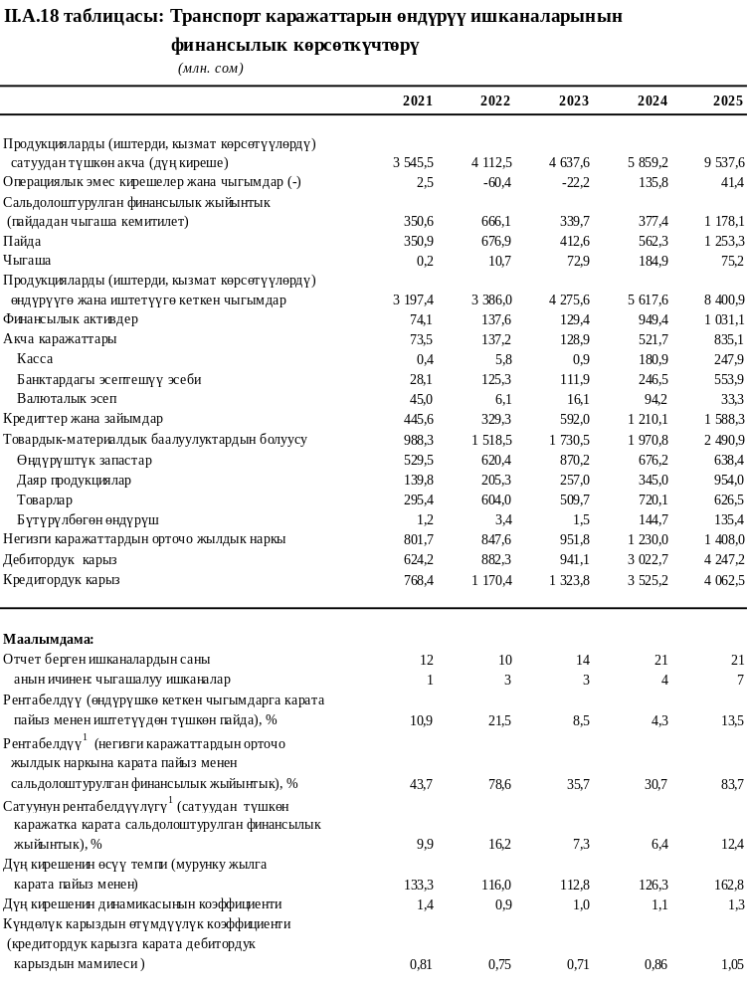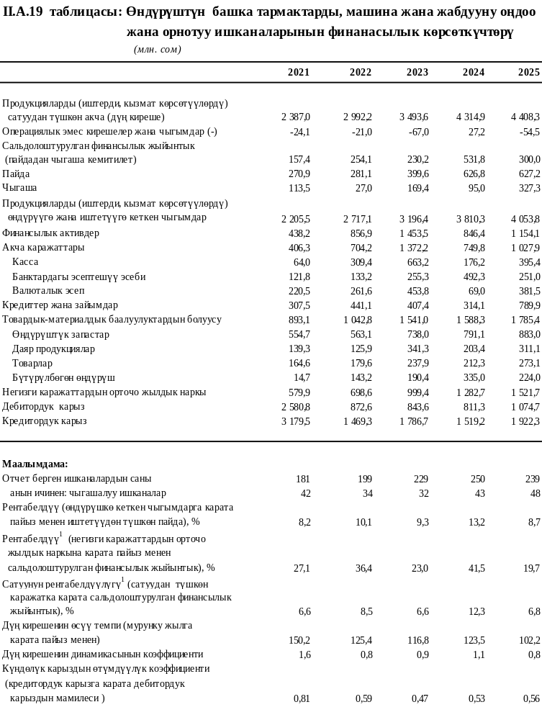
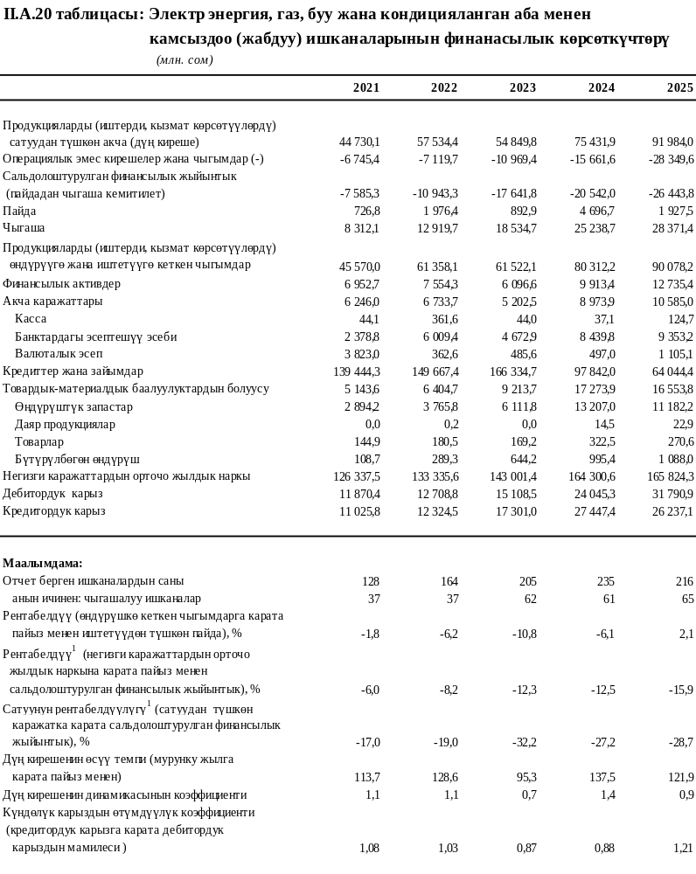
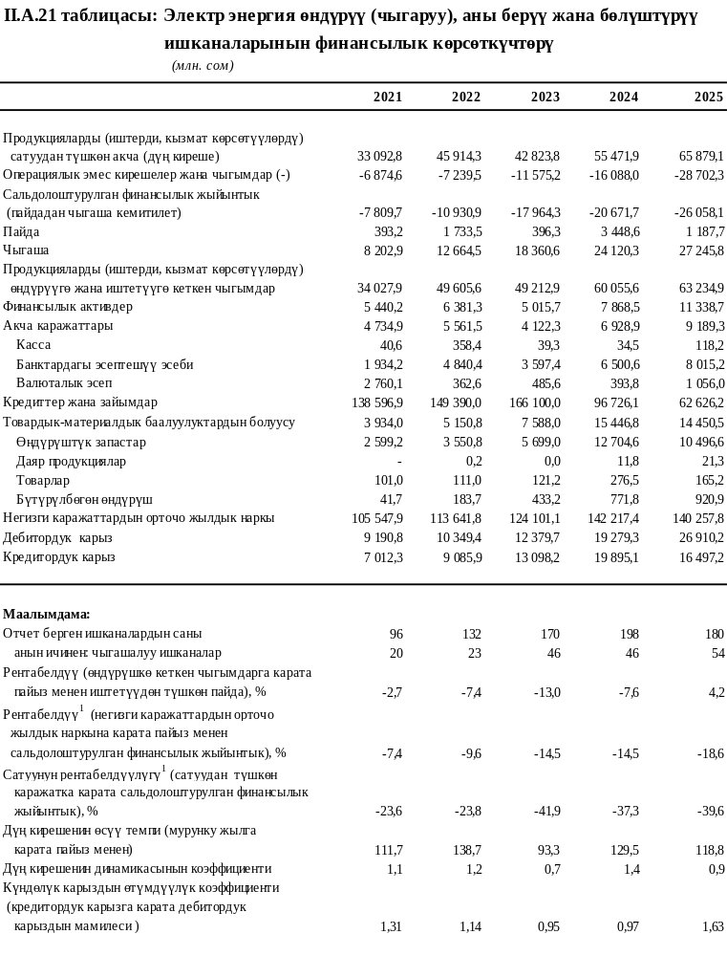
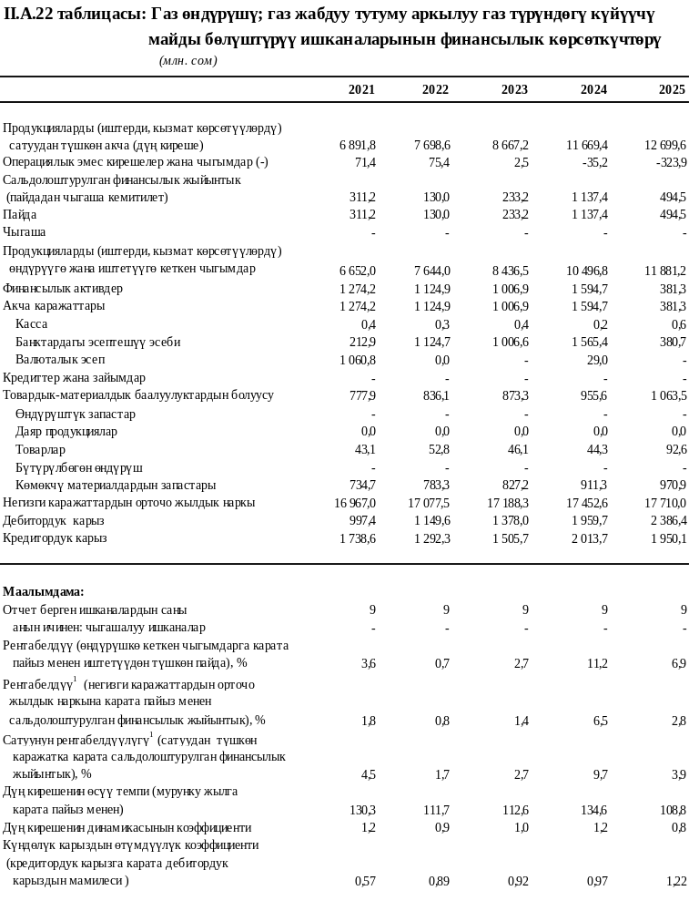
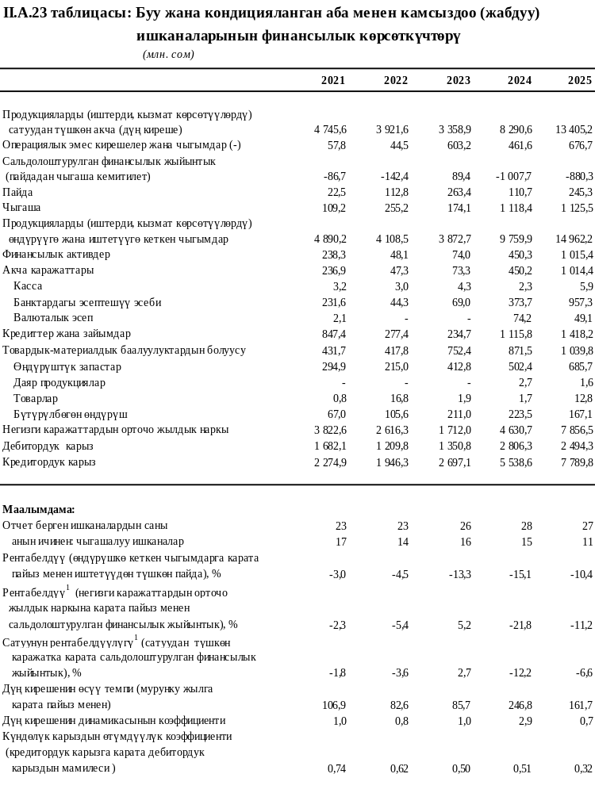
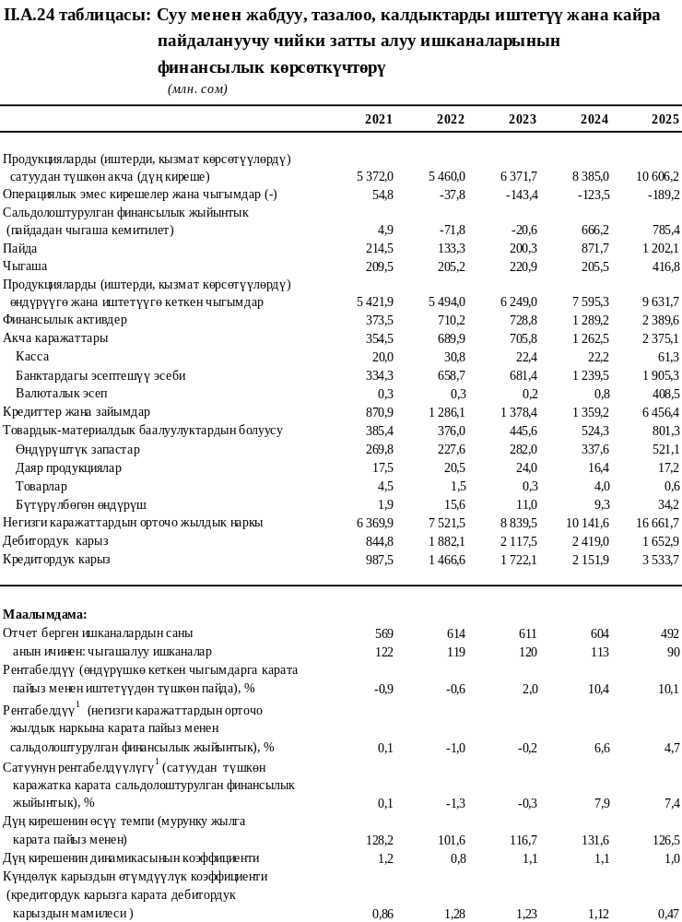
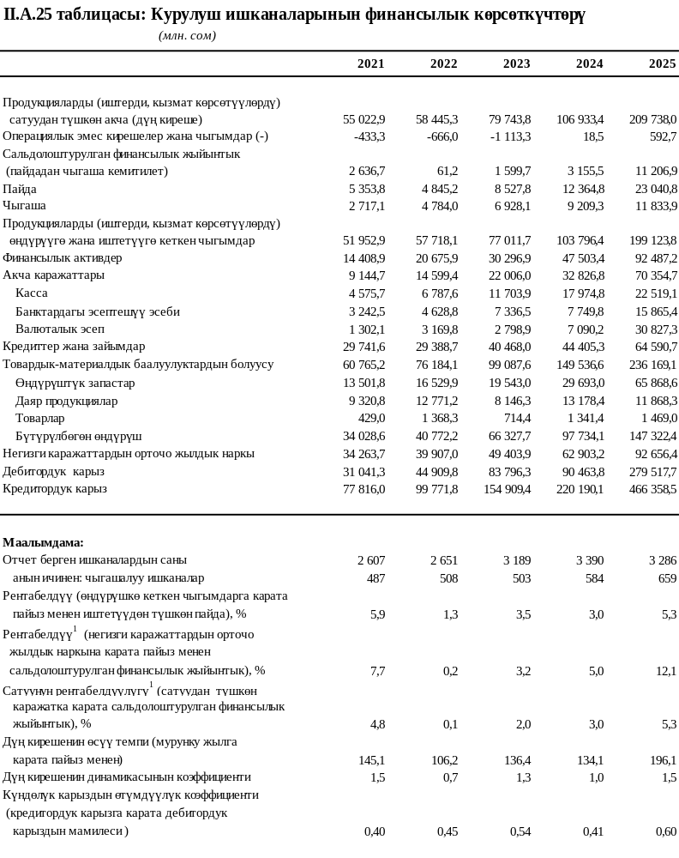
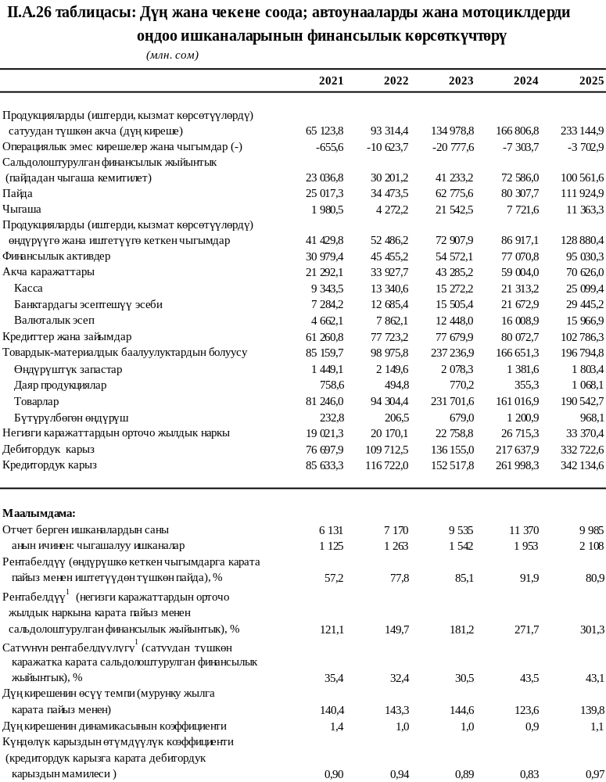
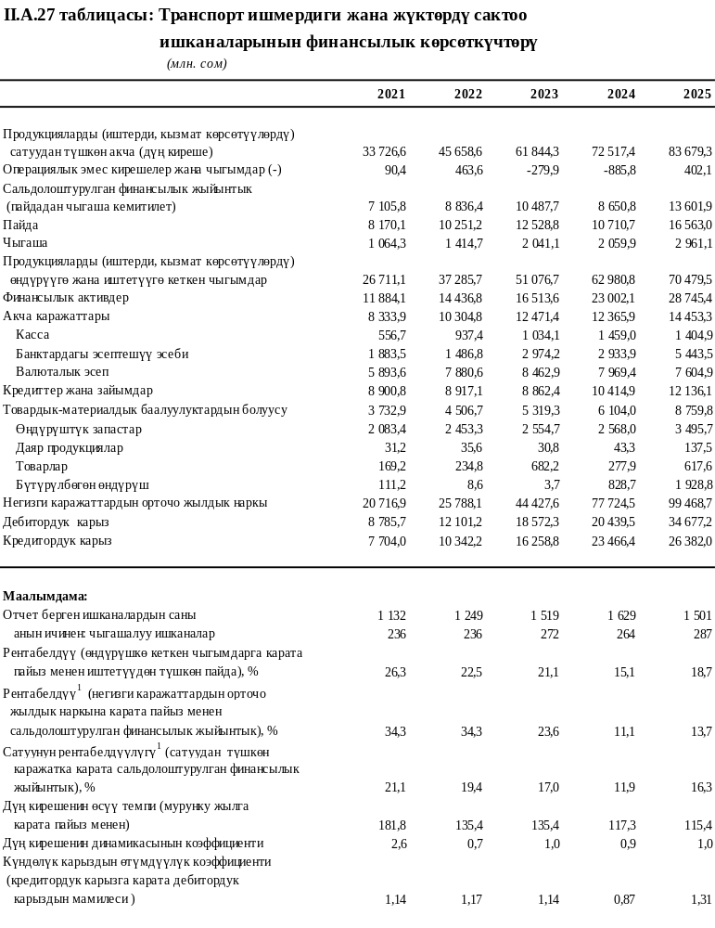
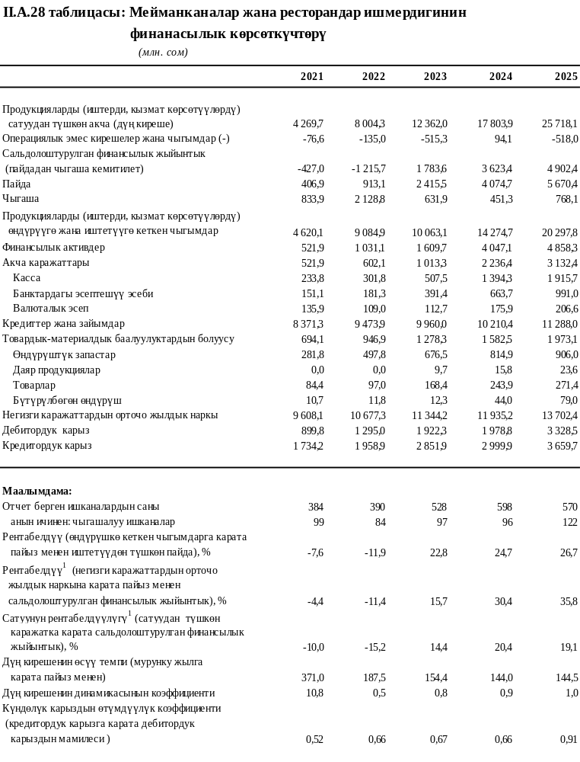
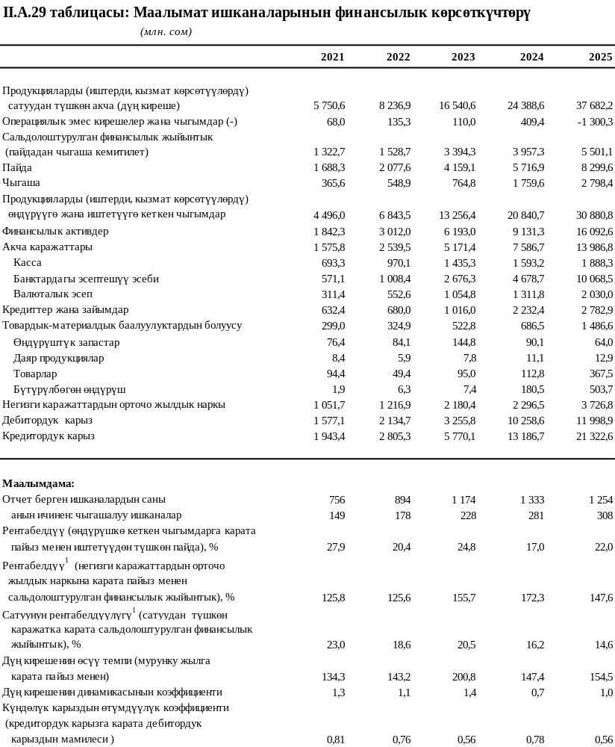

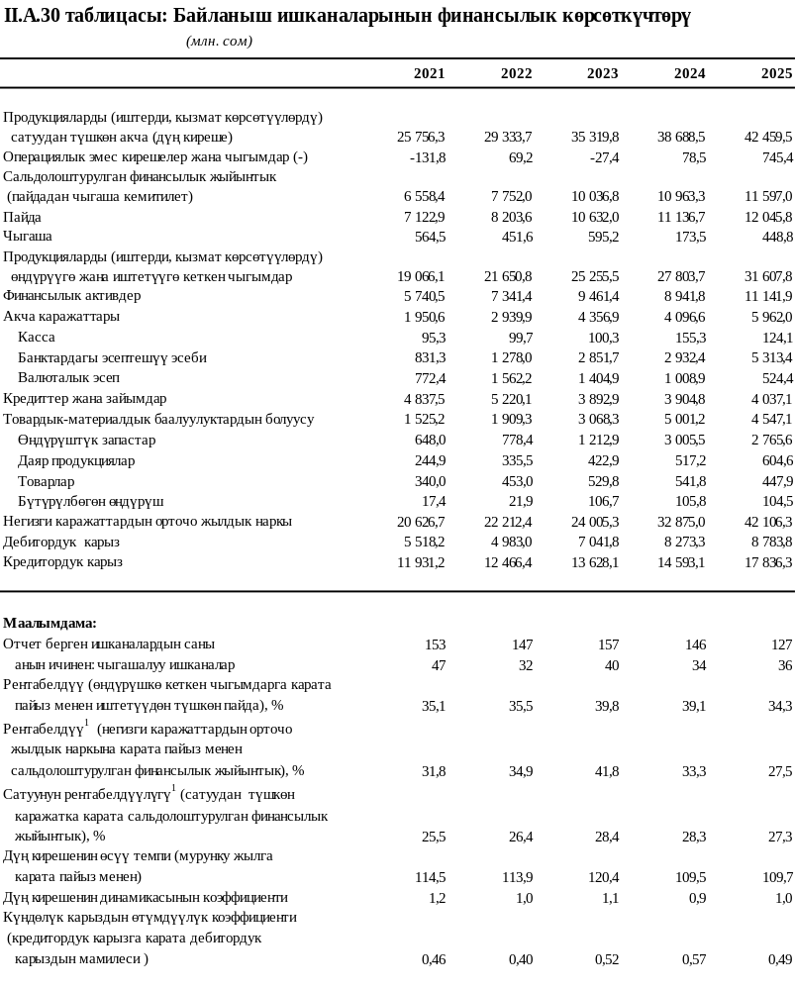
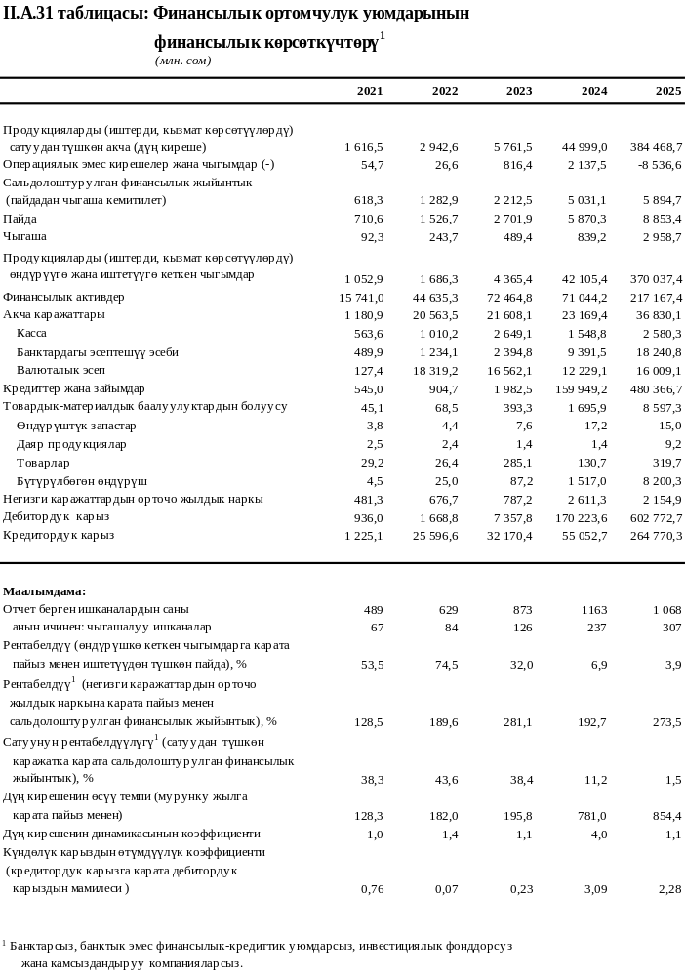
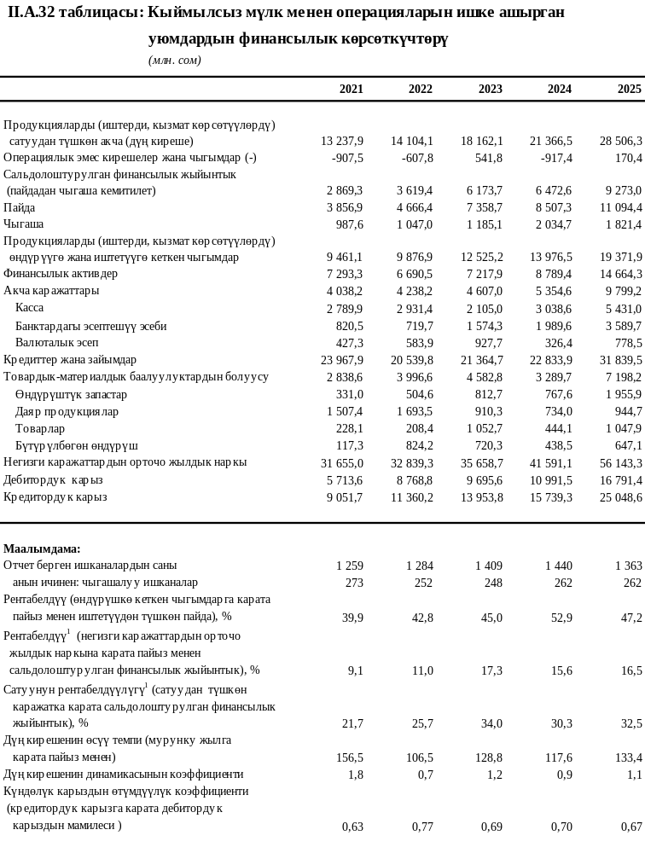
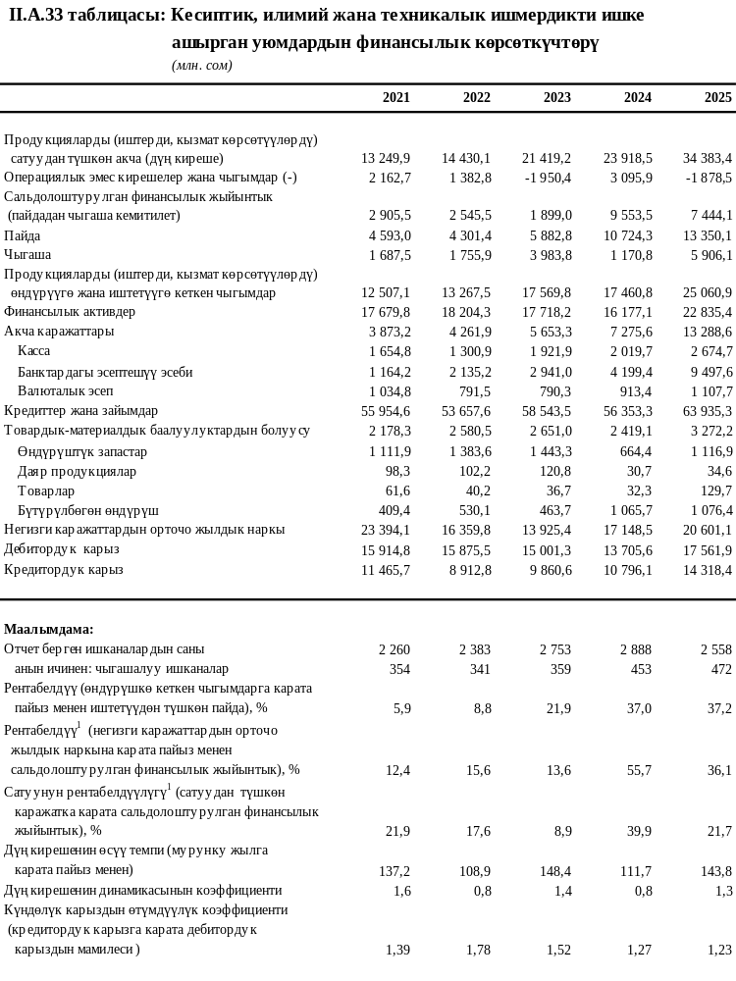
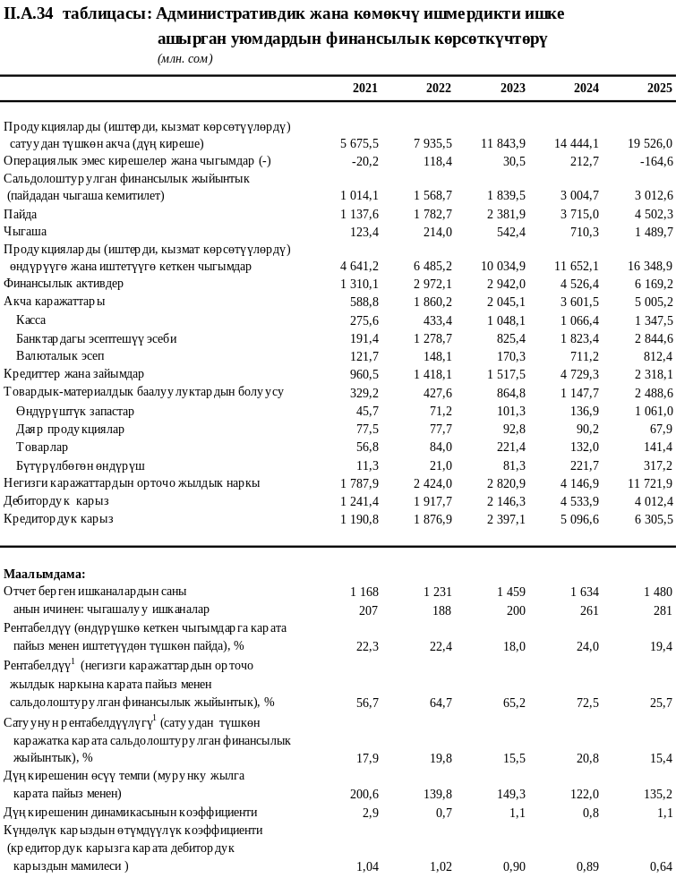
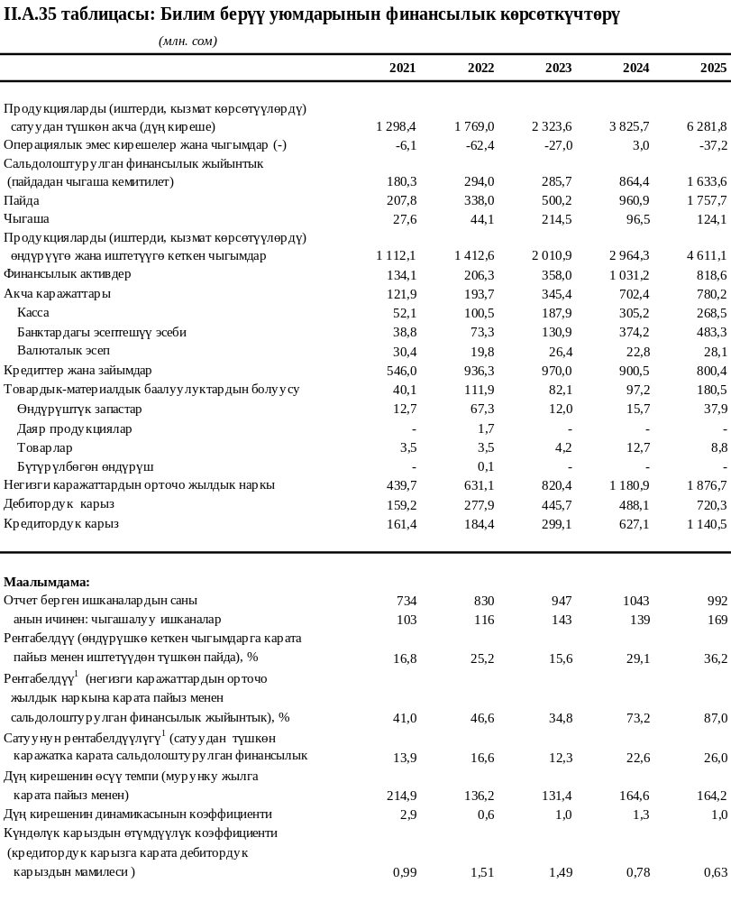
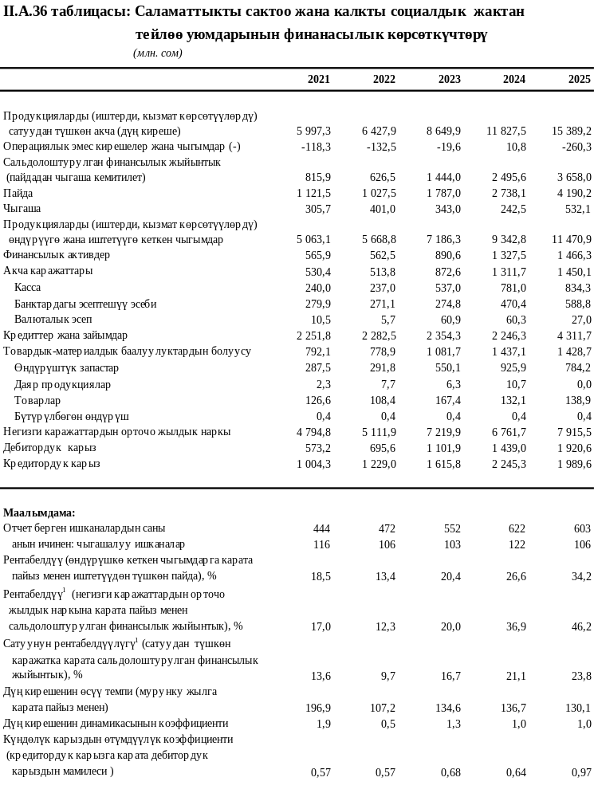

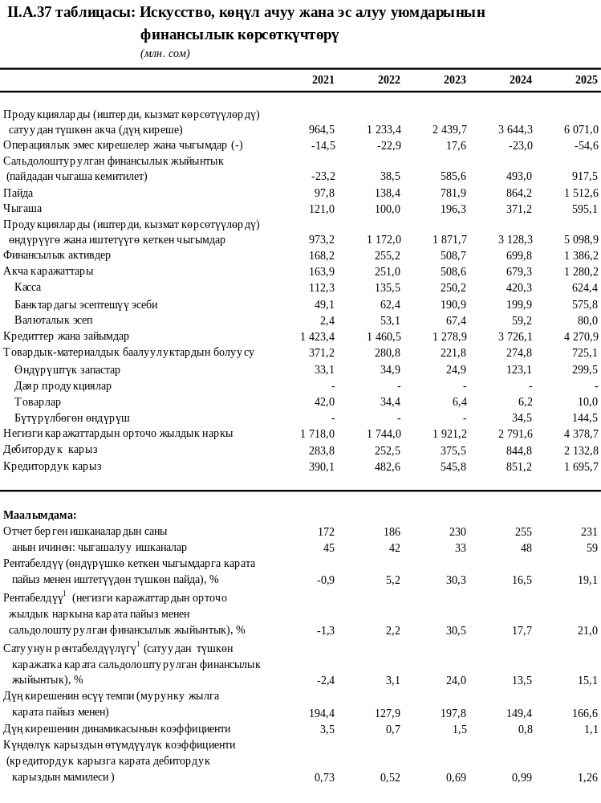
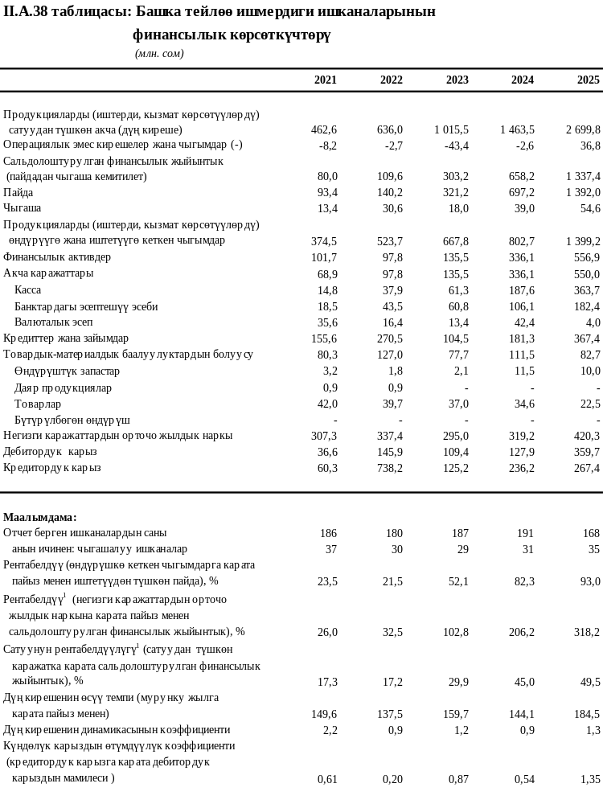

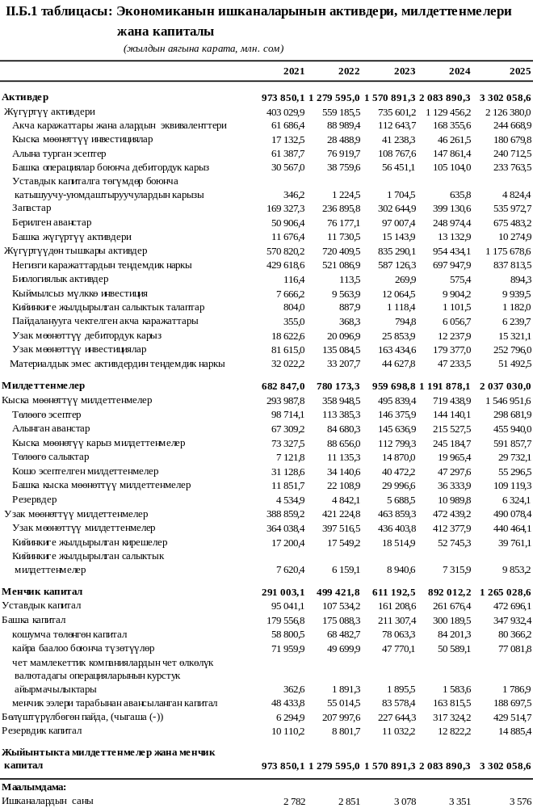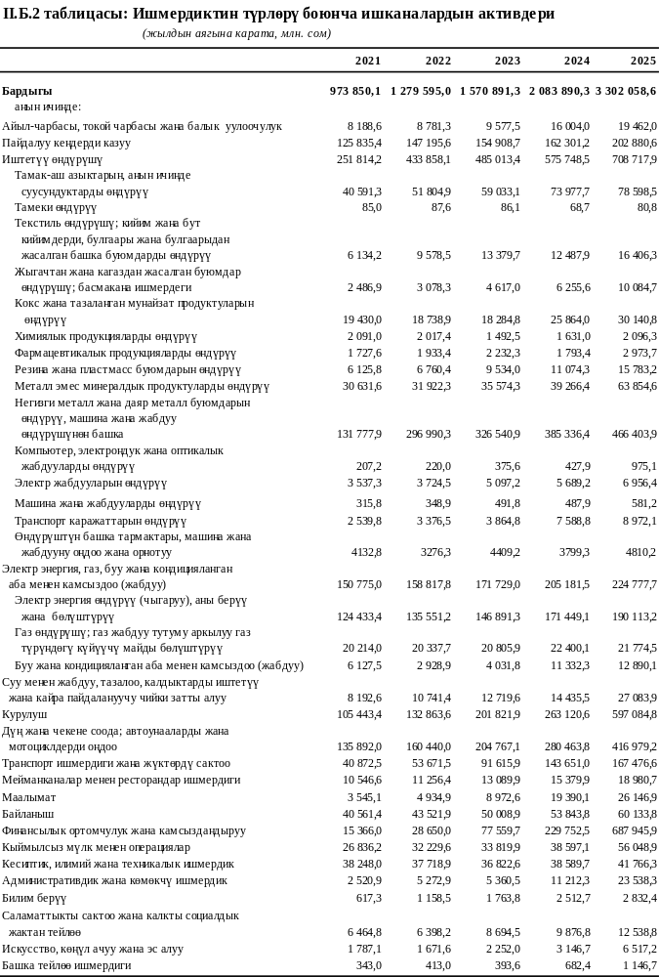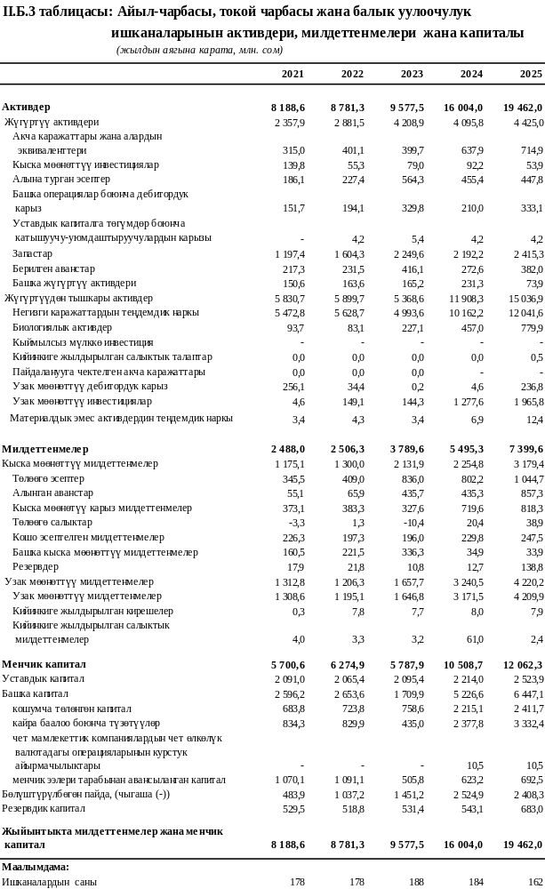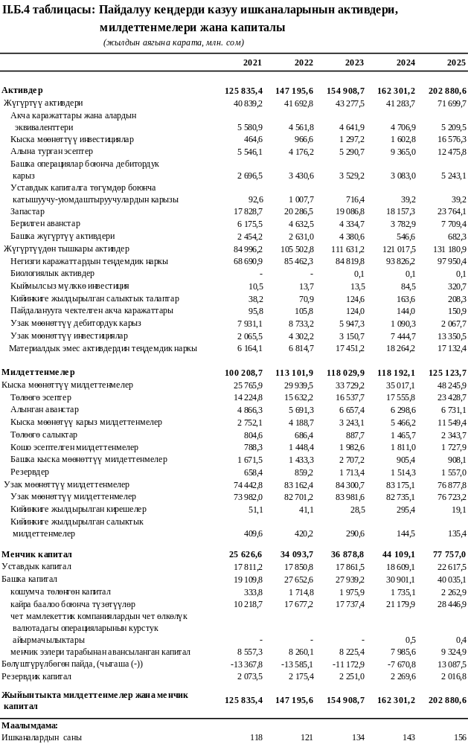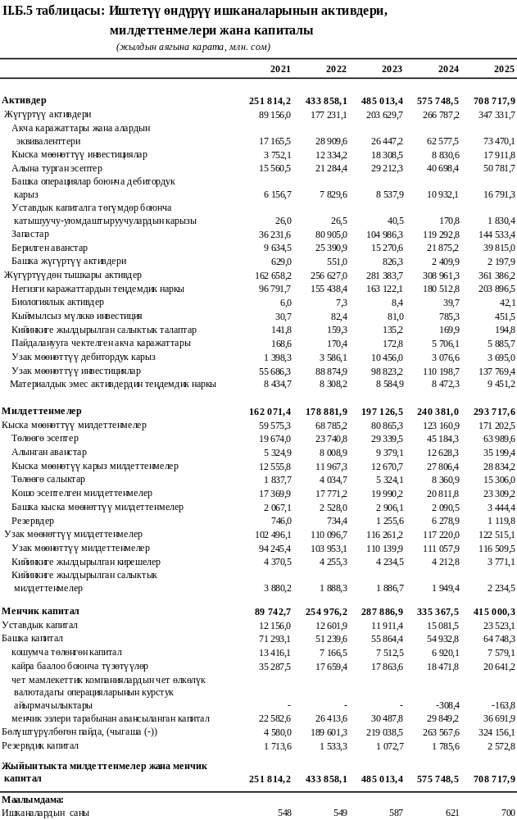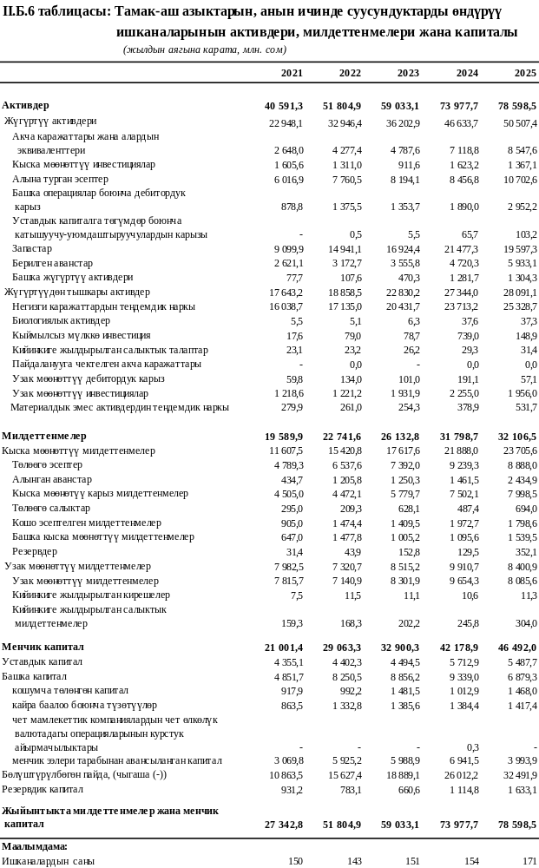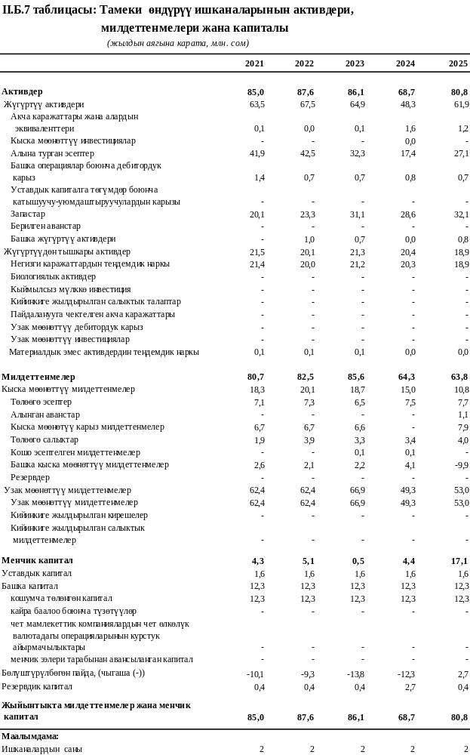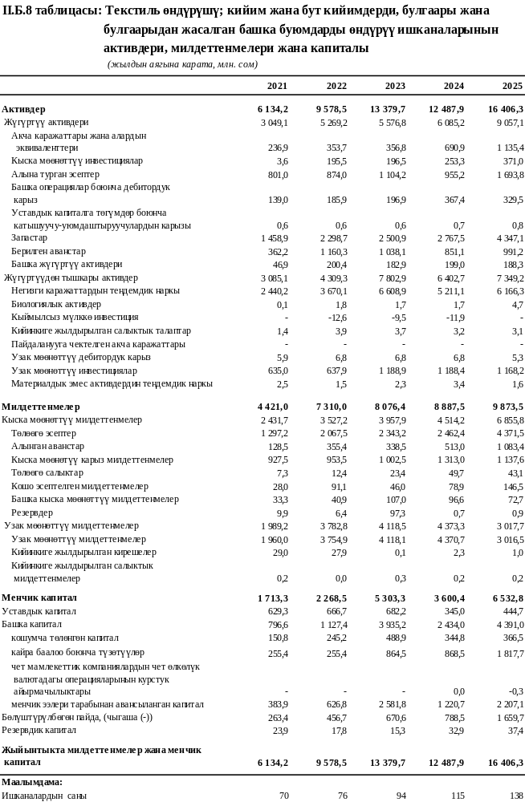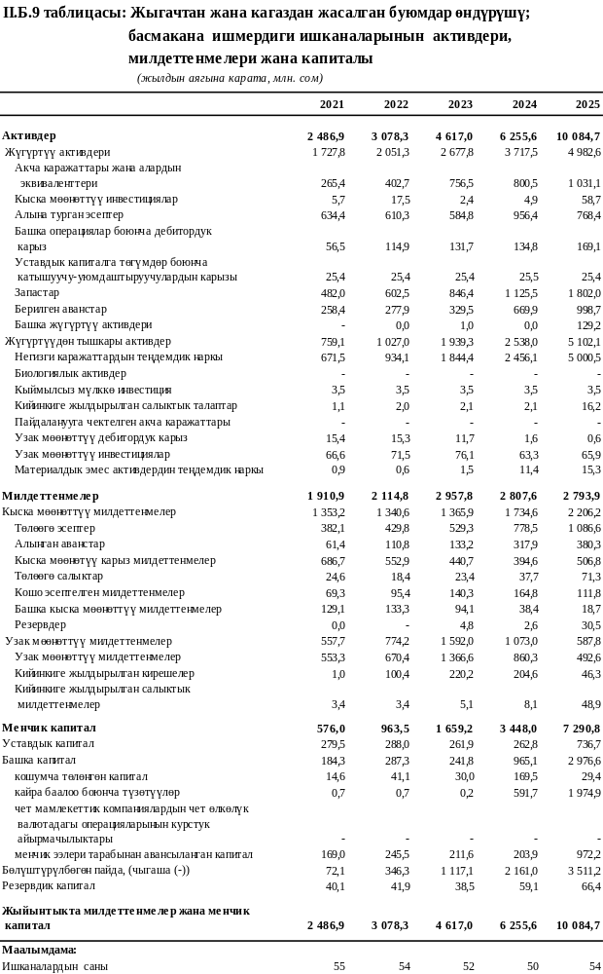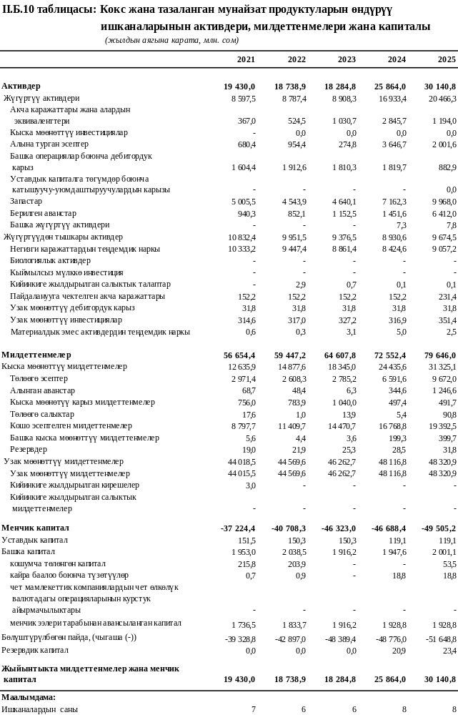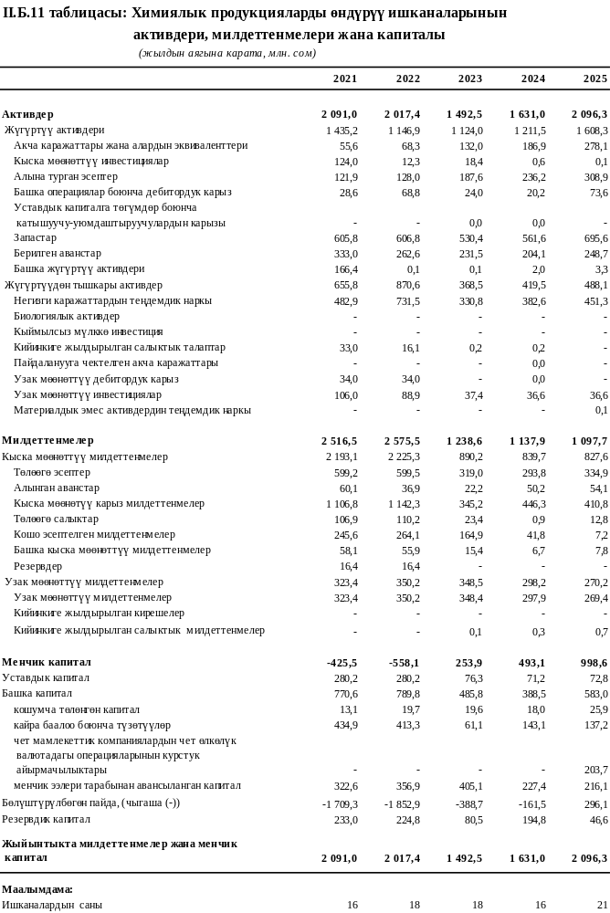
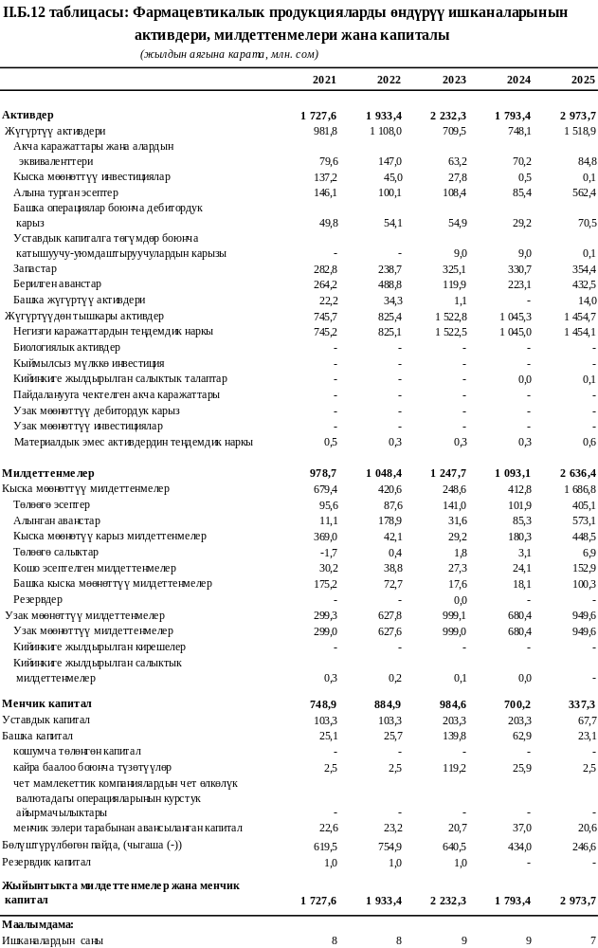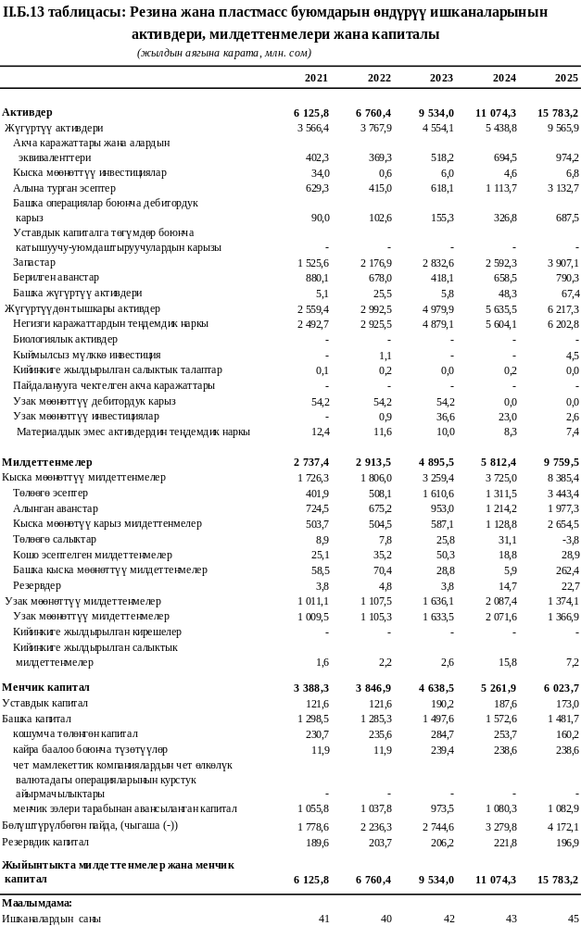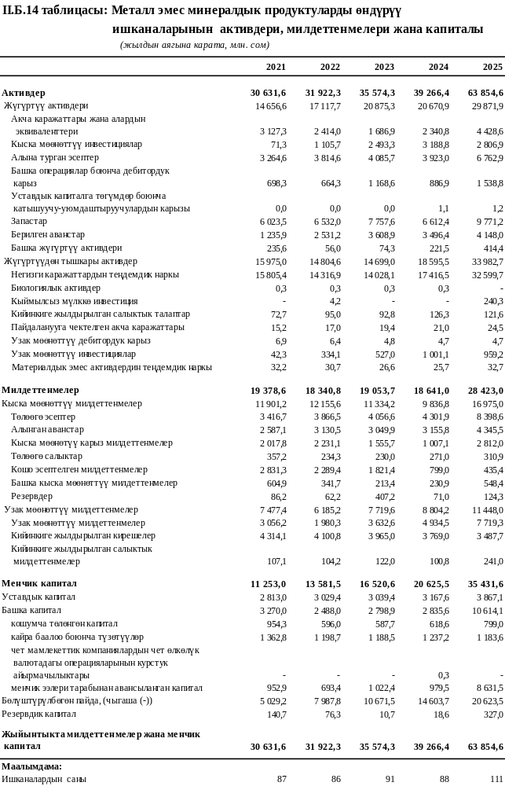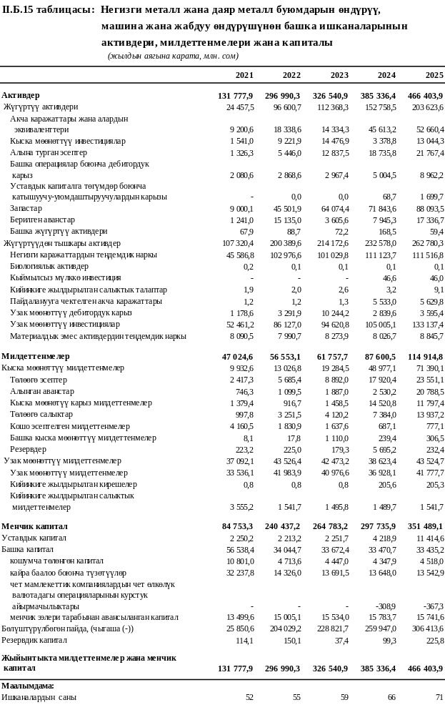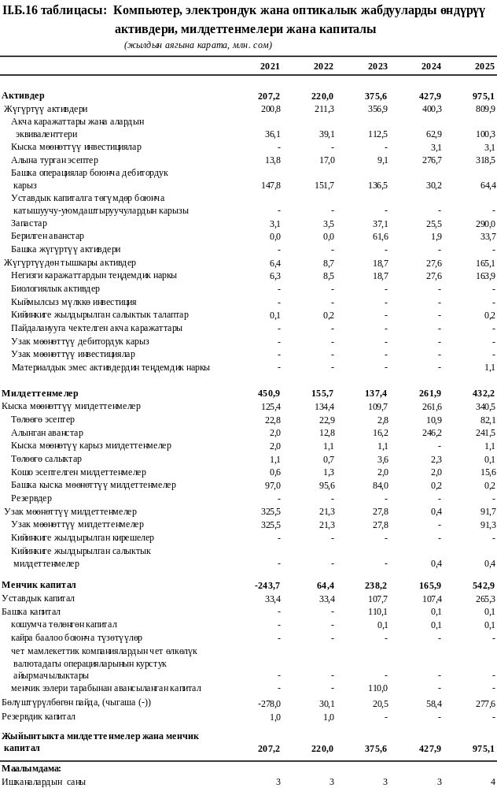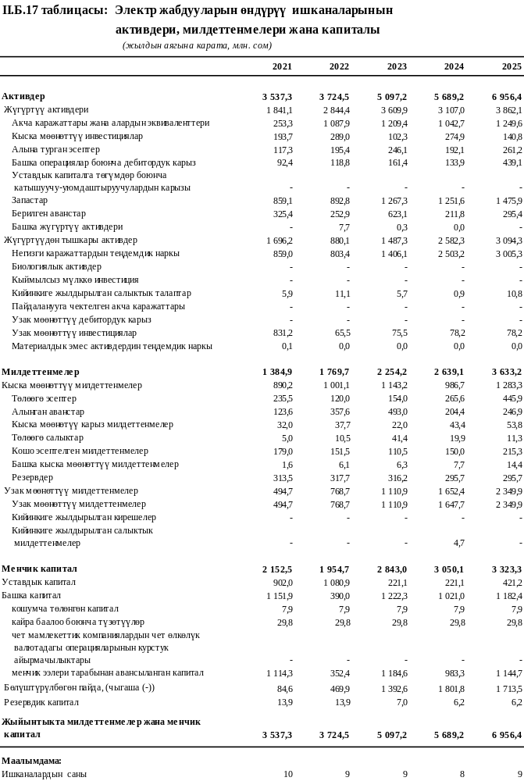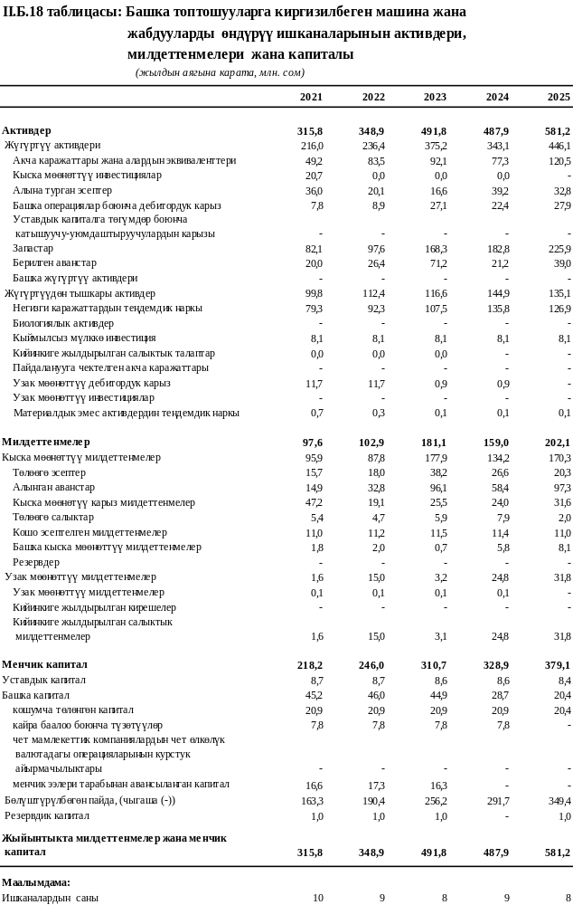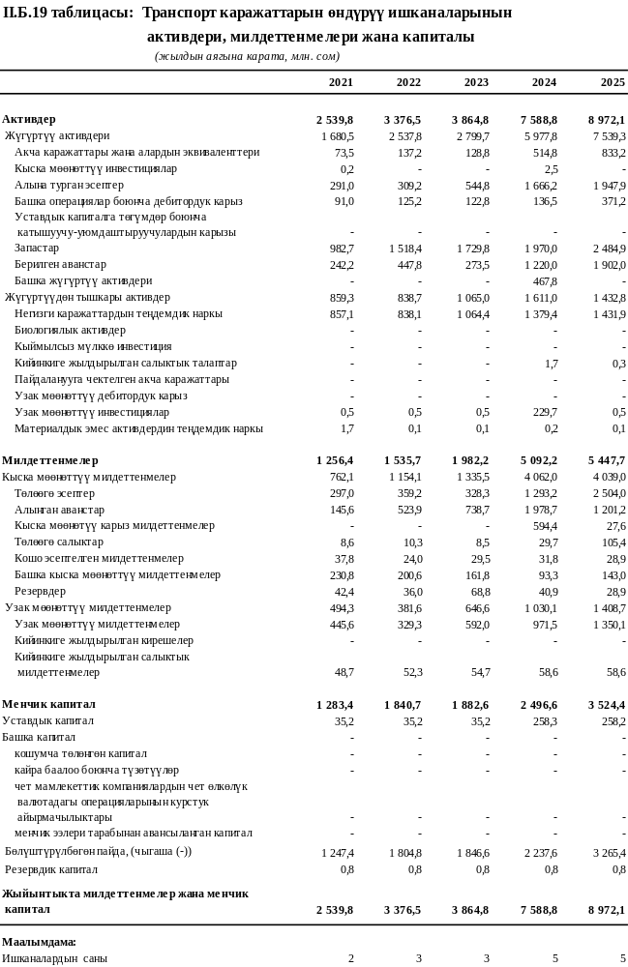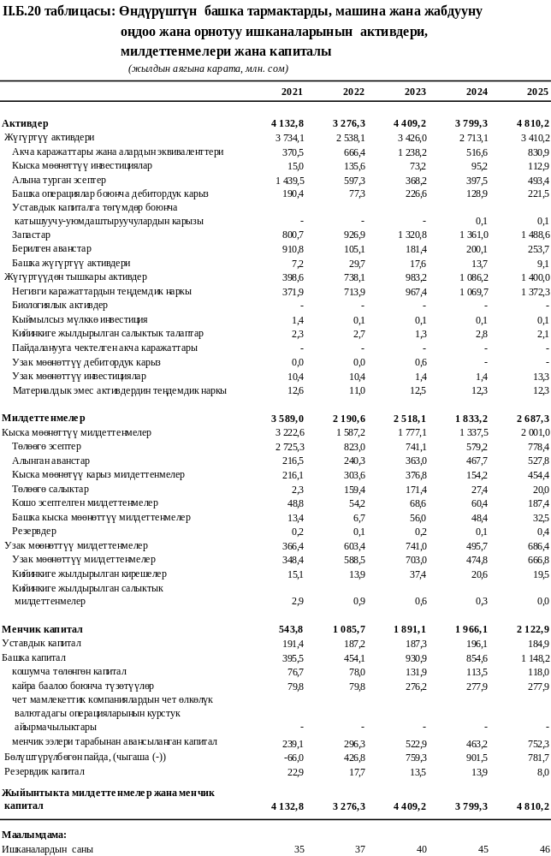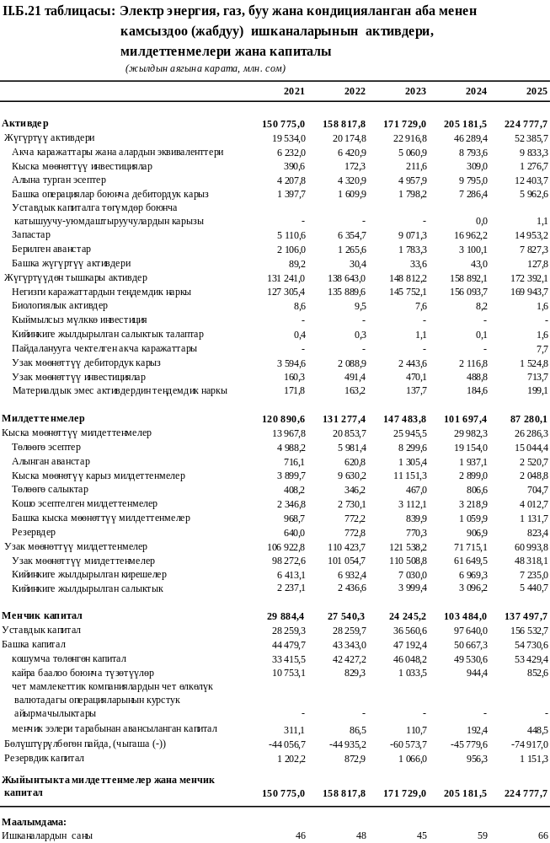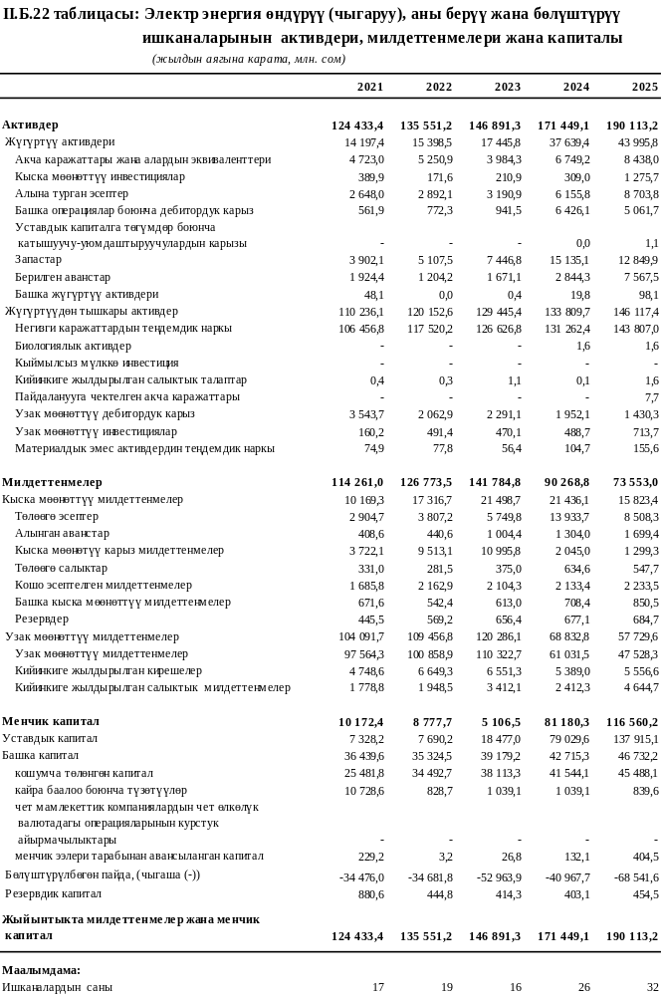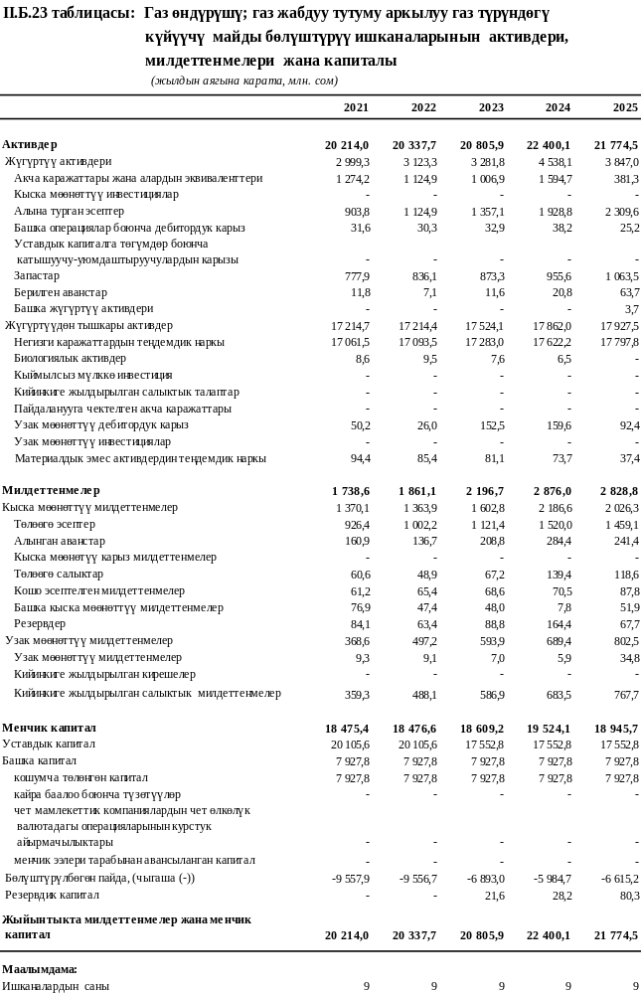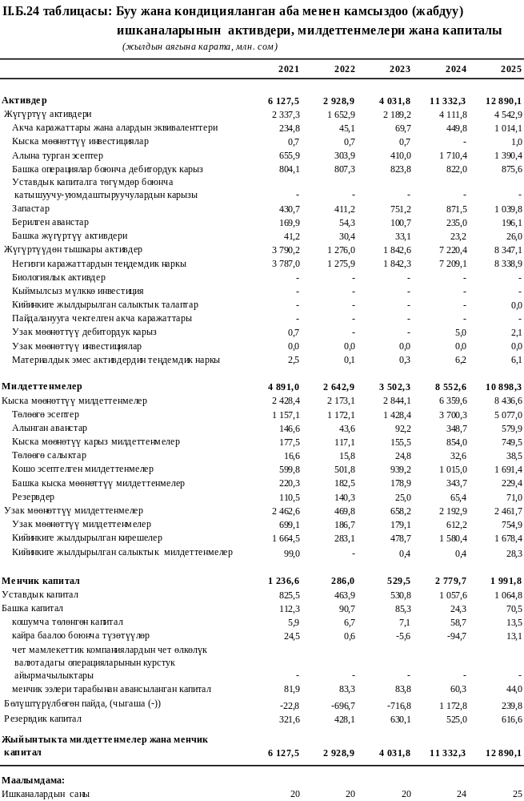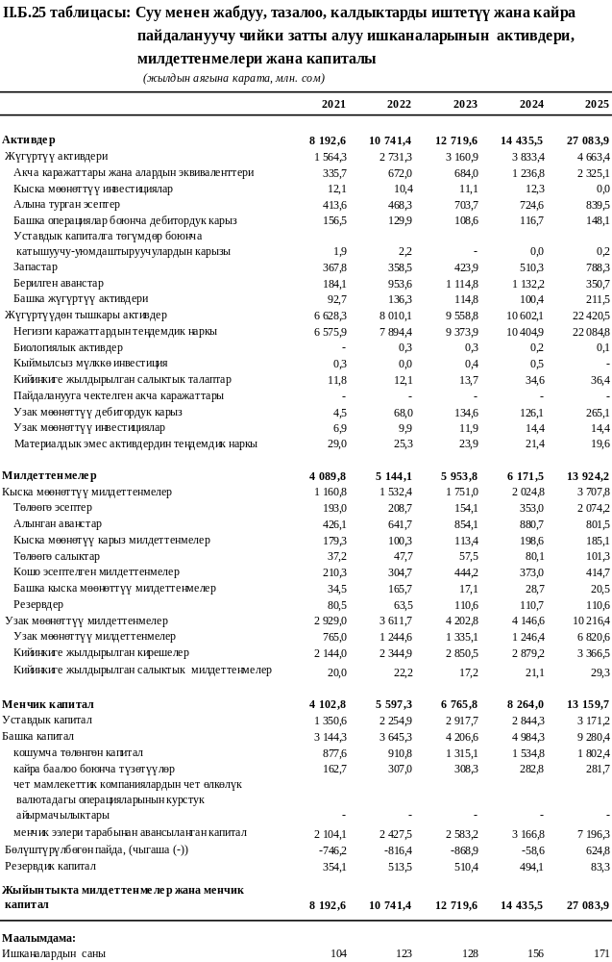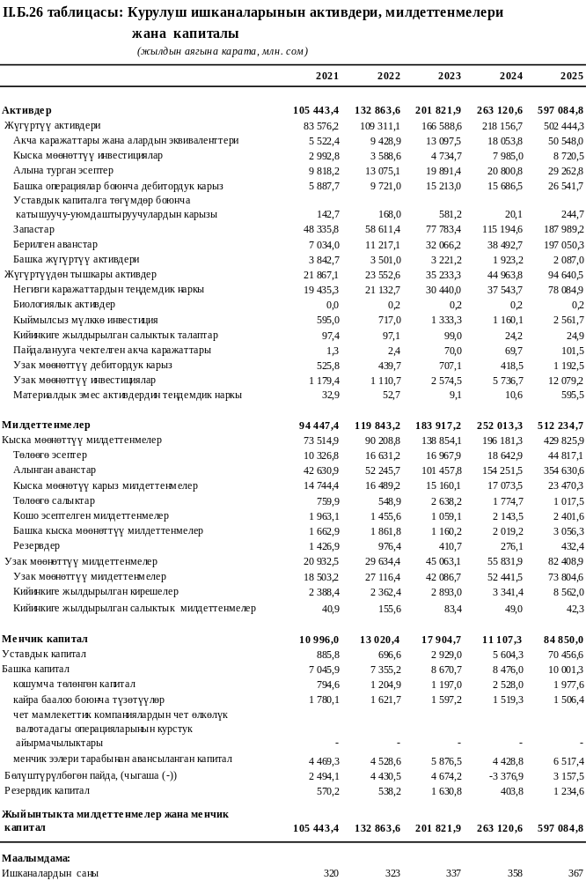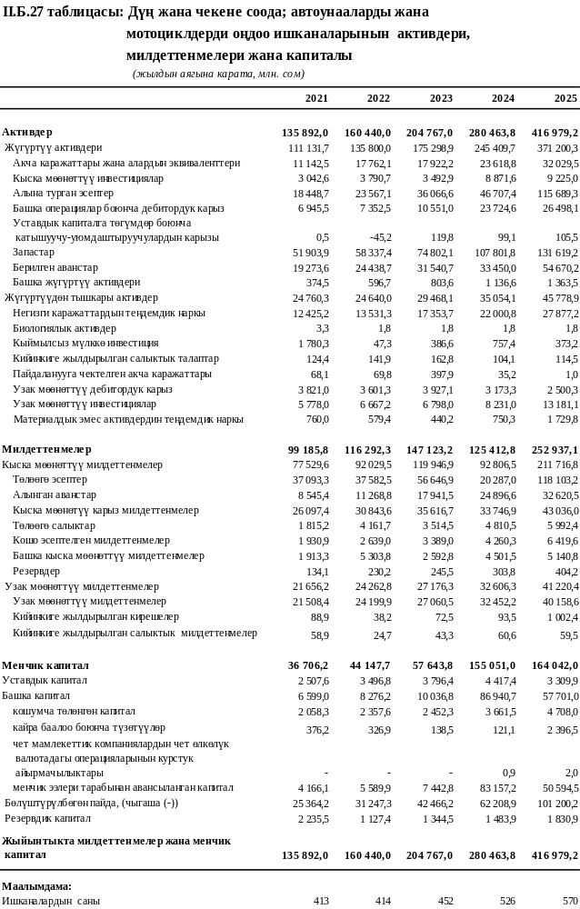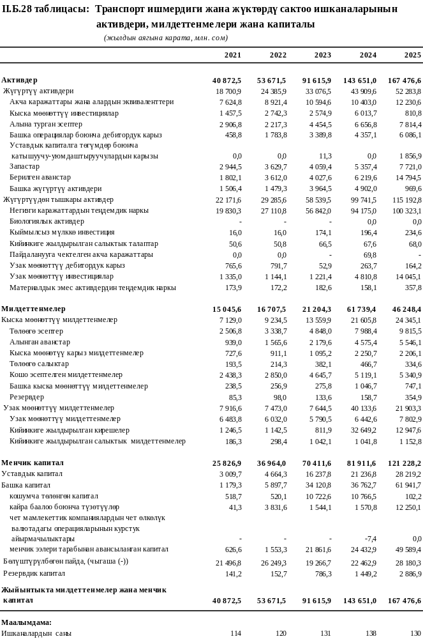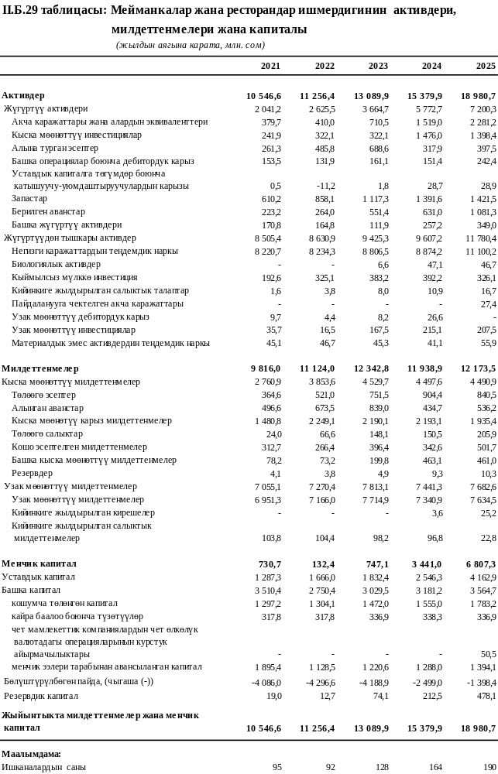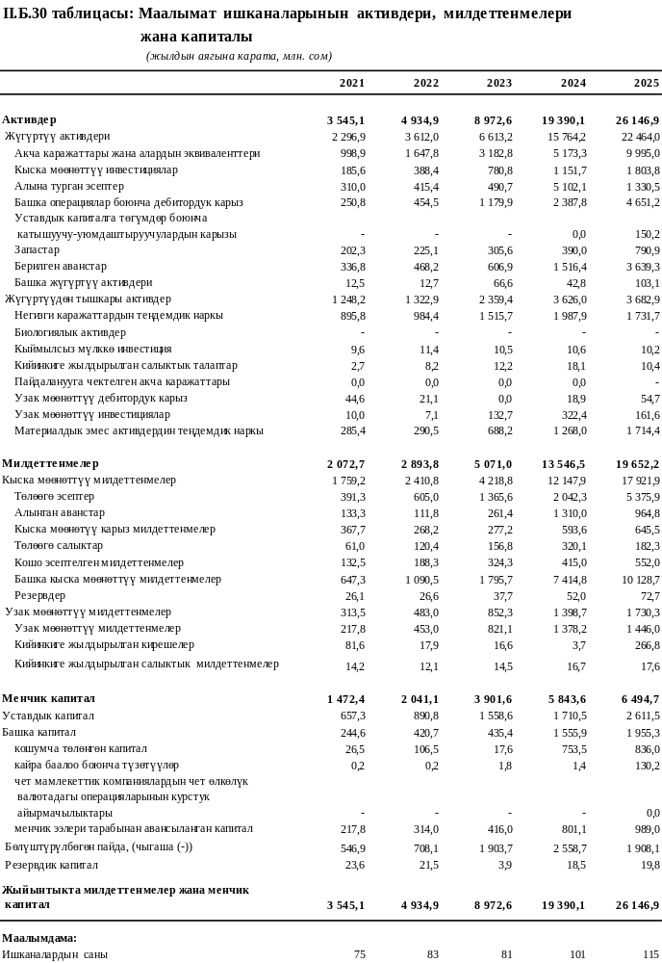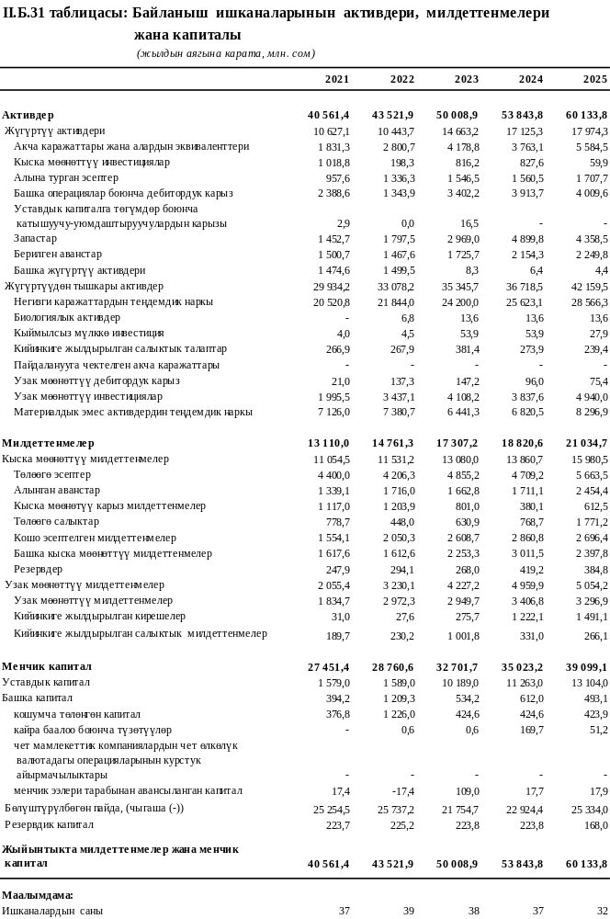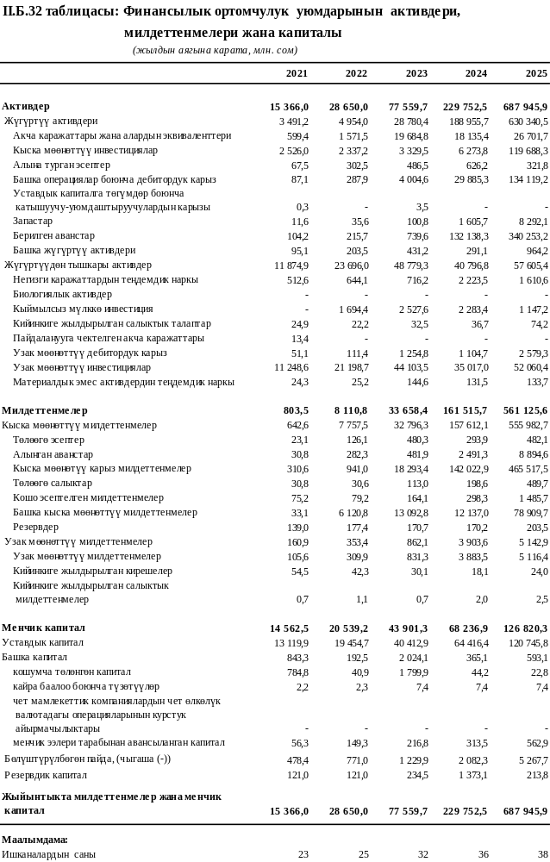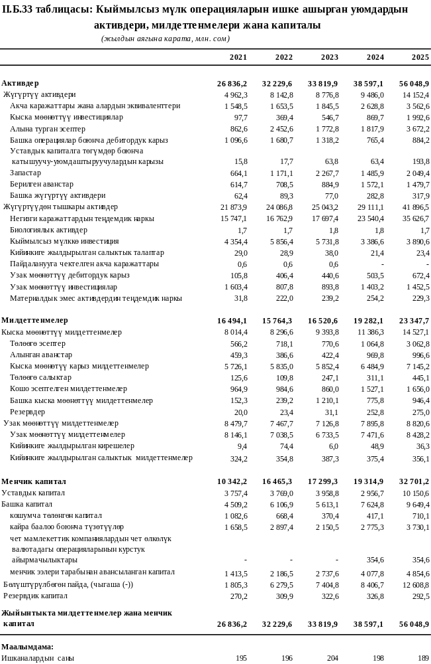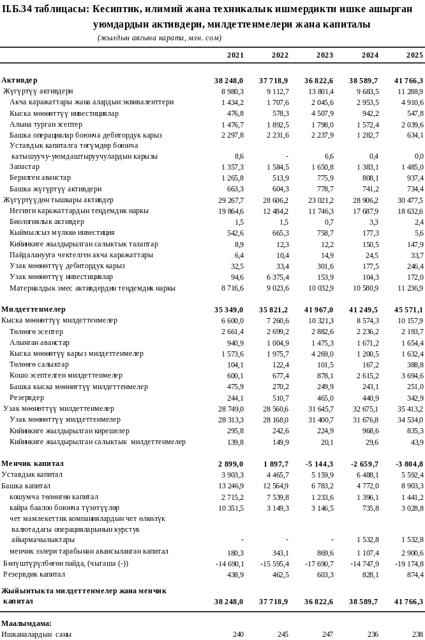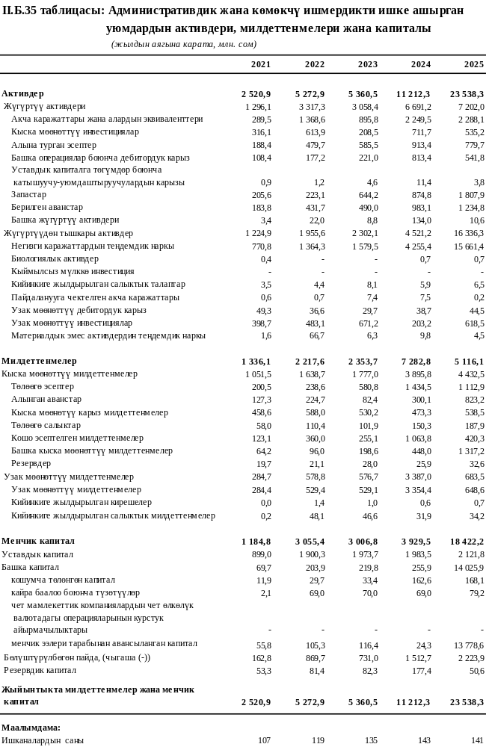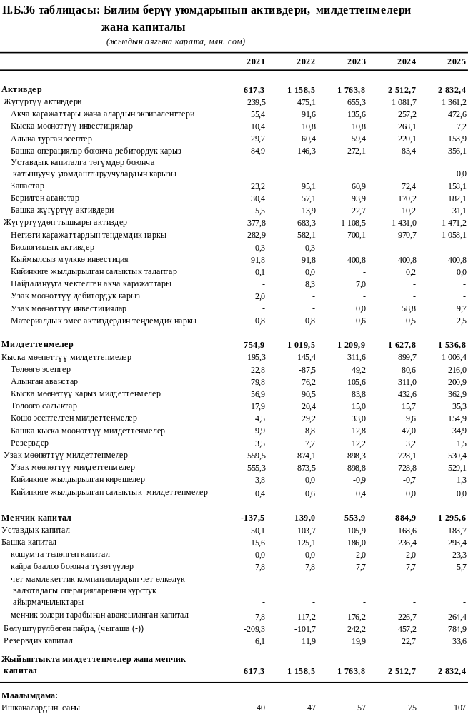
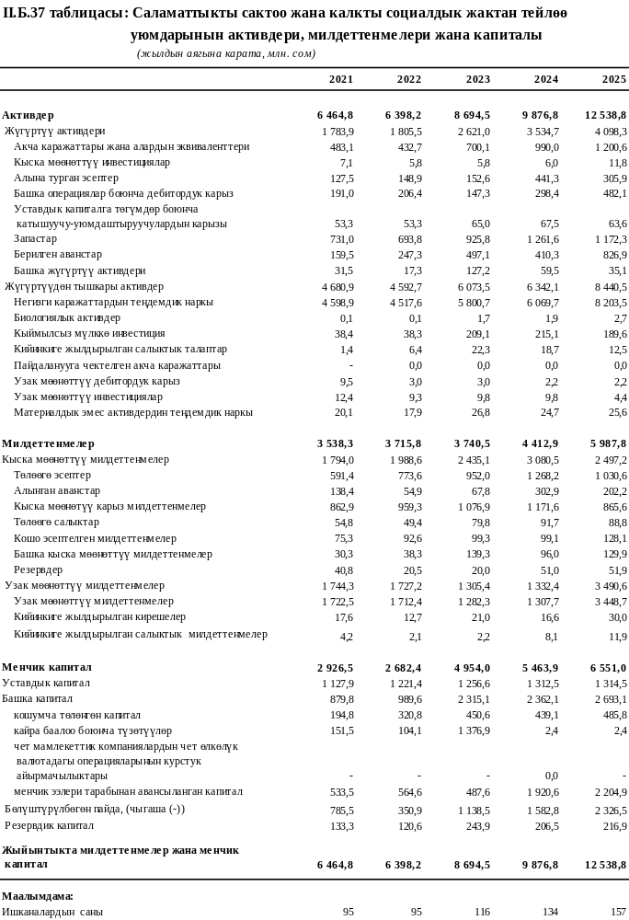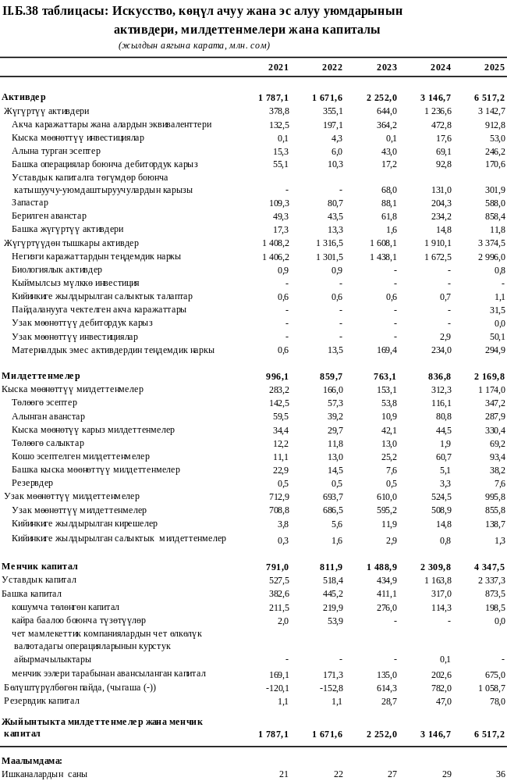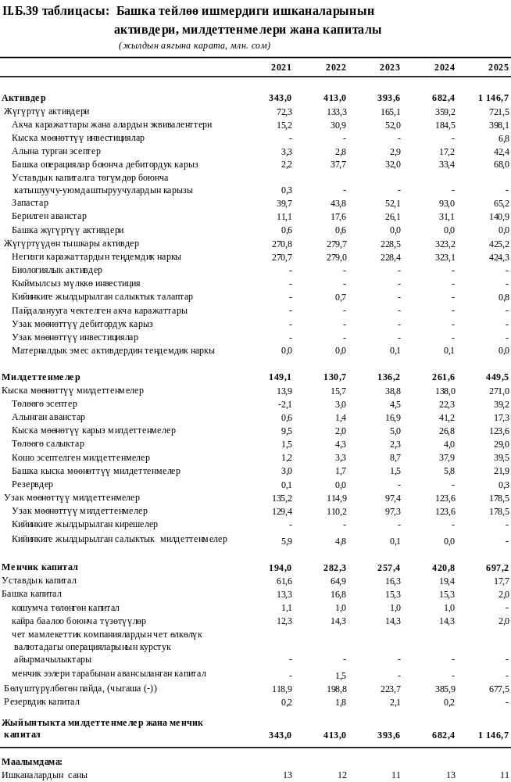
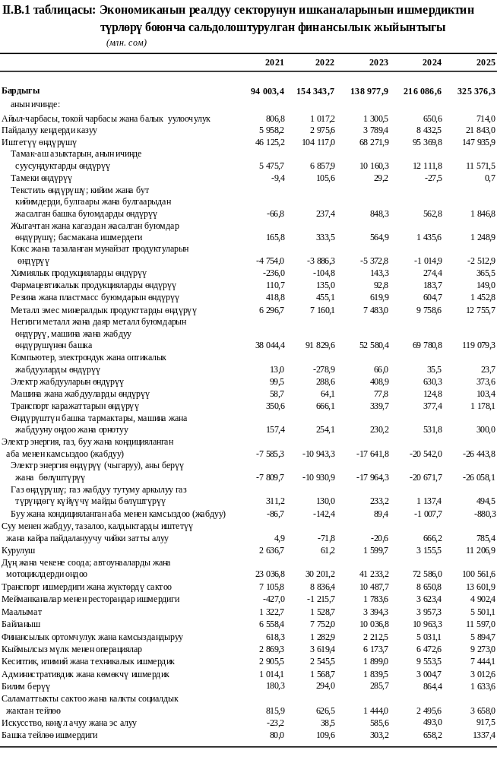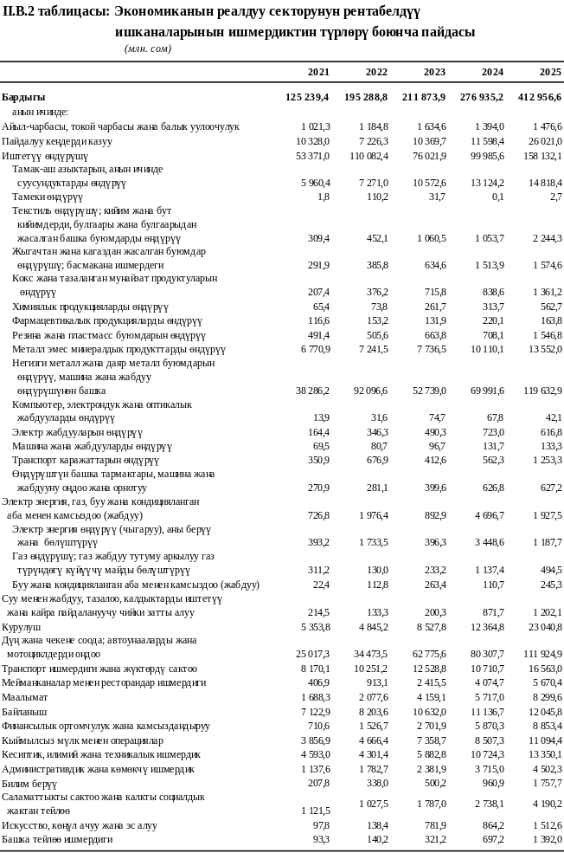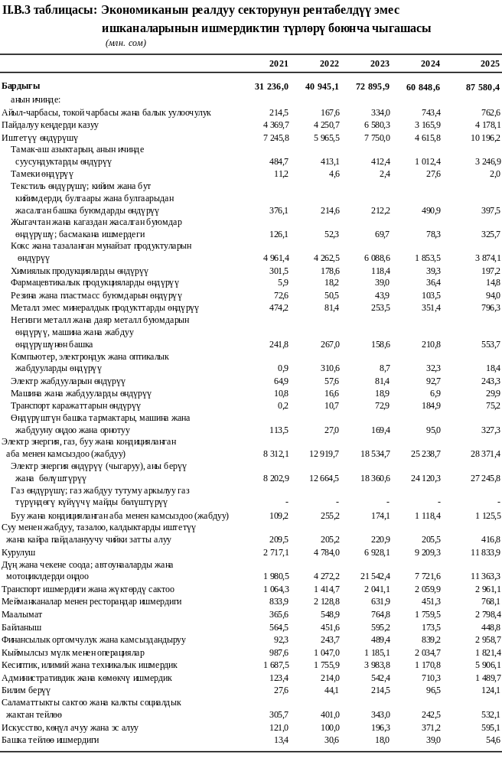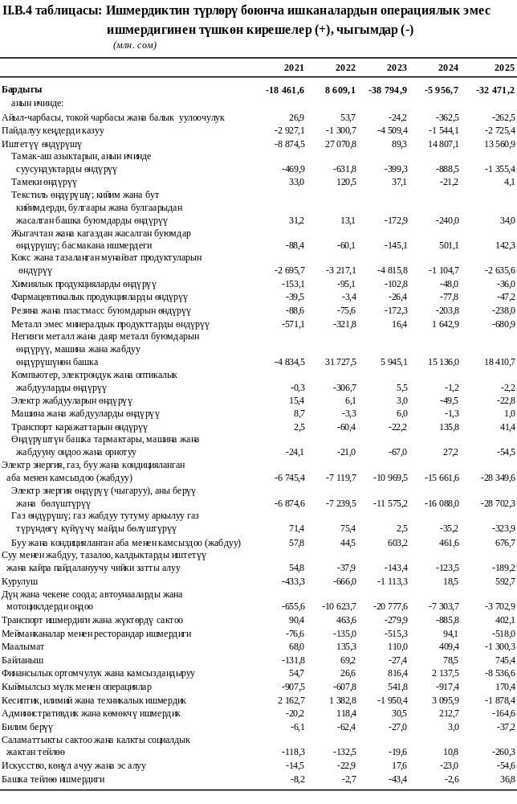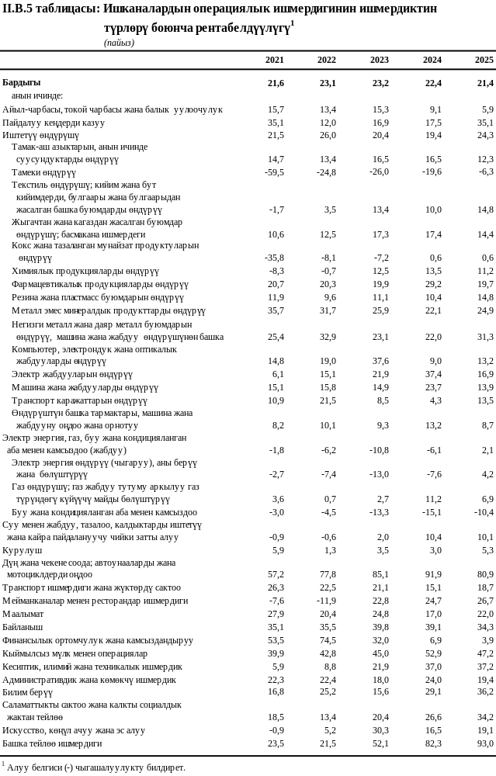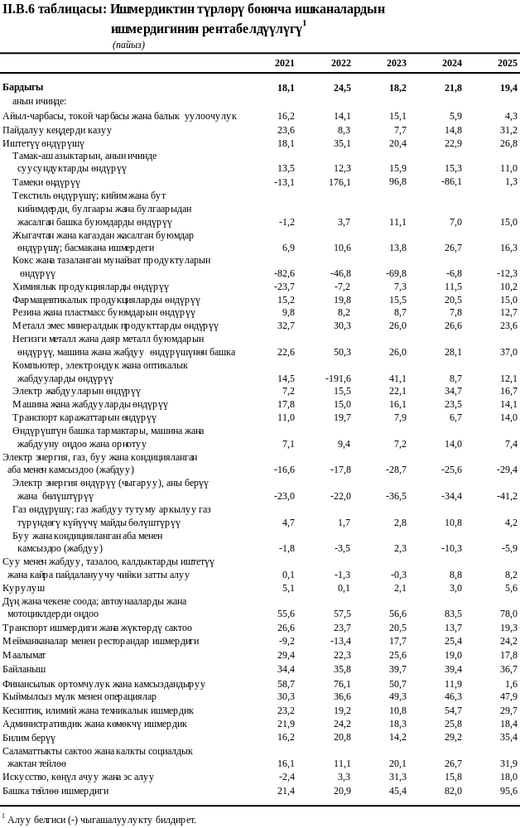
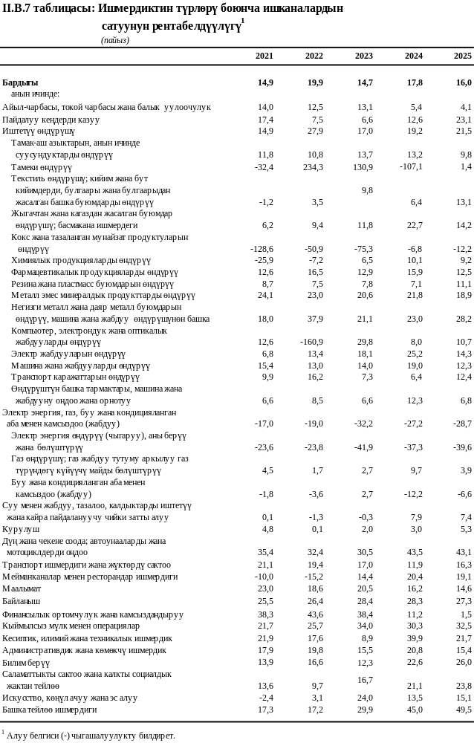
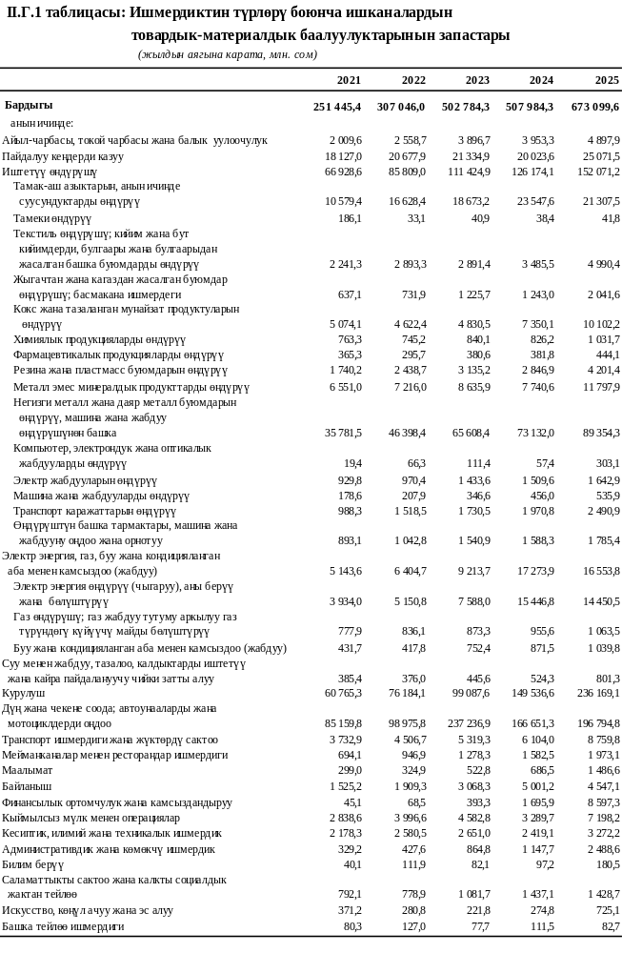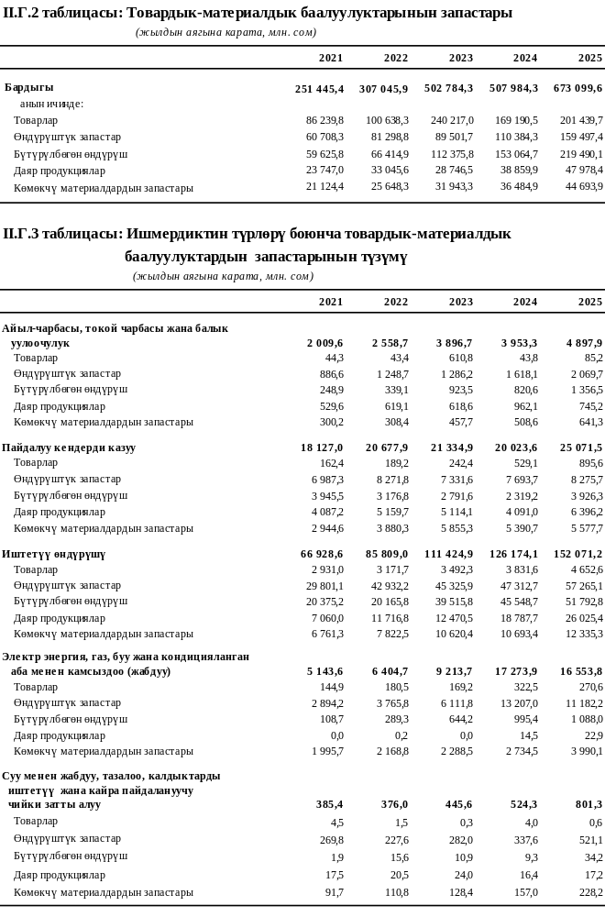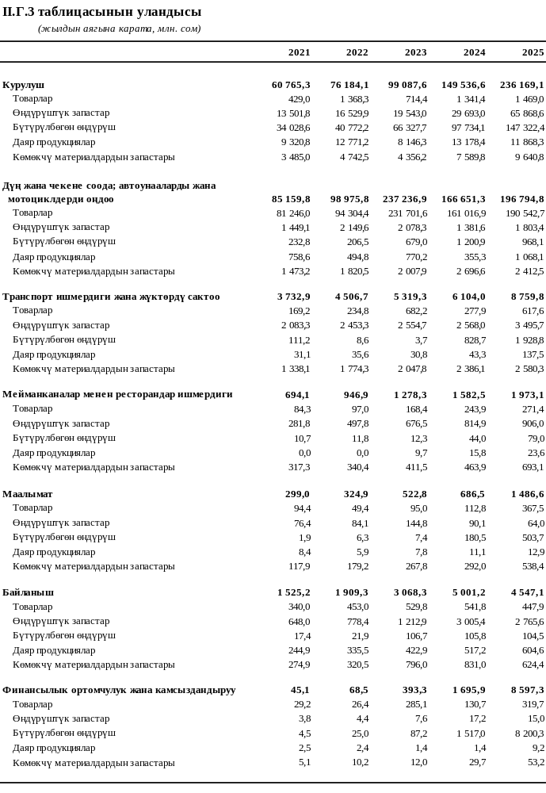
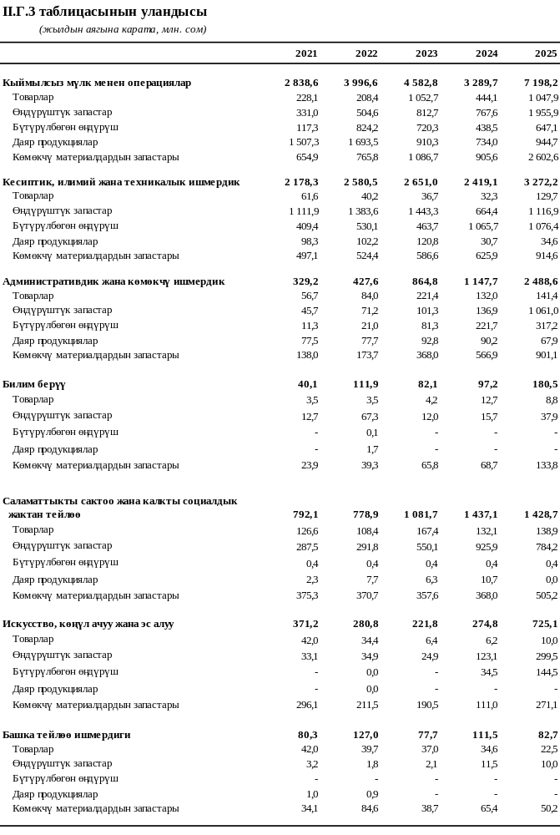
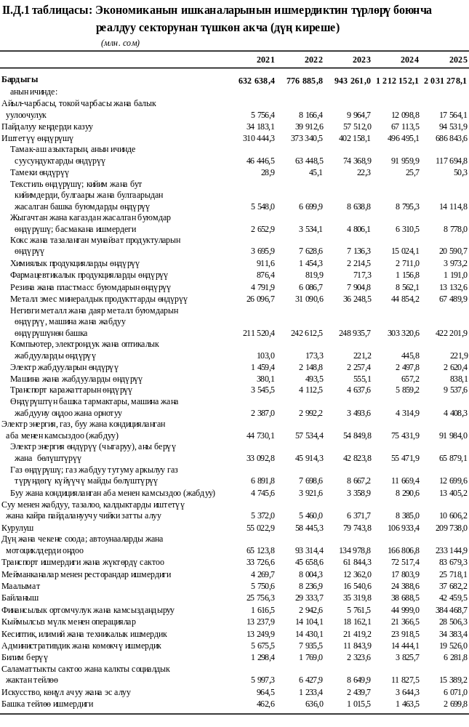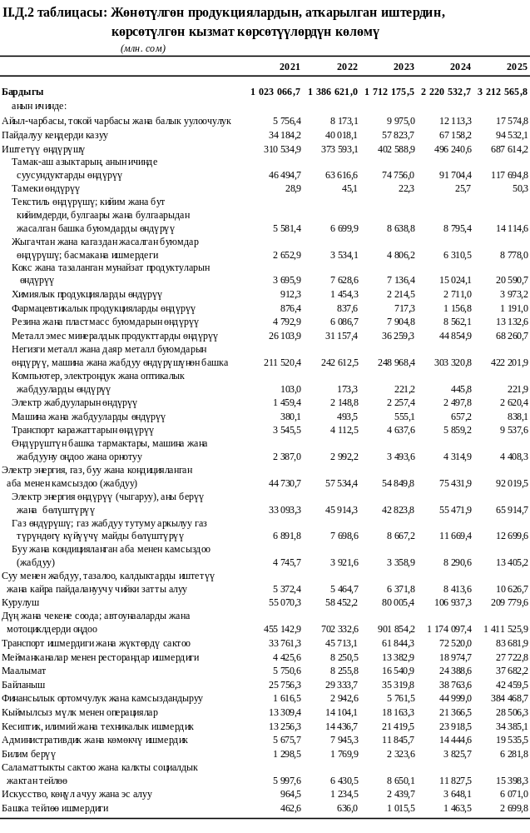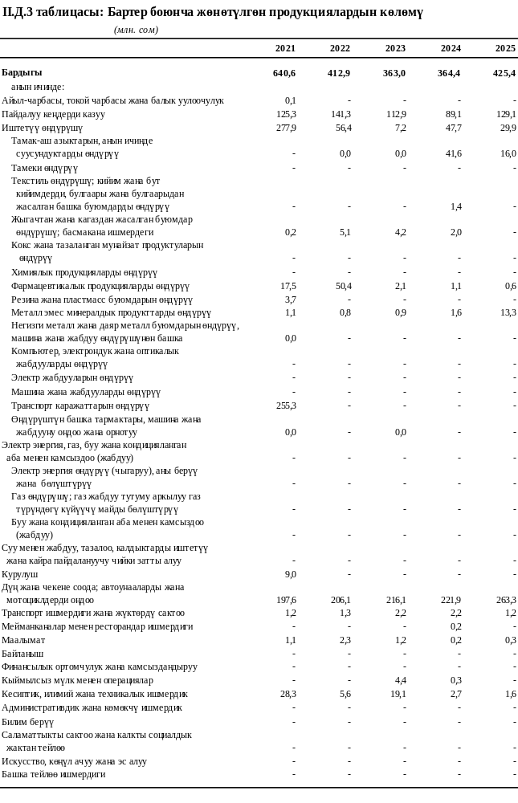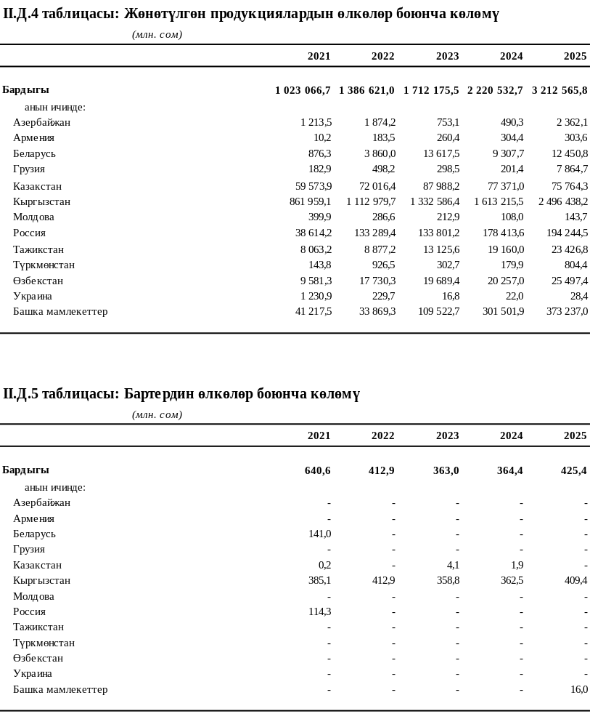
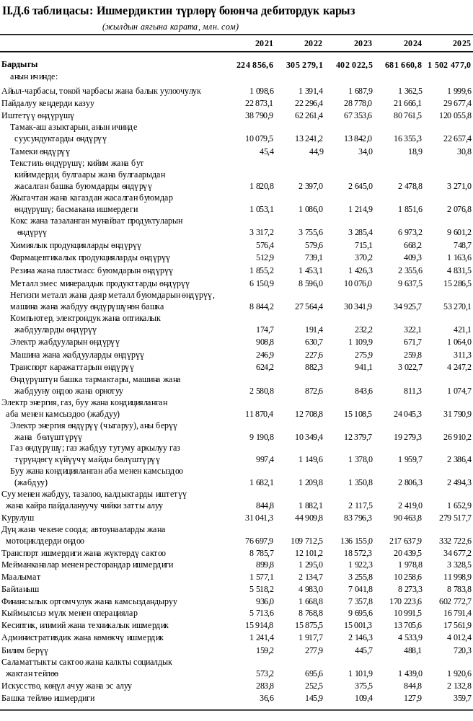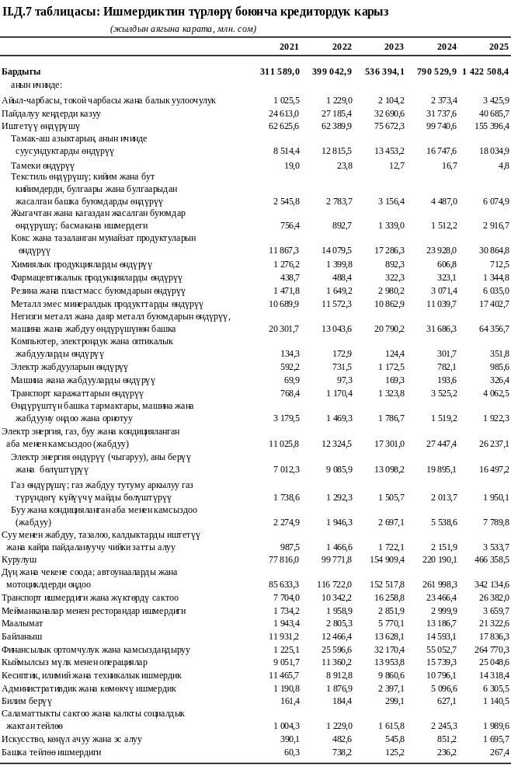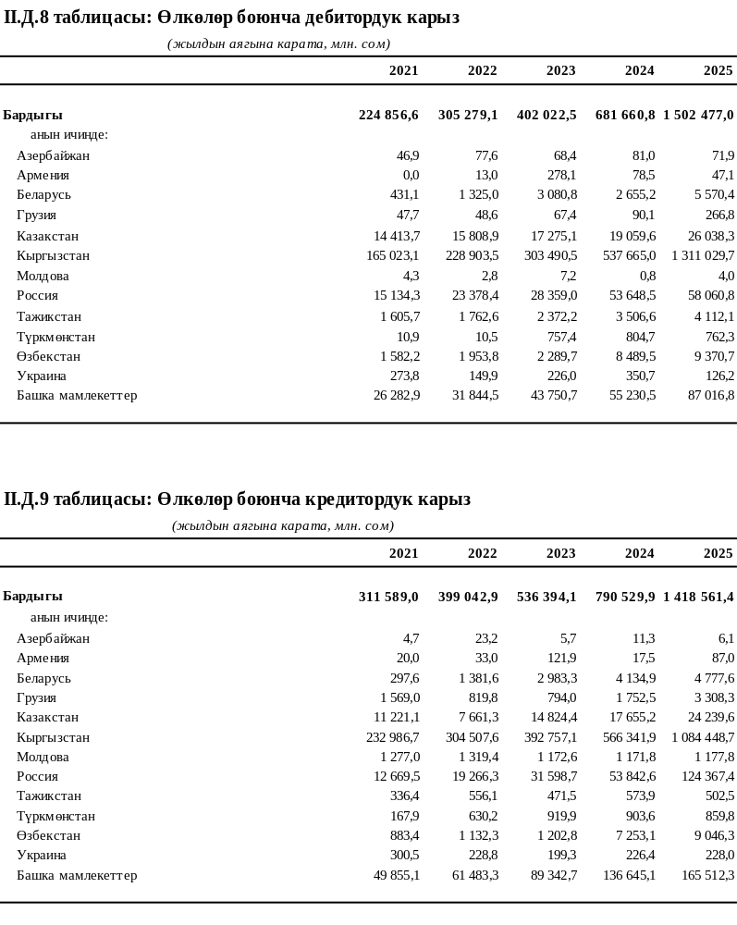

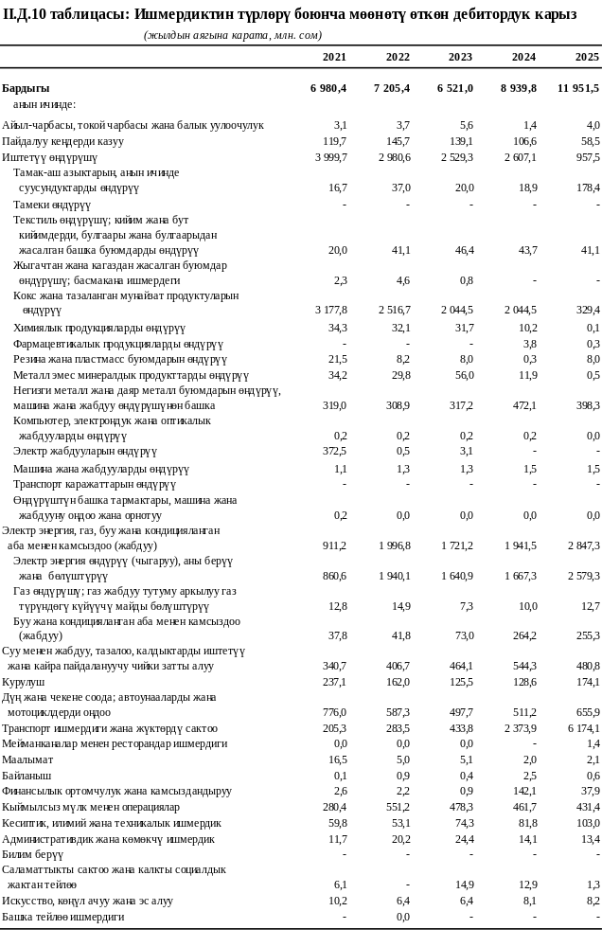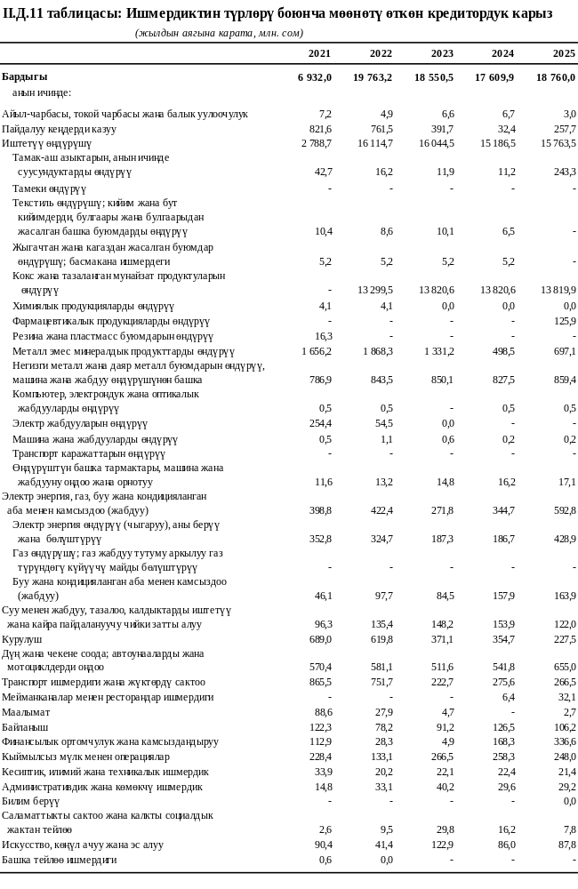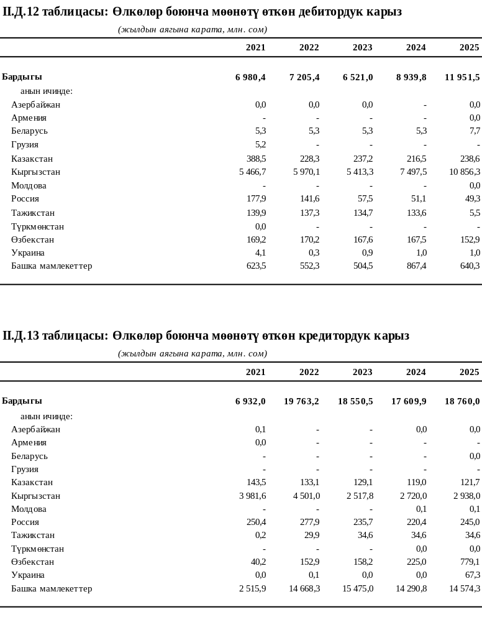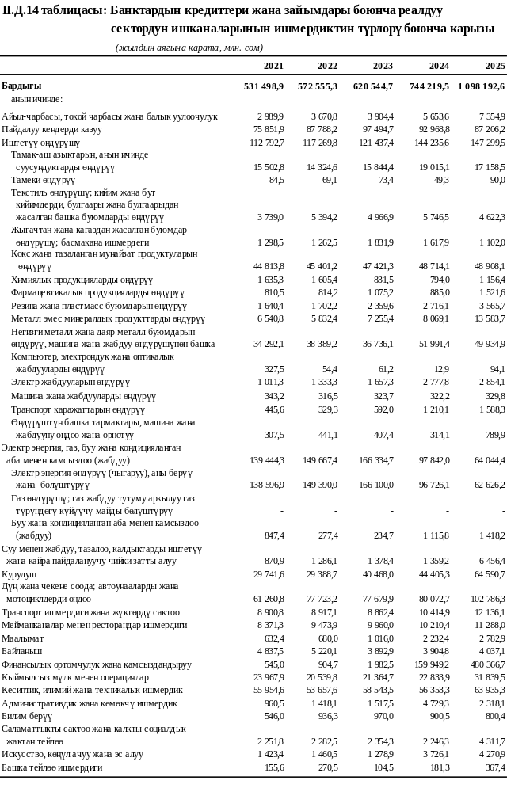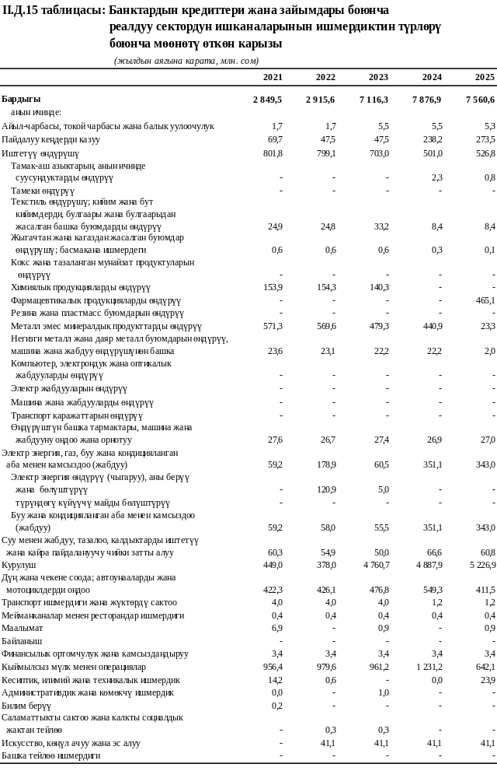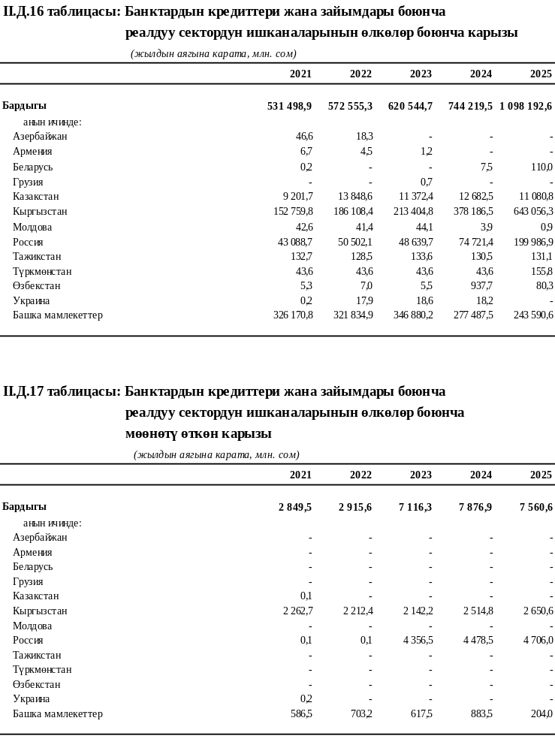
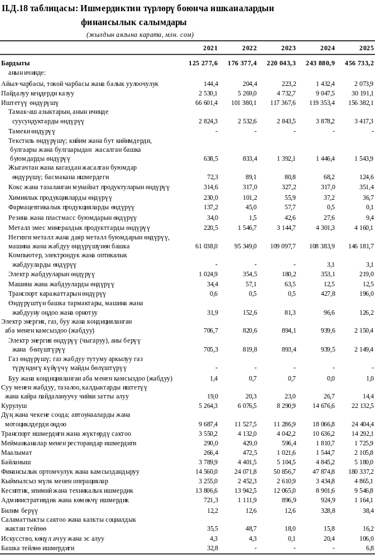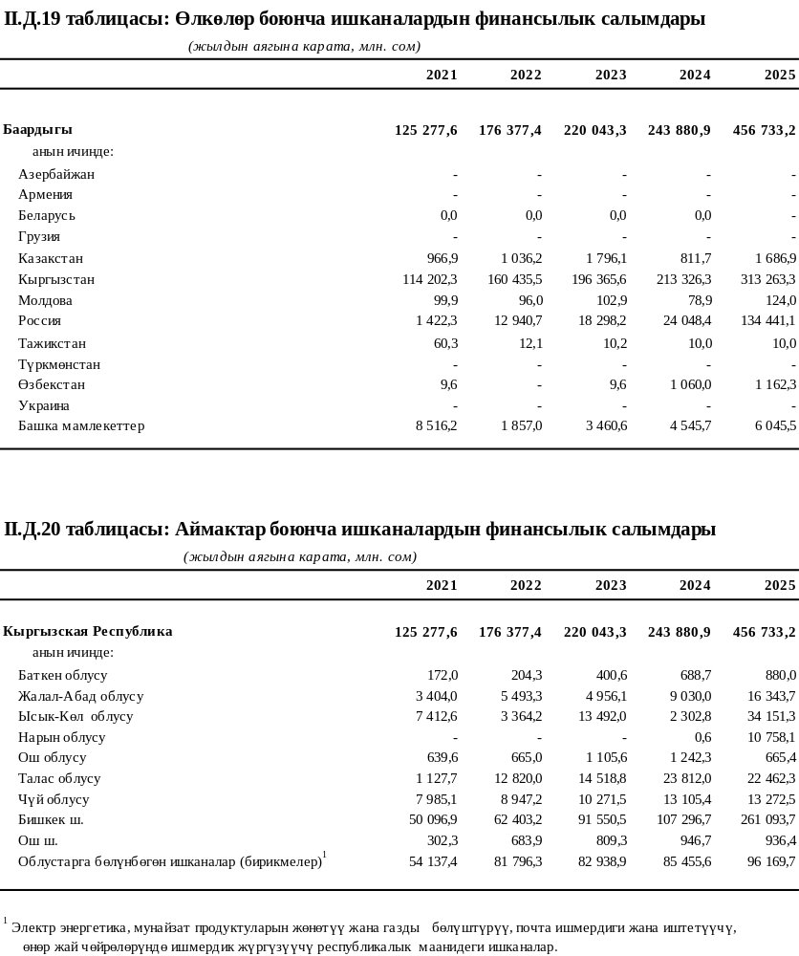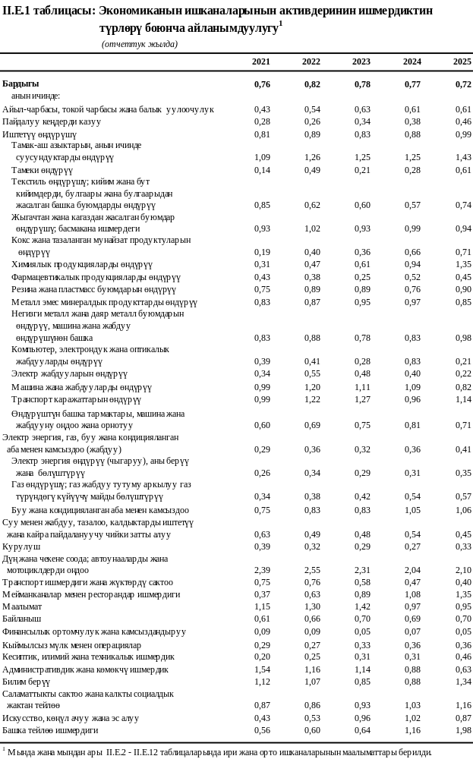
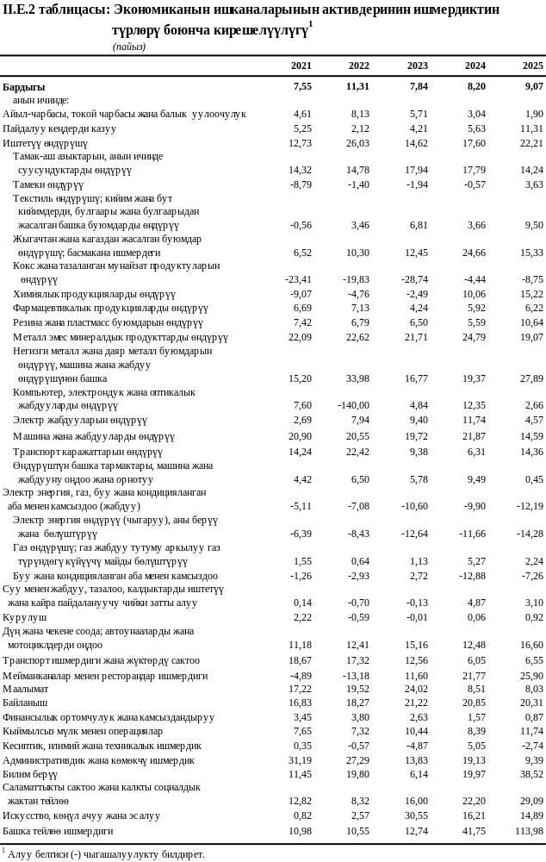
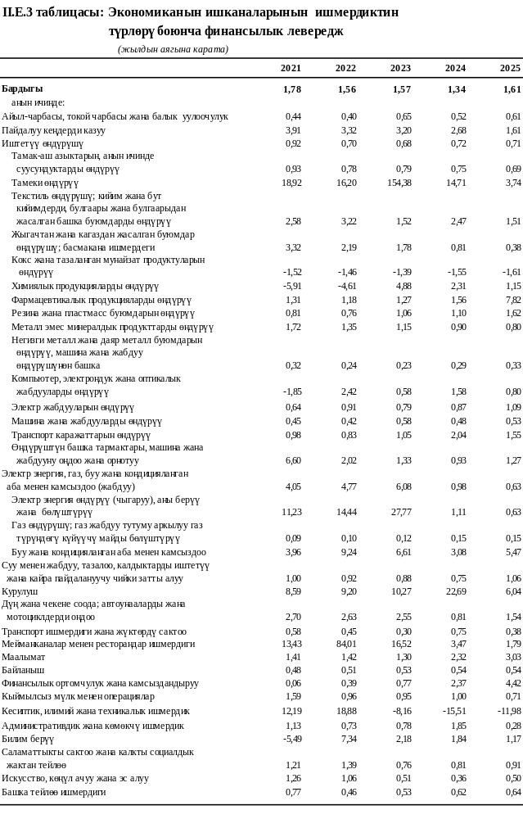
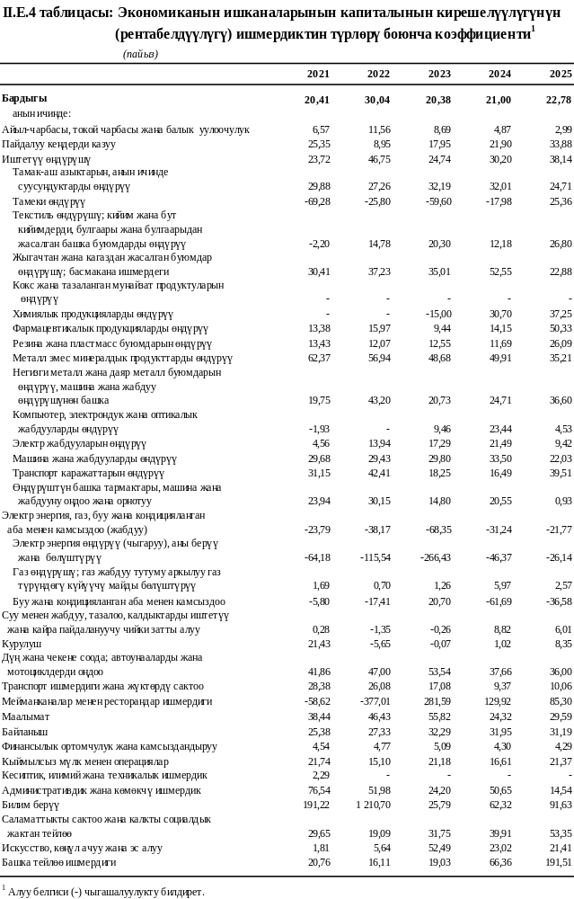
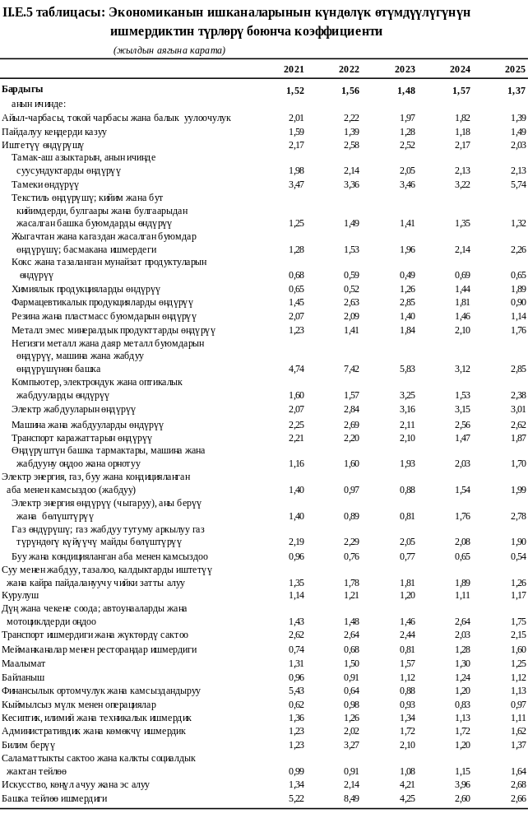
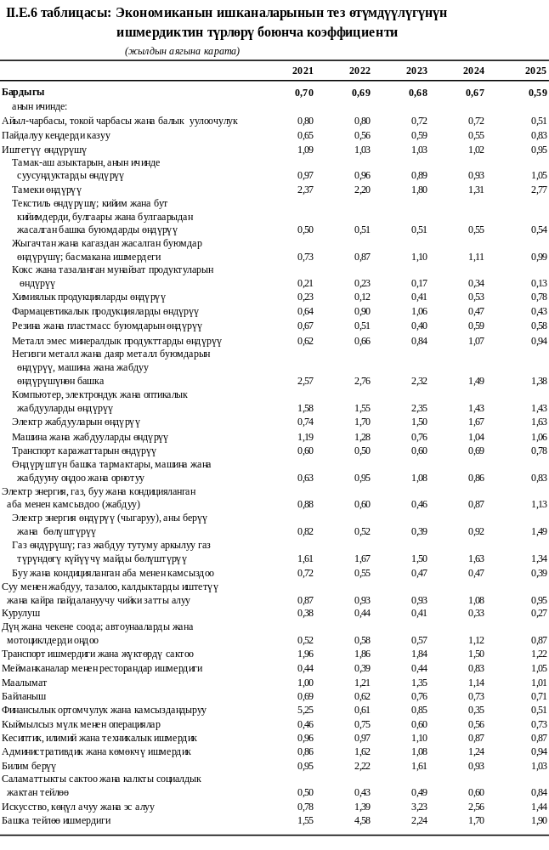
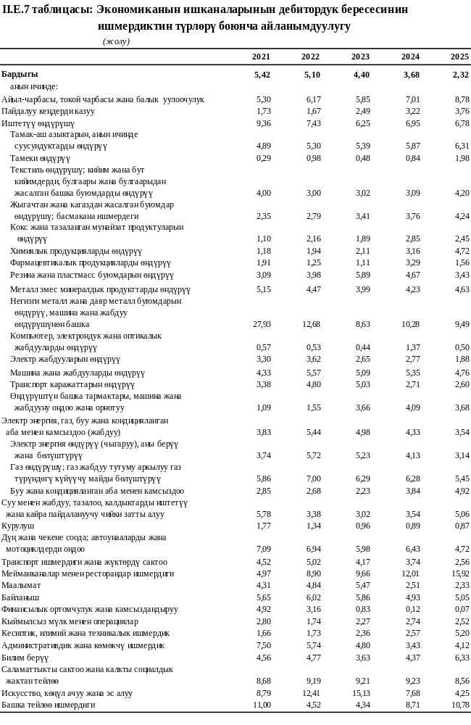
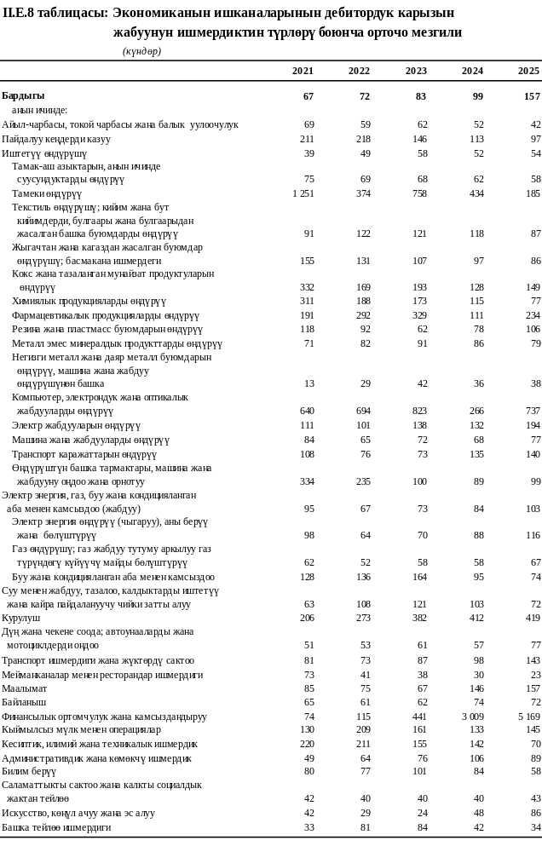
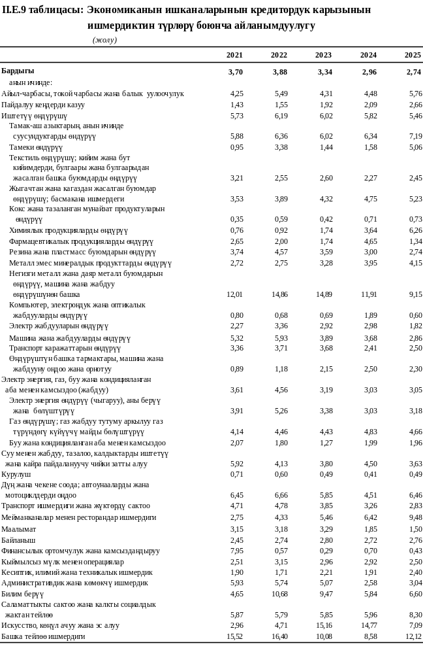
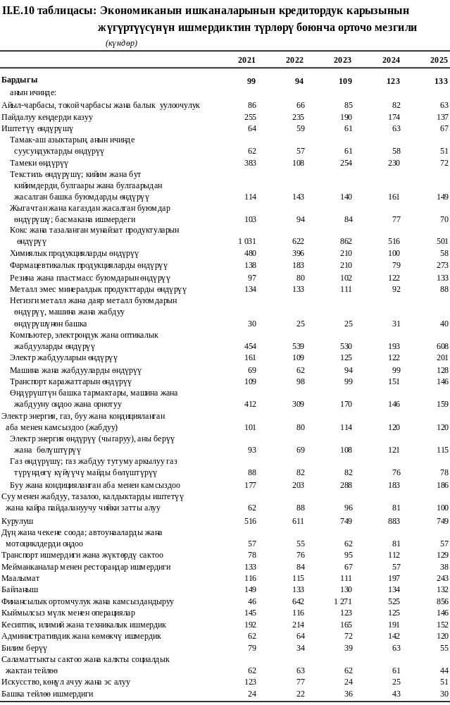
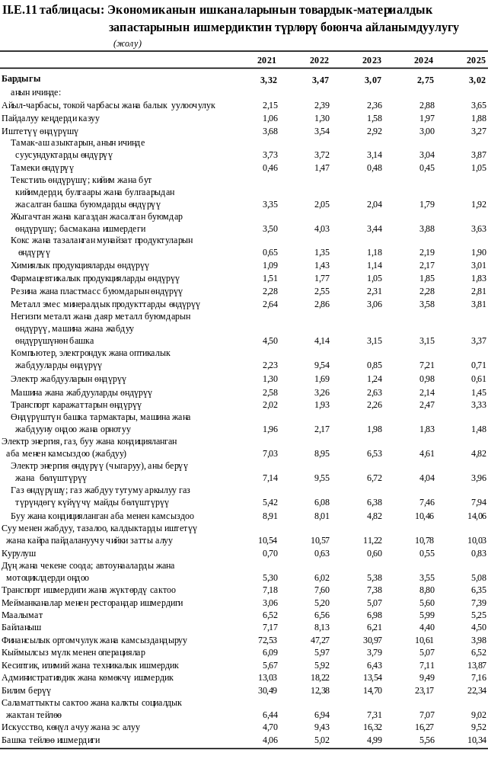
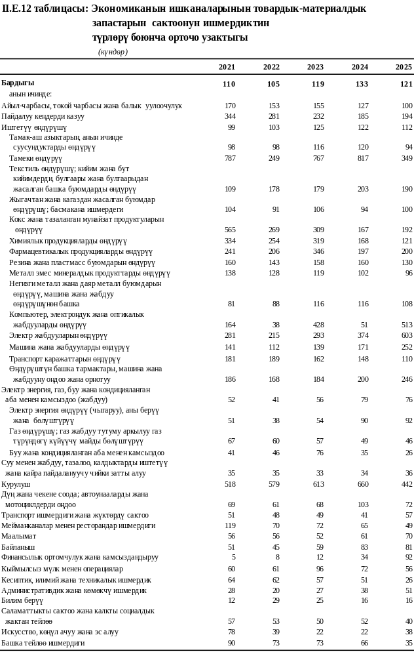

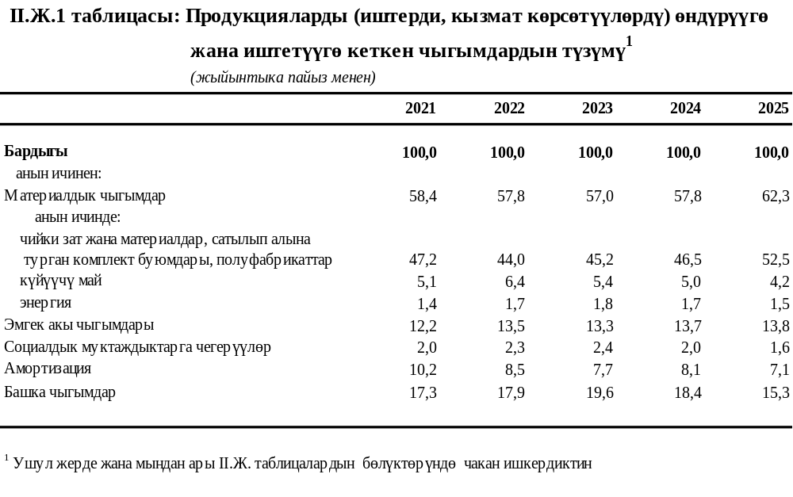
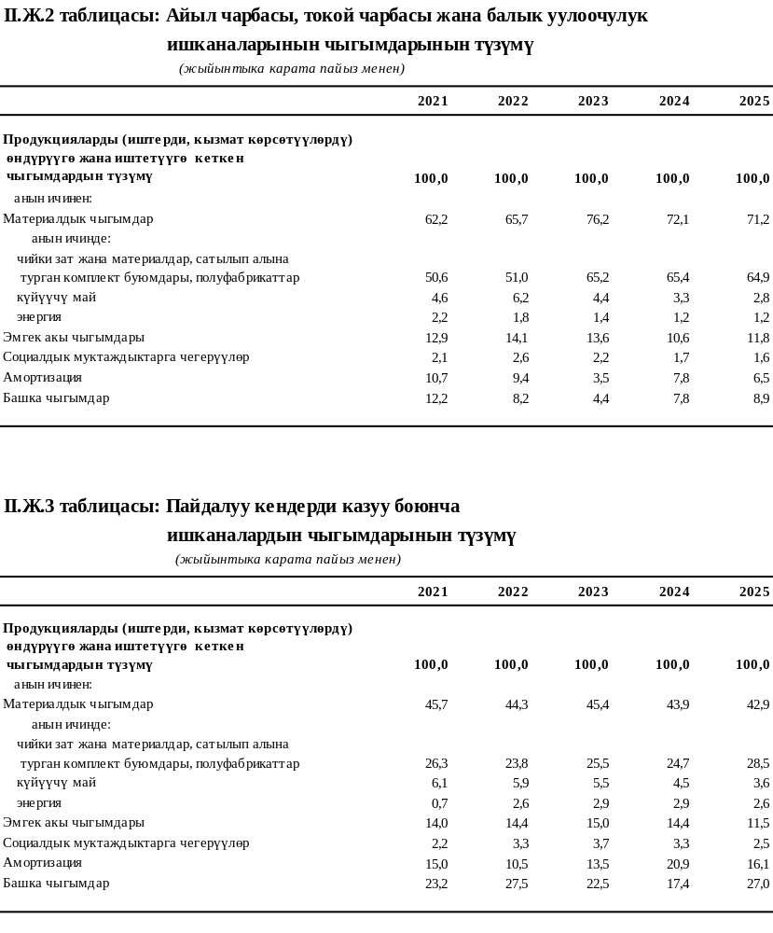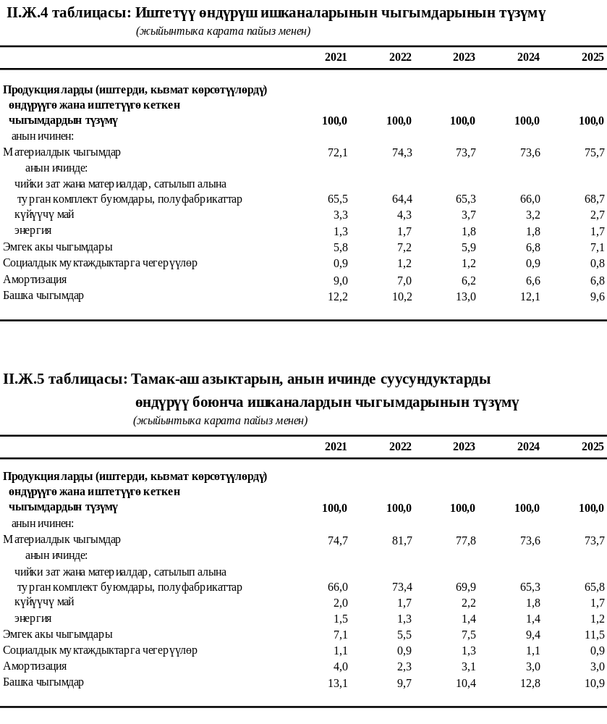
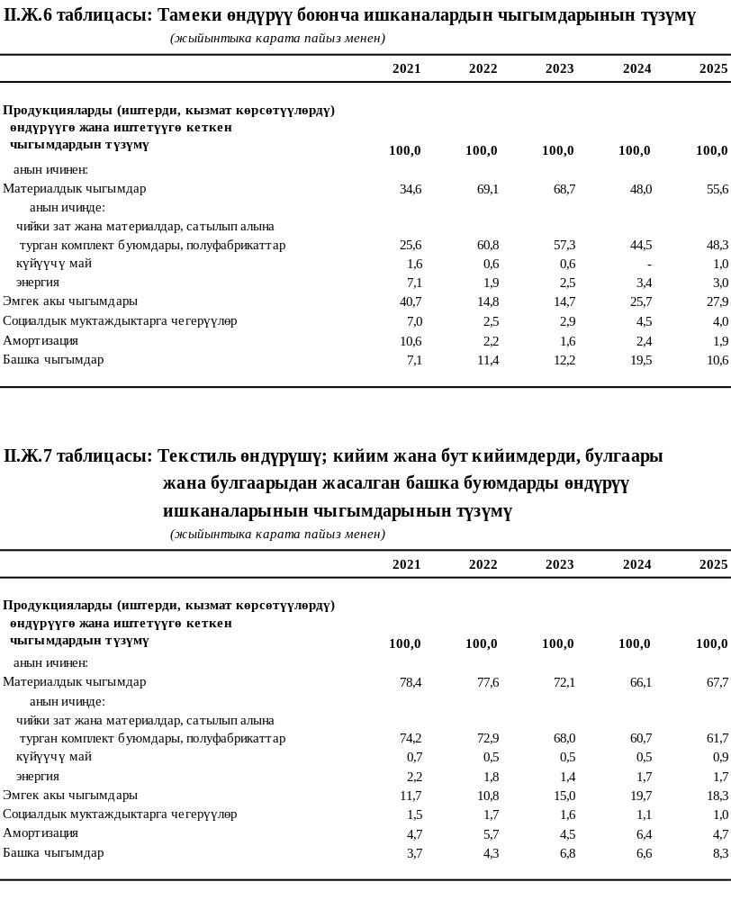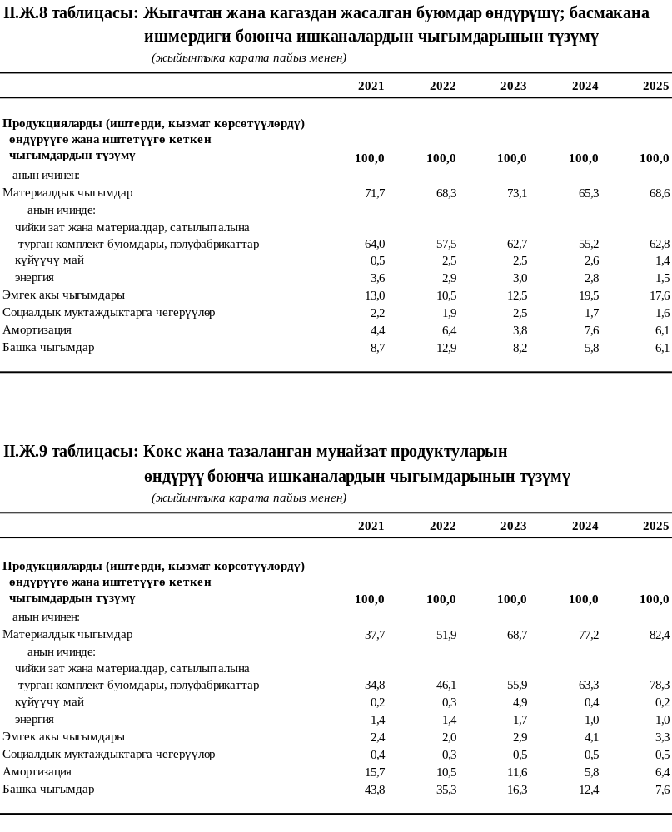

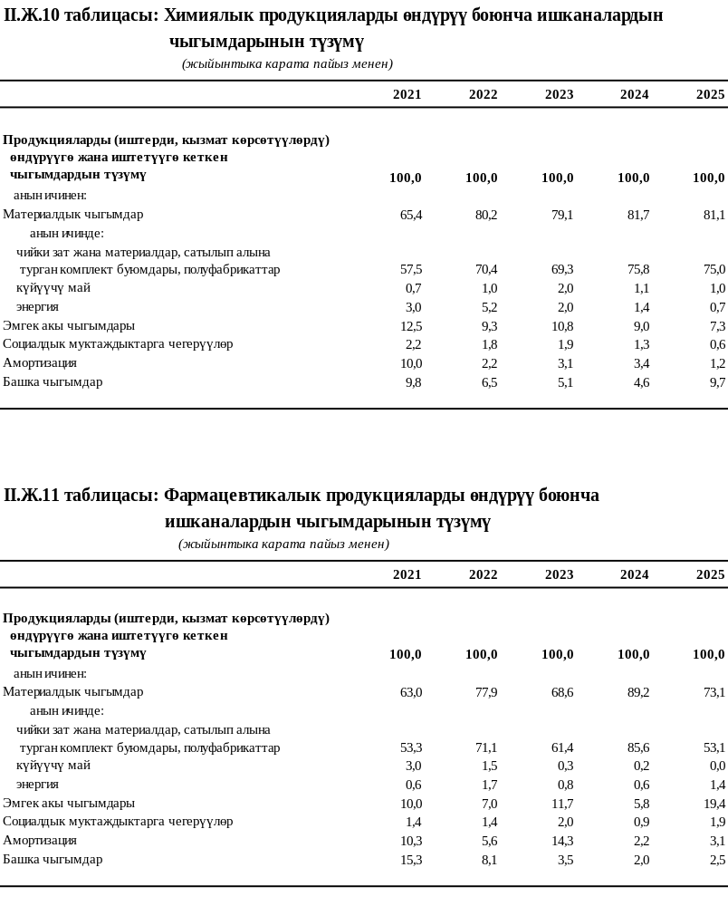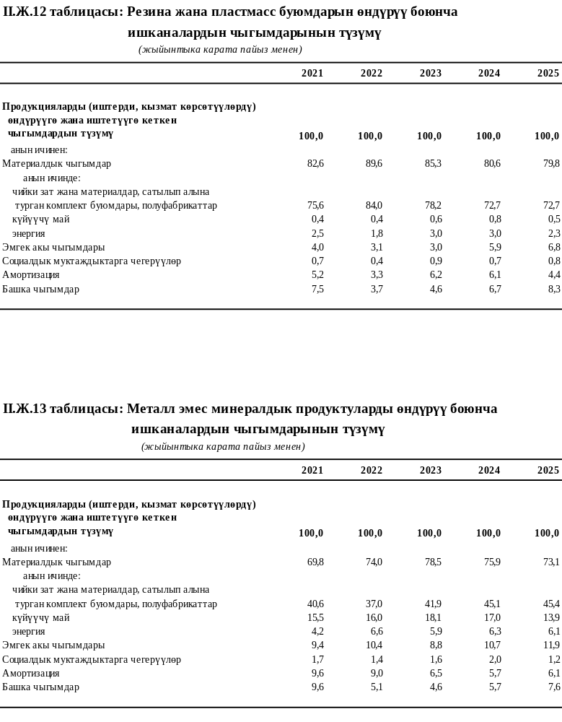
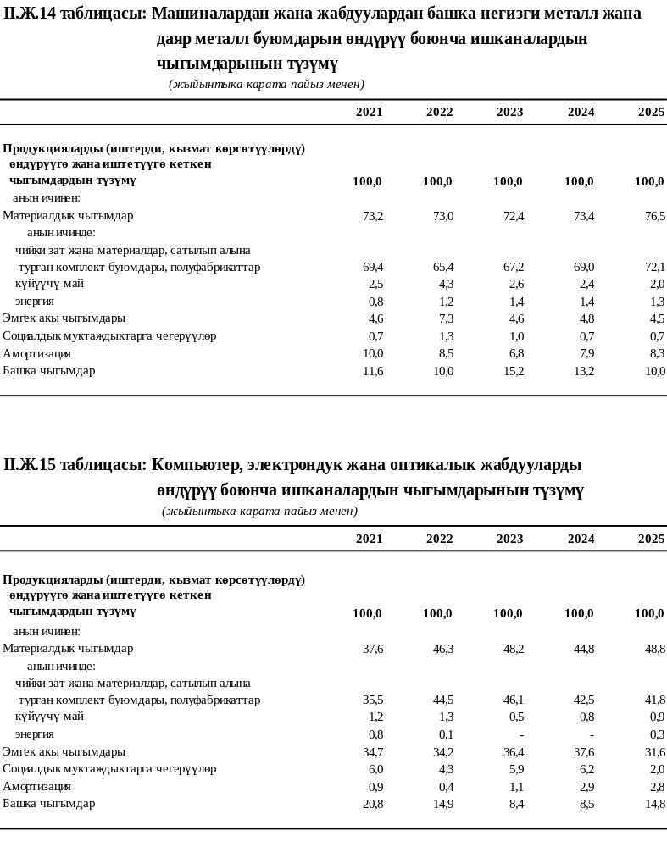
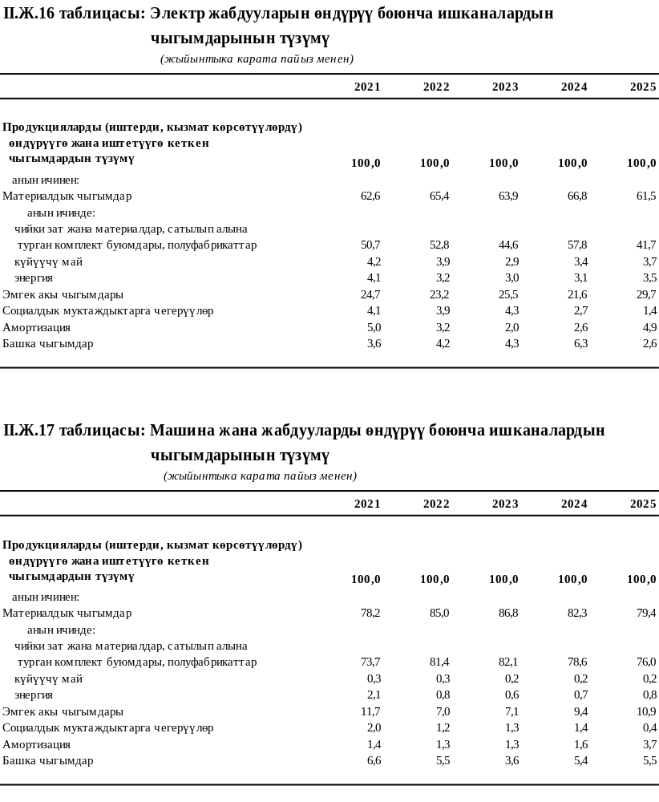
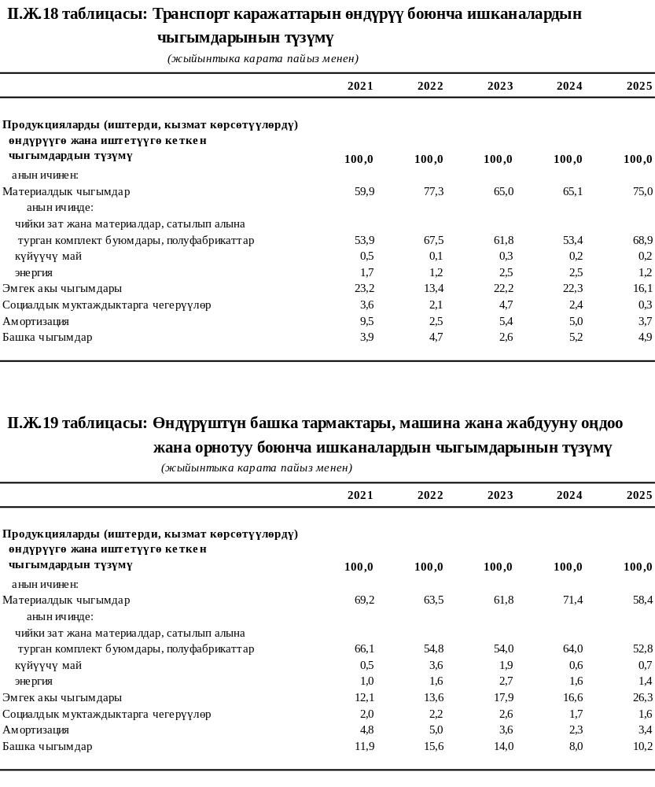
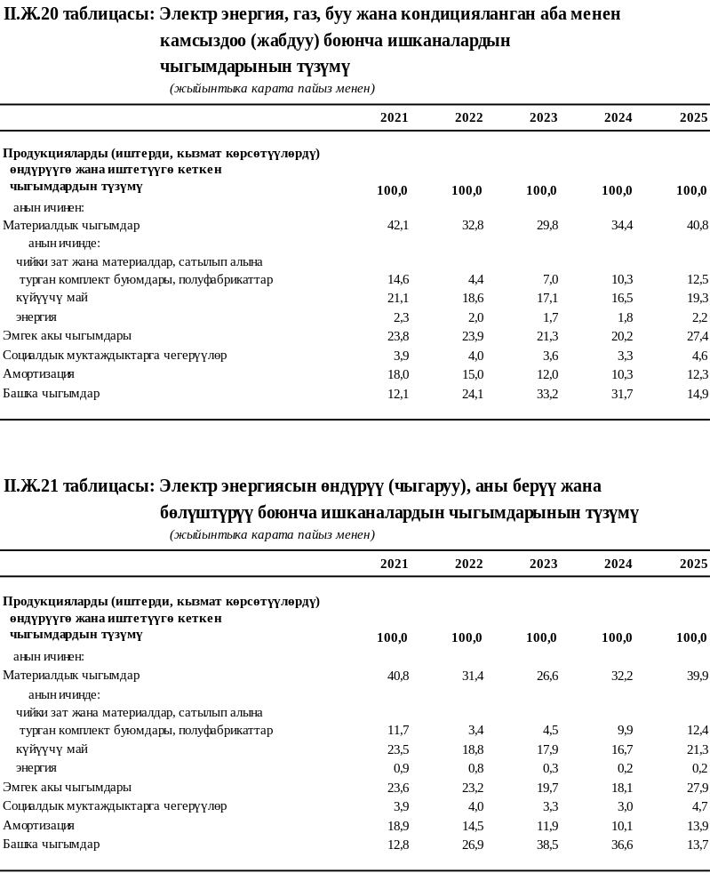
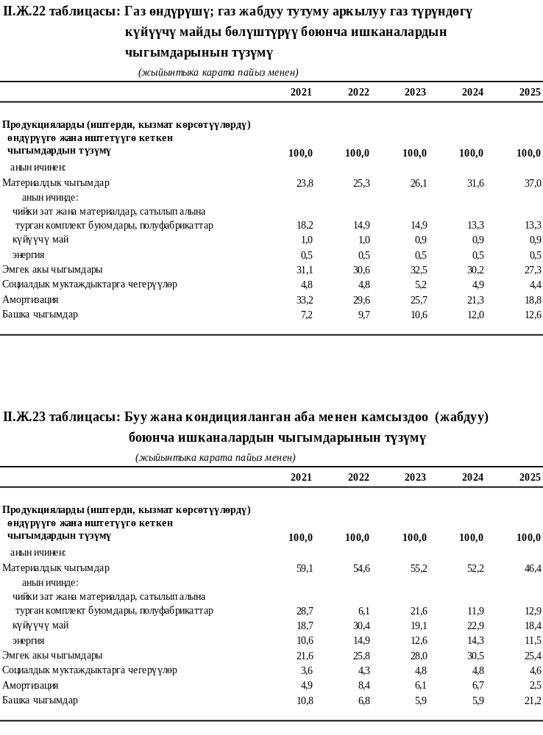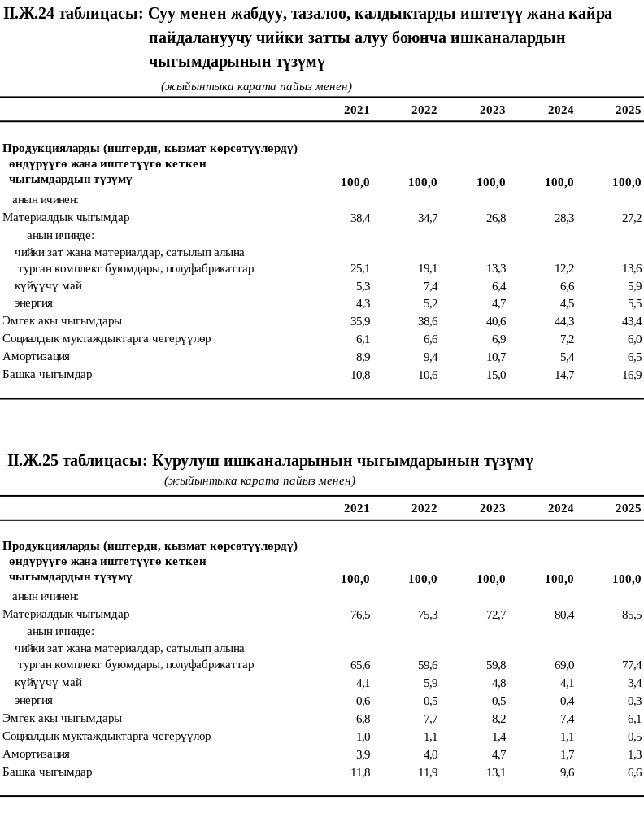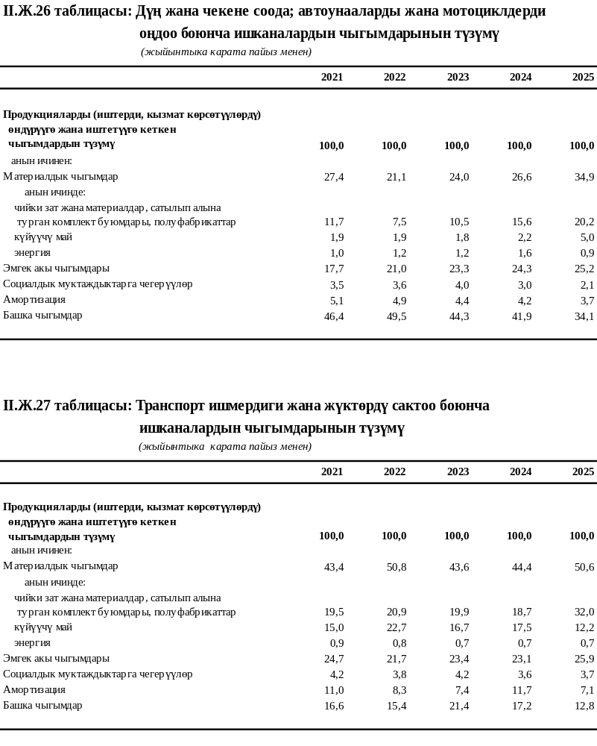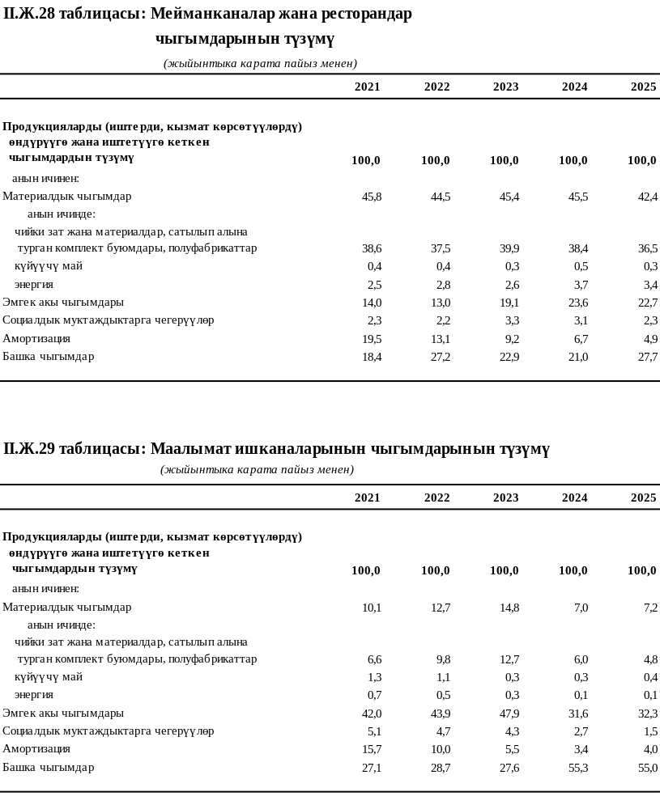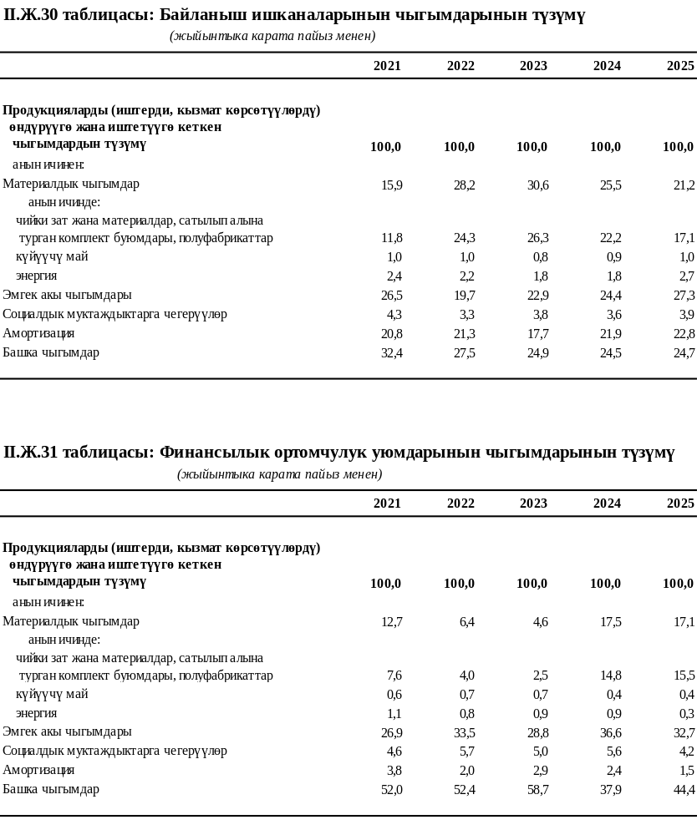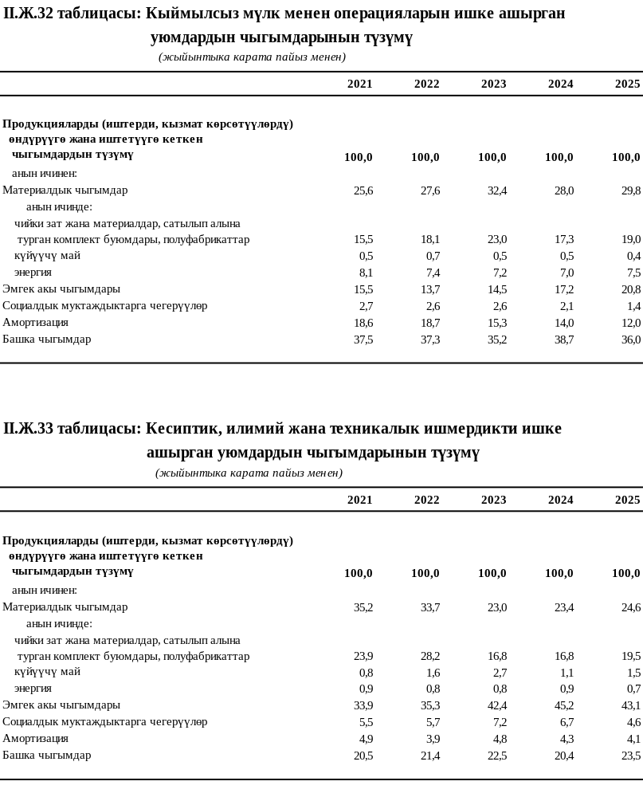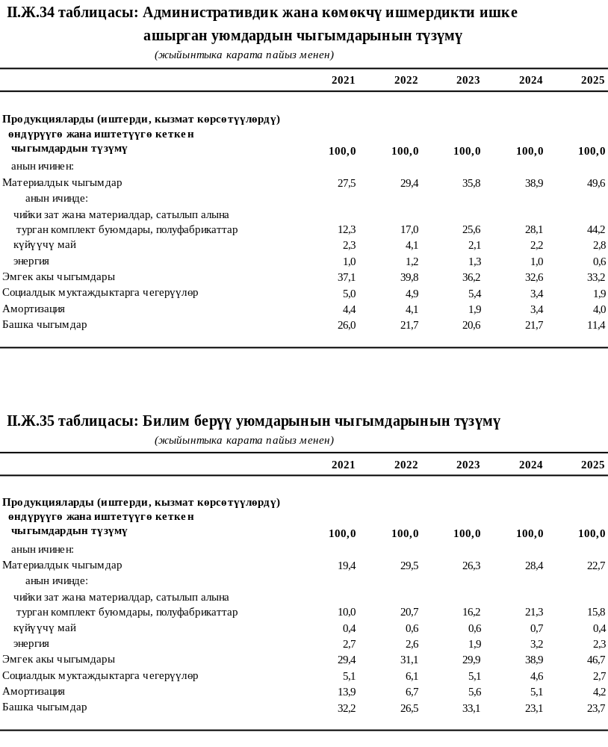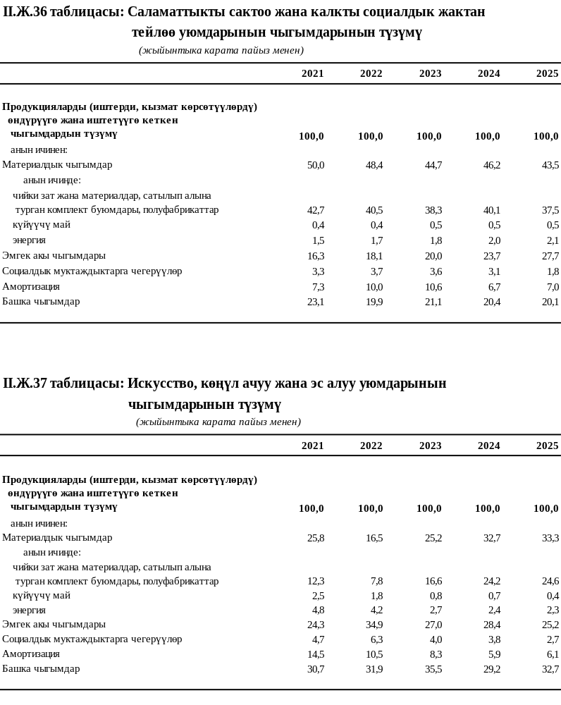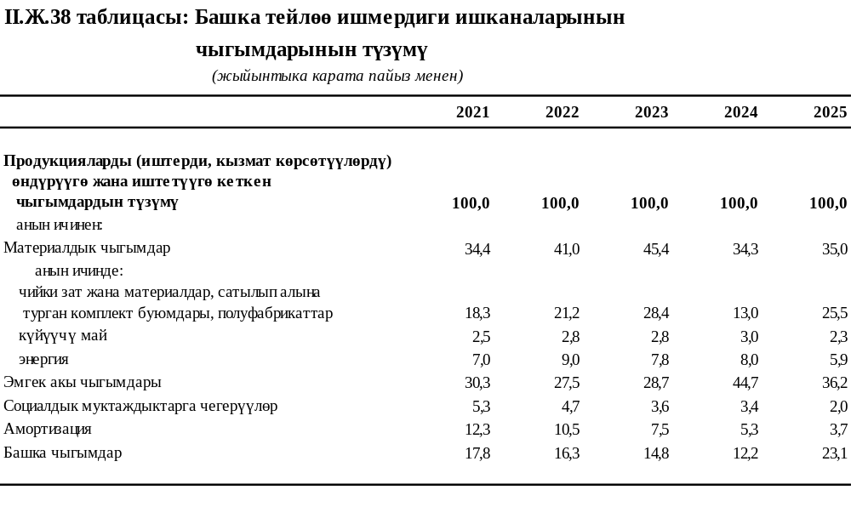

III. Экономиканын финансы секторунун ишканалары

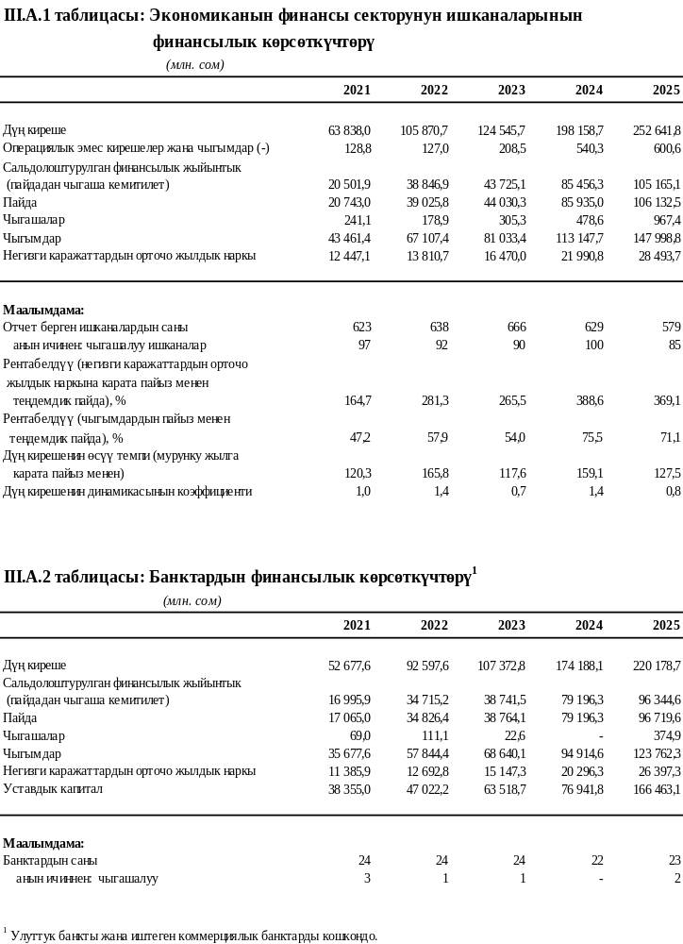
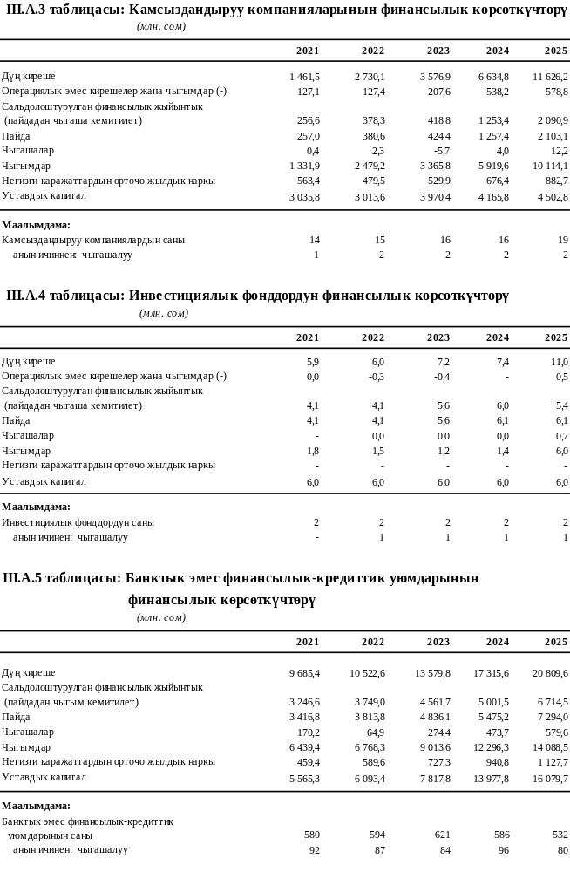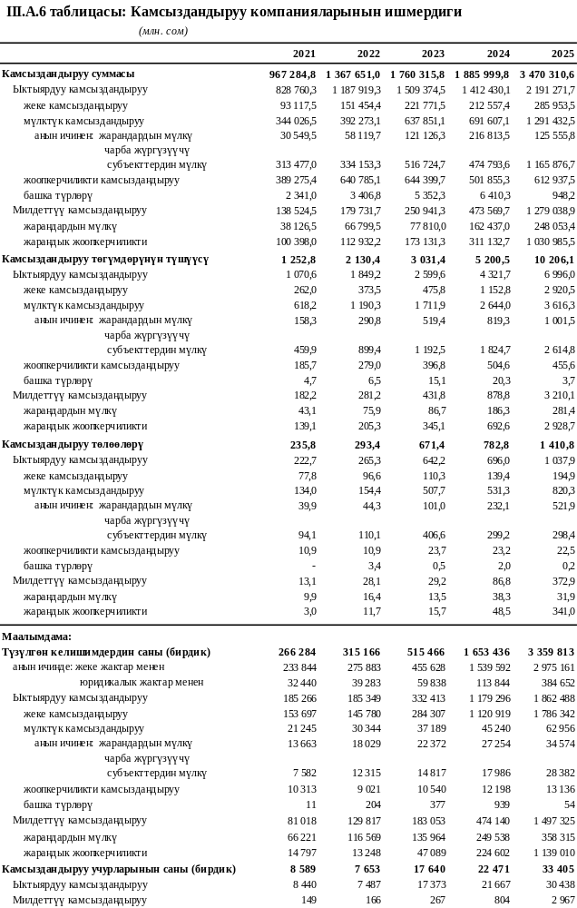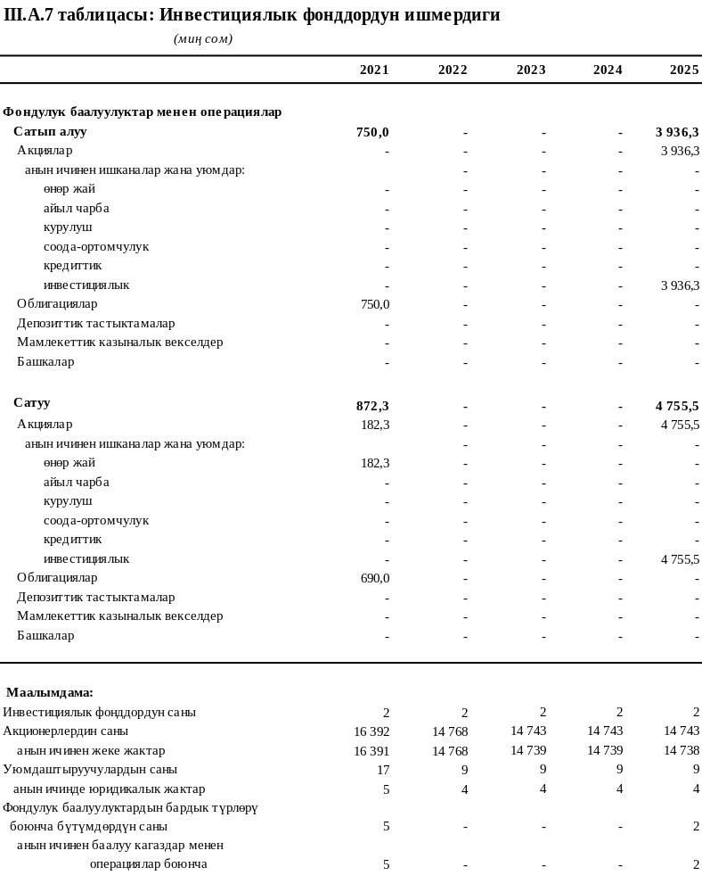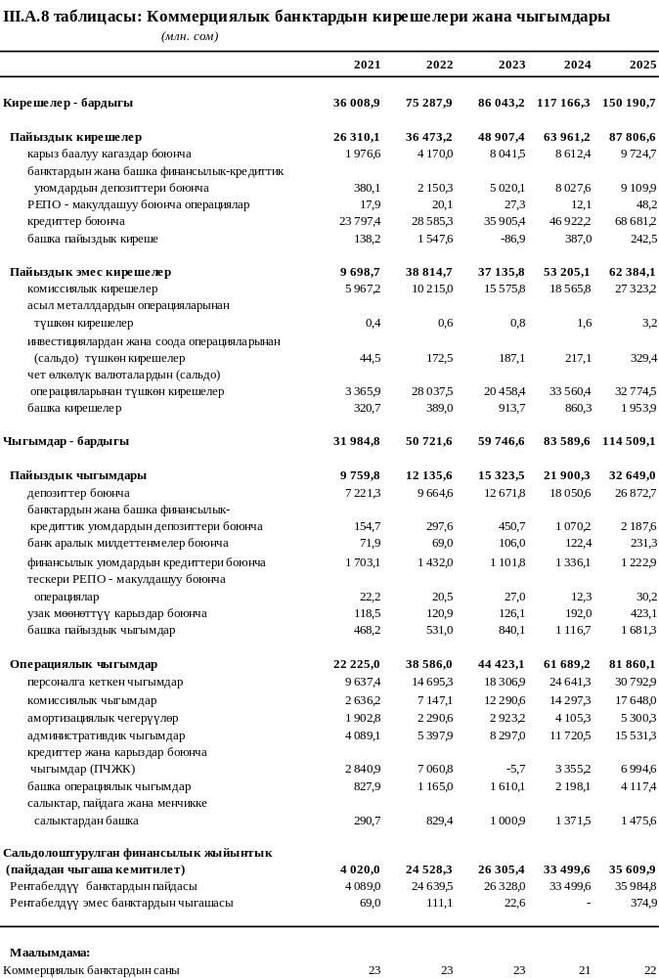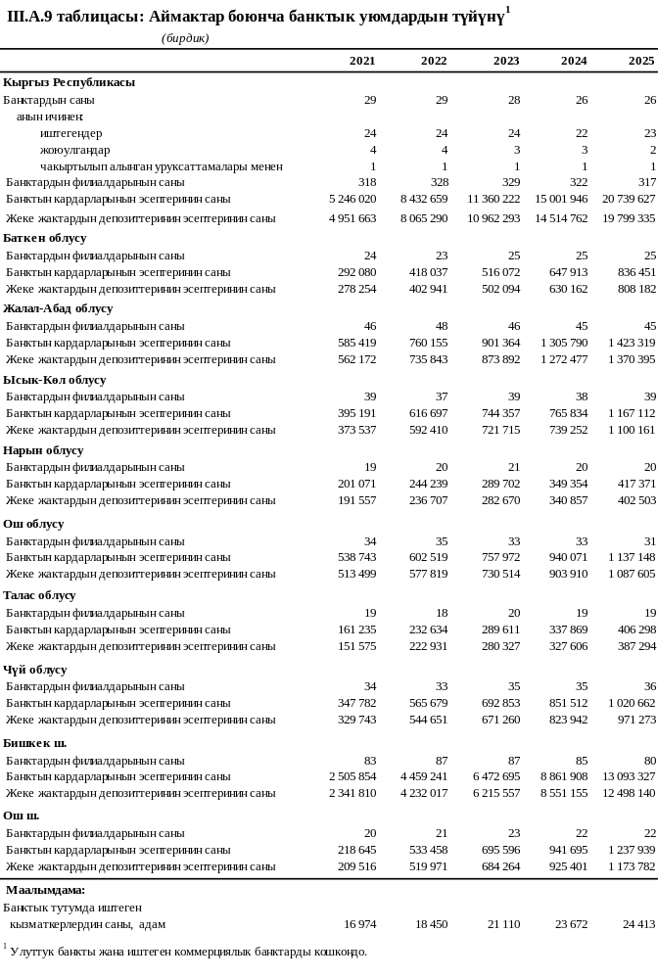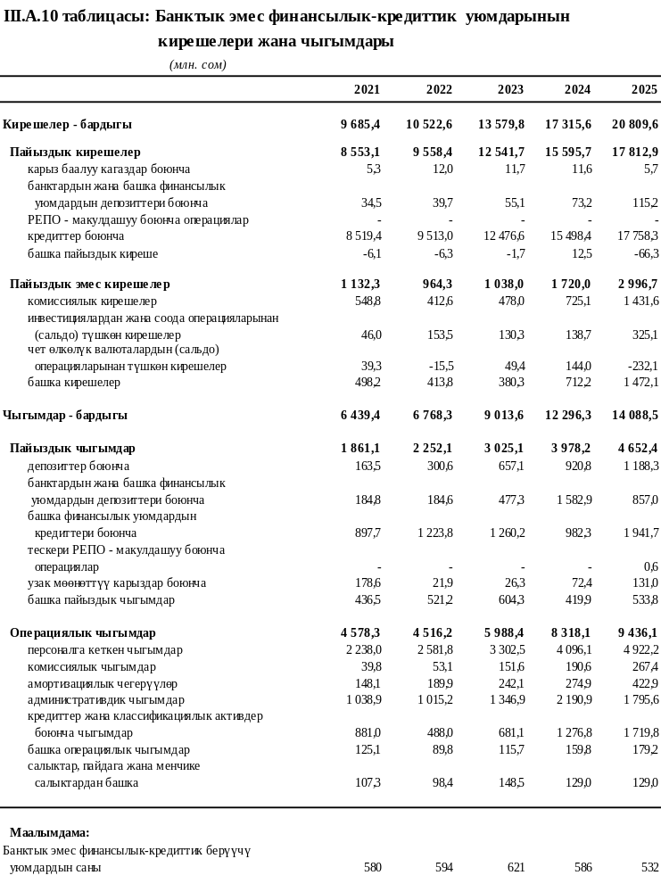
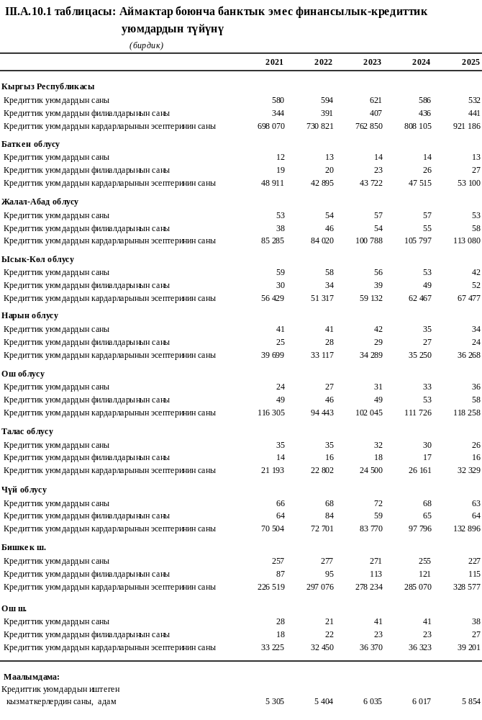
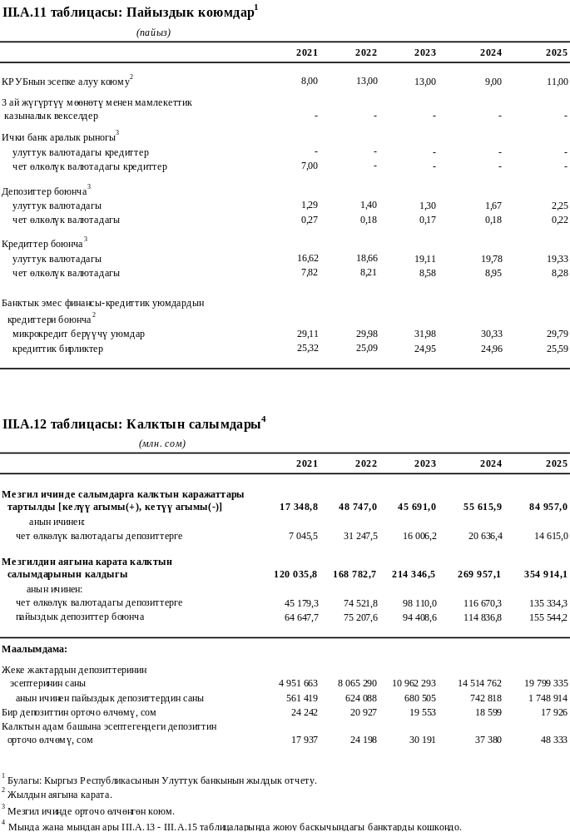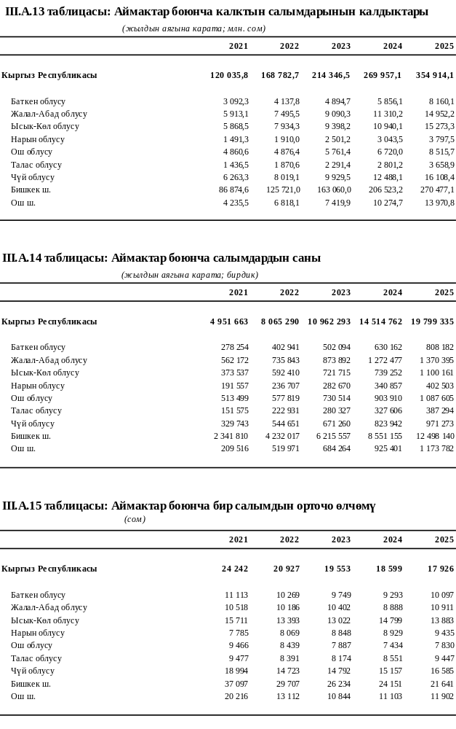
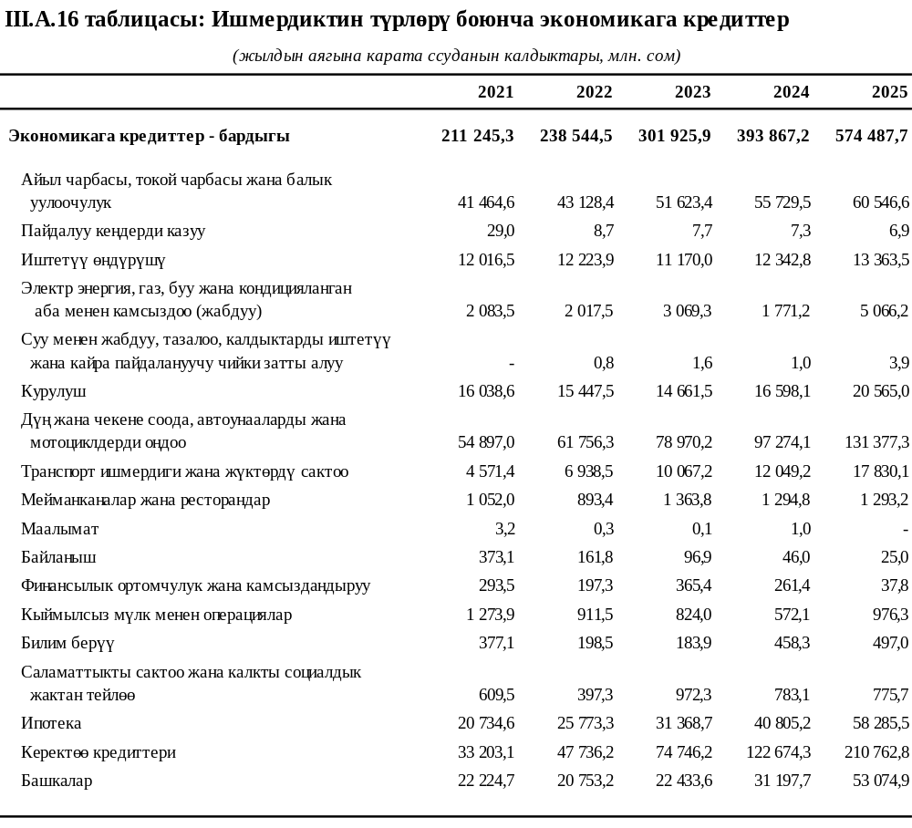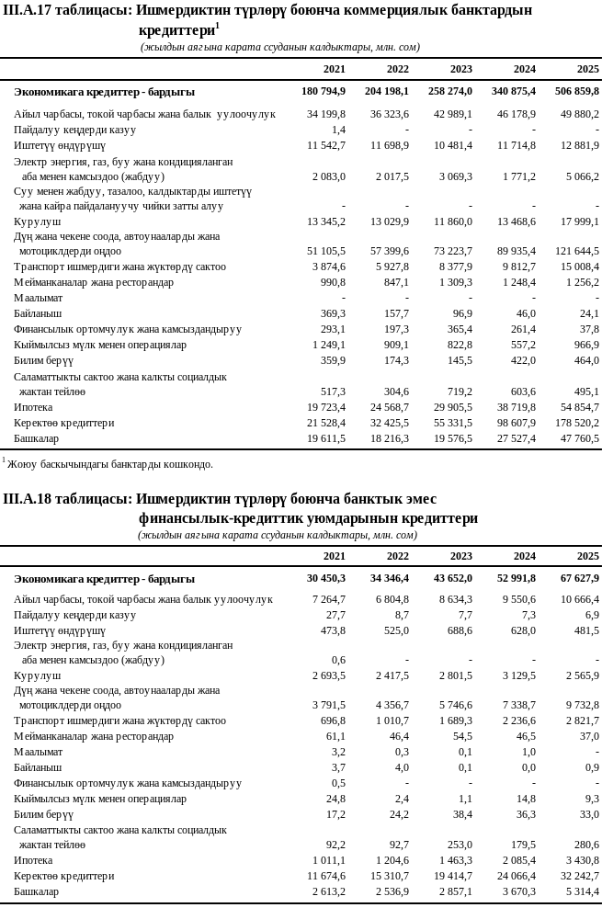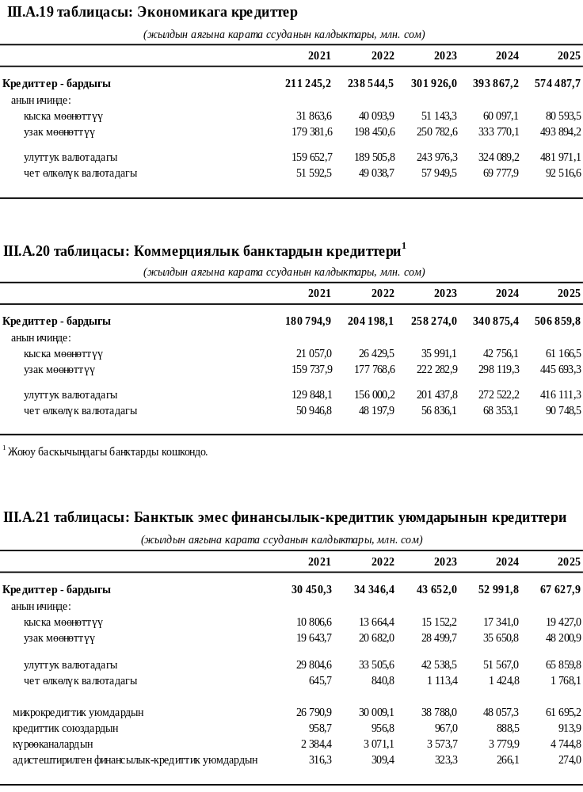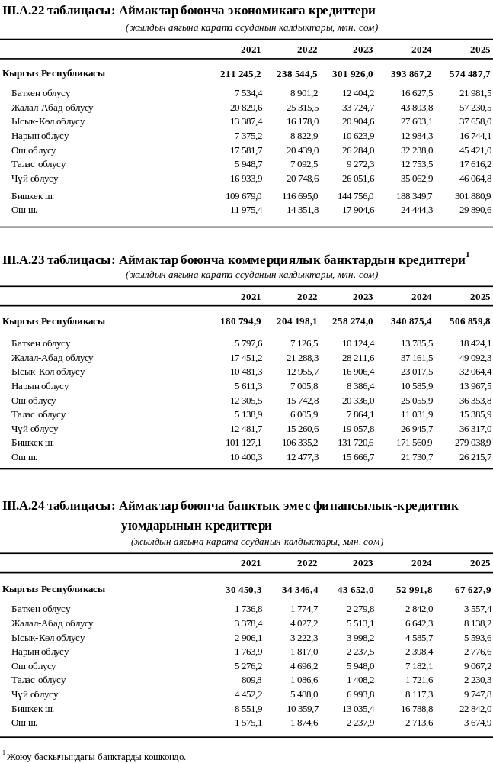

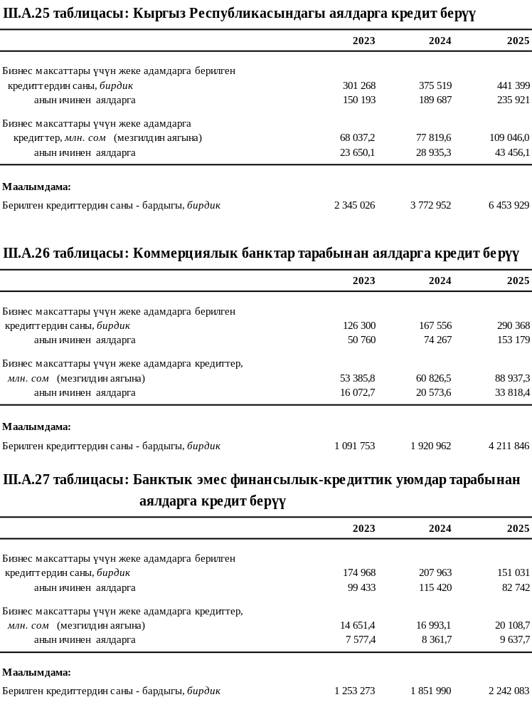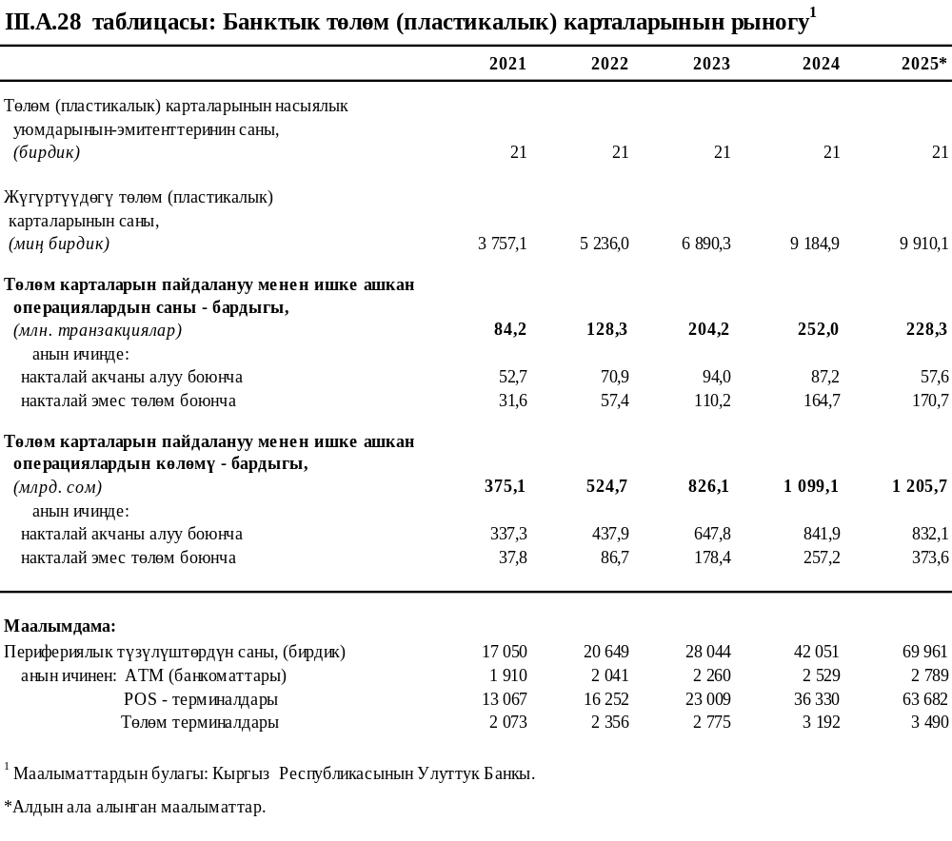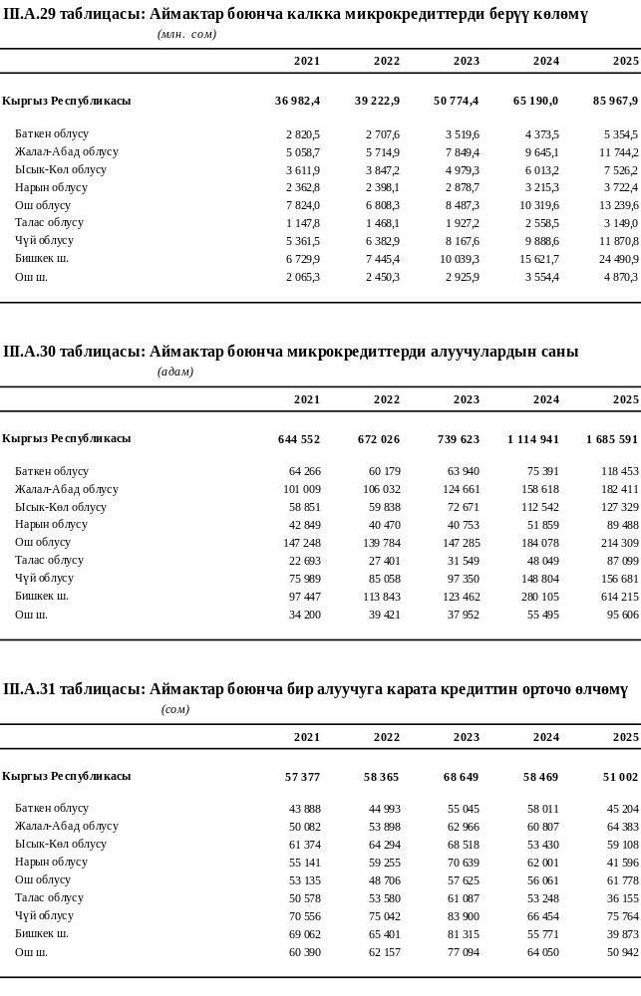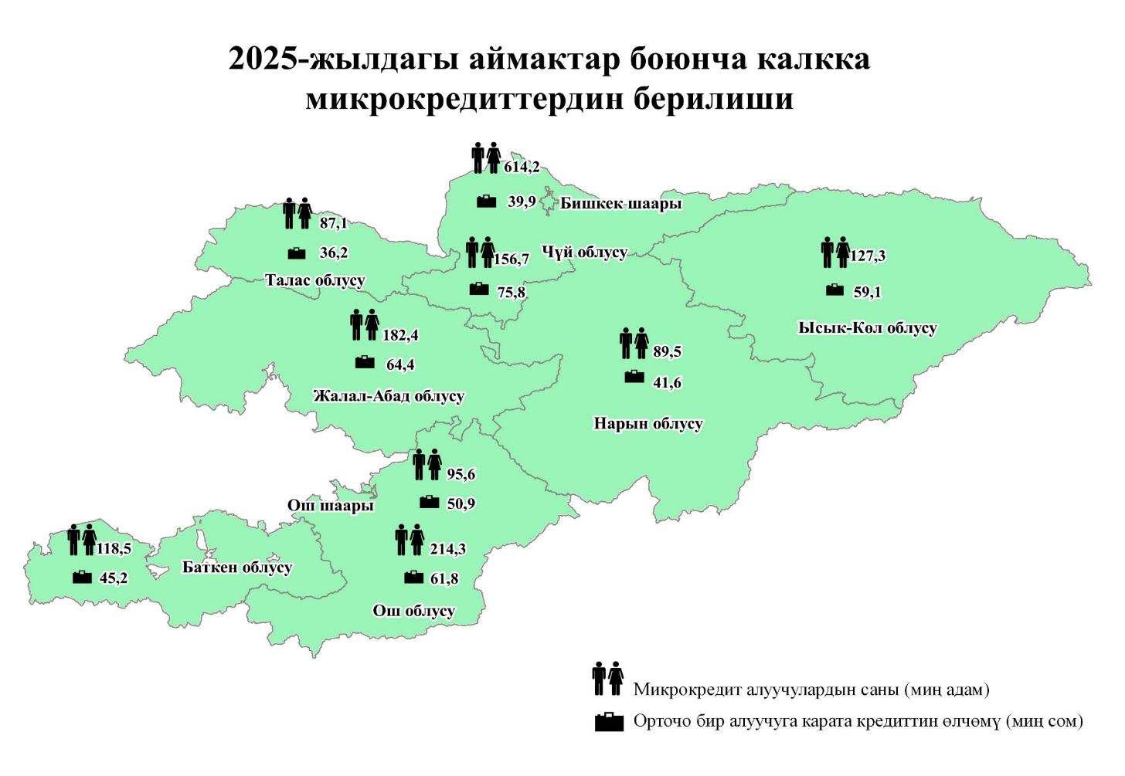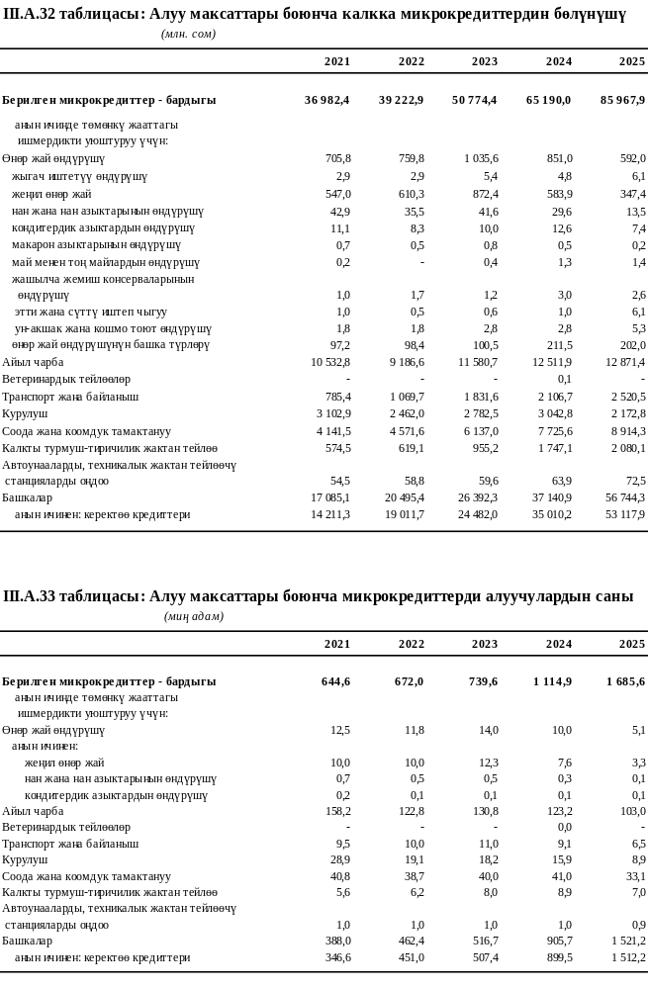
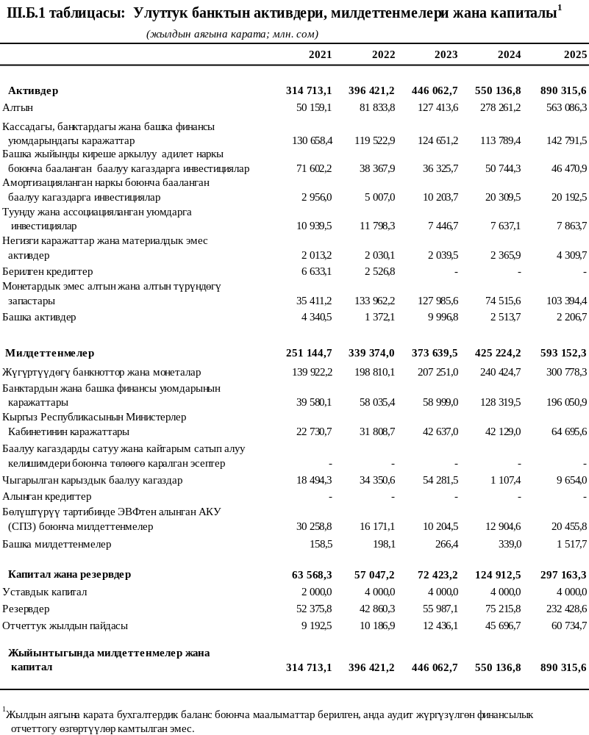

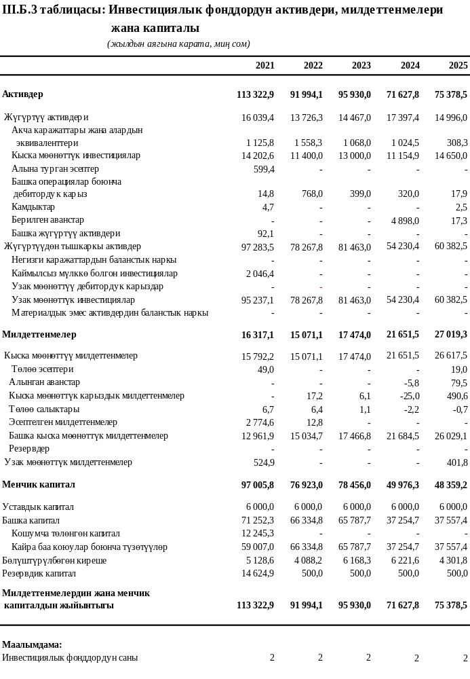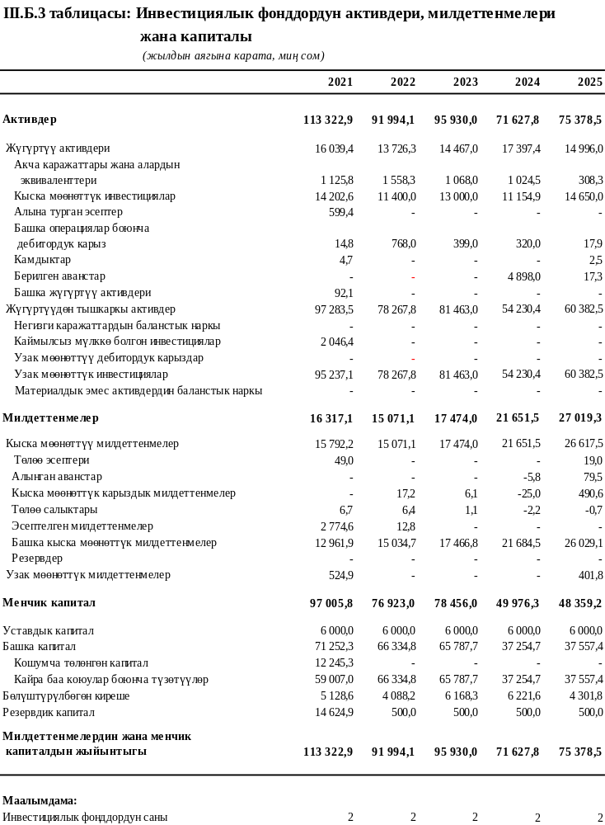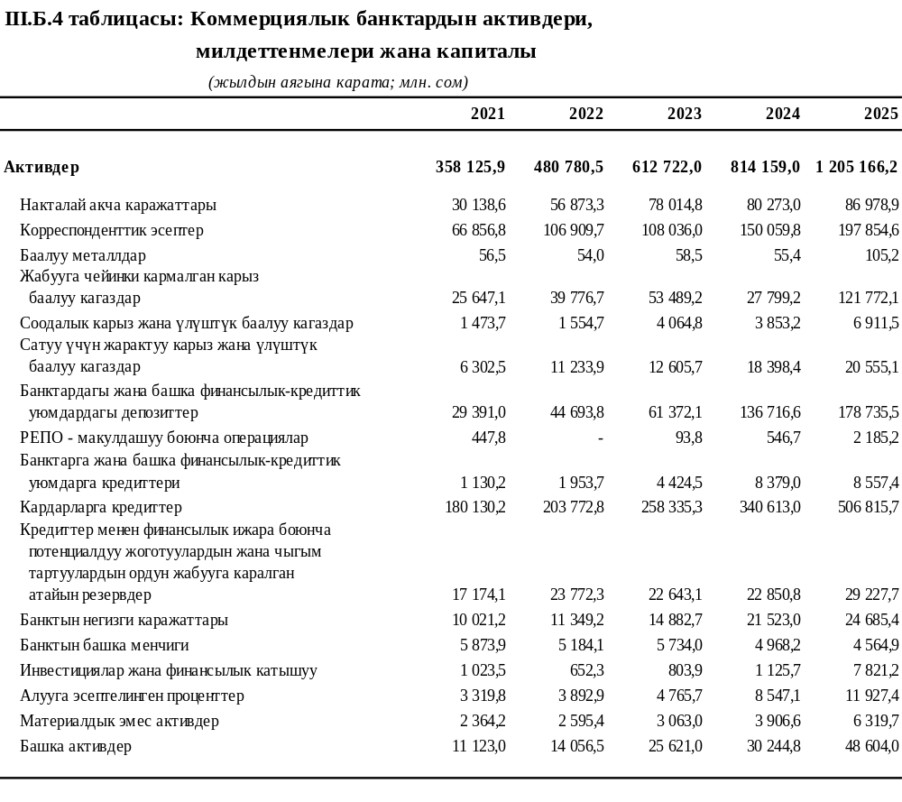
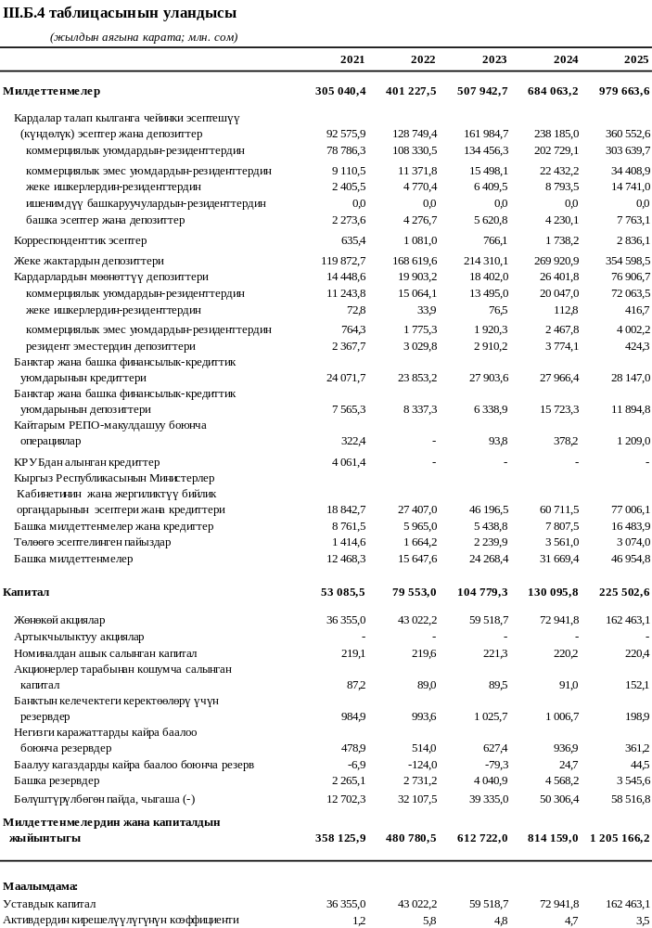
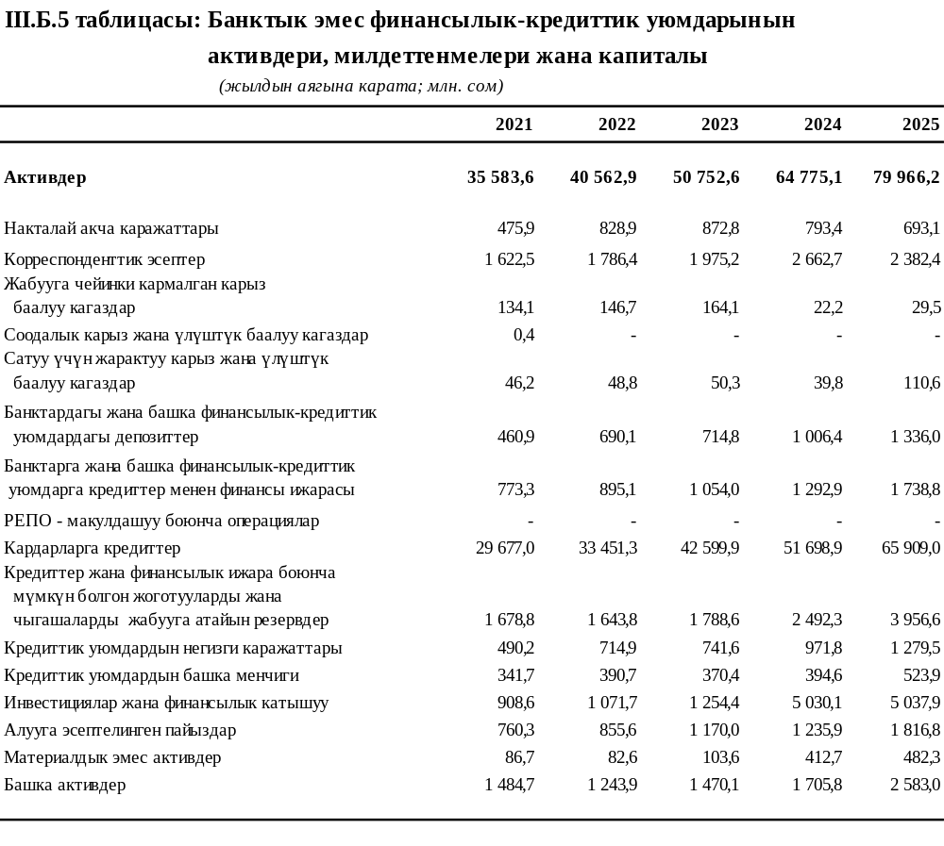

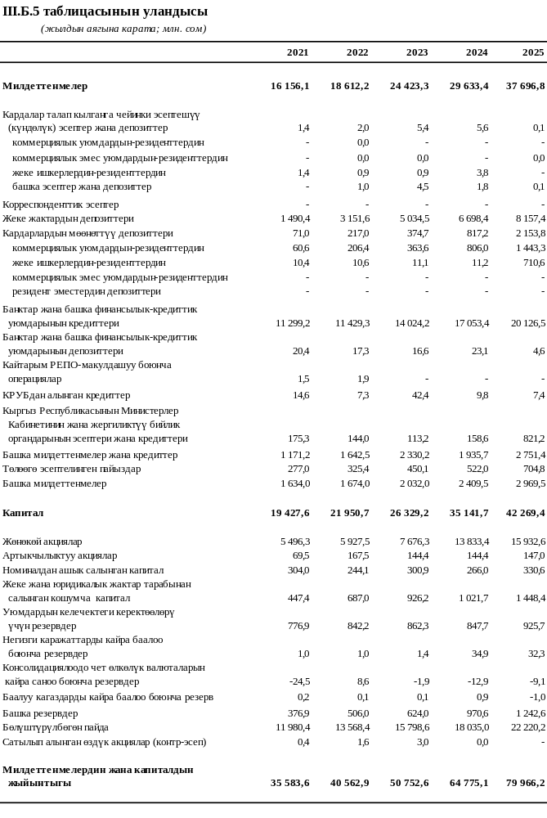

IV. Коммерциялык эмес уюмдар

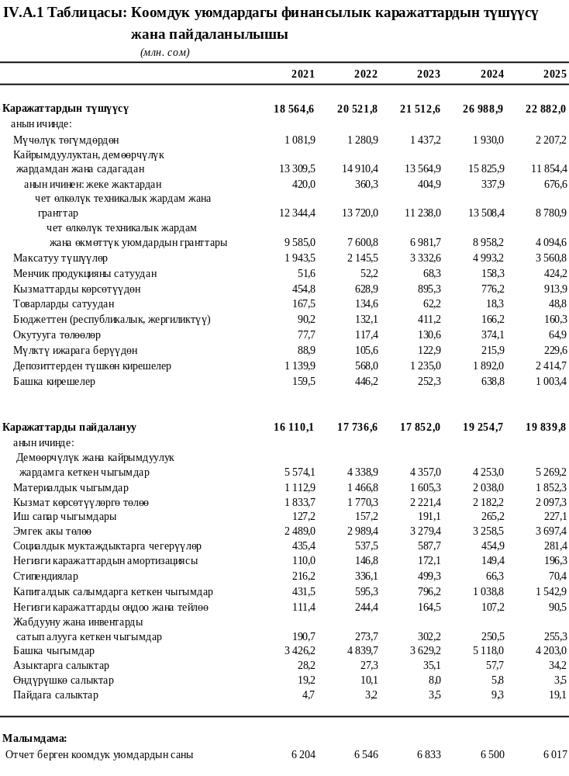
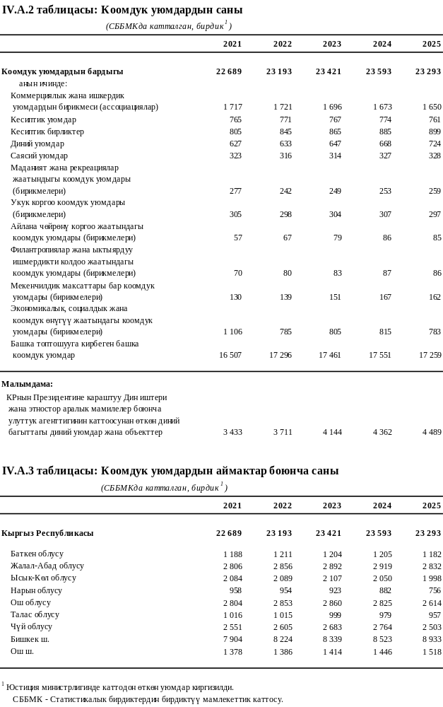

2-тиркеме: Кыскача методологиялык түүшүндүрмөлөр

Кыскача методологиялык түүшүндүрмөлөр

Классификаторлор

Экономикалык ишмердиктин түрлөрүнүн мамлекеттик классификатору (ЭИМК) - Классификациялардын бирдиктүү тутумунун курамдык бөлүгү, техникалык-экономикалык жана социалдык маалыматтарды коддоштуруу болуп саналган классификатор. Чарба жүргүзүүчү субъекттердин ишмердигинин түрү ишмердиктин түрлөрүнүн классификацияларынын эң көп чоңойтулган категорияларын мүнөздөгөн азыктардын (товарлардын жана кызмат көрсөтүүлөрдүн) бир түрдүү топтомун алууга алып келген процесс катары аныкталат.

I. Экономиканын ишканалары

Бөлүмдө 30,7 миң ишканаларынан алынган отчеттордун негизинде экономиканын ишканаларынын жана уюмдарынын ишмердигинин негизги финансылык-экономикалык көрсөткүчтөрү боюнча статистикалык маалыматтар келтирилген.

II. Реалдуу сектордун ишканалары

Бөлүм толук чарбалык эсепте турган, эсептердин толук топтомун жүргүзгөн, өзүнчө теңдемге ээ болгон, юридикалык жак болгон 30,1 миң ишканалардан жана уюмдардан, ошондой эле чарбалык эсепте турбаган, бирок кирешелерди чарбалык же башка ишмердиктен (мындан ары ишкана) алган уюмдардан алынган отчеттордун негизинде ишканалардын финансы статистикасы боюнча маалыматтарды камтыйт.

Маалыматтар төмөнкү формалар боюнча Кыргыз Республикасынын экономикасынын ишканаларынан жана уюмдарынан алынган кварталдык жана жылдык мезгилдүүлүк менен жылпыланат:

- № 1-ФЧИ - "Ишкананын (уюмдардын) финансылык-чарба ишмердигинин негизги көрсөткүтөрү жөнүндө отчет";
- № 6-ф - "Ишканалардын (уюмдардын) өз ара эсептеринин абалдары жөнүндө отчет";
- № 1-ФИ - " Ишканалардын өндүрүштүк ишмердиги, финансылык көрсөткүчтөрү, жана активдери жөнүндө отчет";
- № 1-ф - «Ишкана (уюмдардын) ишмердигинин негизги финансылык көрсөткүтөрү жөнүндө отчет»;
- № 1-ФЧИ-микро - "Чакан ишкананын ишмердиги жөнүндө отчет".

Ишканалардын активдери, милдеттенмелери жана капиталы Финансылык отчеттуулуктун эл аралык стандарттарында (ФОЭС) бекитилген түзүмгө ылайык берилет.
«Экономиканын ишканалары» I бөлүмүндө экономиканын реалдуу секторунун 30,1 миң ишканаларынан (10 го чейинки адам иштеген чакан ишканаларды кошкондо), ошондой эле финансы секторунун 579 уюмдан алынган активдер, милдеттенмелер жана капиталдар тууралуу кыскача маалыматтар келтирилген.
II бөлүмдө «Экономиканын реалдуу секторунун ишканаларынын» маалыматтары жылдык мезгилдүүлүгү менен 3,6 миң ишканалардан алынган «Ишкананын (уюмдардын) финансылык-чарба ишмердигинин негизги көрсөткүчтөрү жөнүндө отчет» № 1-ФЧИ формасынын негизинде түзүлгөн жана жалпыланган ири жана орто ишканалардын балансындагы мааламаттар келтирилген. Бөлүмдө экономикалык ишмердиктин ар түрдүү түрлөрүндөгү ири жана чакан чарба жүргүзүүчү субъекттердин мүлктүк жана финансылык абалын көзөмөлдөгөн жана талдоо жүргүзгөн активдердин, милдеттенмелери жана капиталдын көлөмү жана түзүмү жөнүндө маалыматтар келтирилген.
Активдер - бул пайдаланылышы экономикалык пайданын агымына алып келген ишкананын ресурстары. Алар жүгүртүү жана жүгүртүү эмес активдерине бөлүнүшөт.
Жүгүртүү активдери - бул бир жылдын ичинде акча каражаттарына кайра айлануусу керек болгон активдер (кыска мөөнөтүү инвестициялар, алууга эсептер, акча каражаттары, товардык-материалдык камдыктар жана башкалар).
Жүгүртүүдөн тышкары активдер - бул бир жылдан көп убакытта ишкана тарабынан пайдаланылган активдер (негизги каражаттар, узак мөөнөттүү дебитордук карыз, узак мөөнөттүү инвестициялар, материалдык эмес активдер).
Милдеттенмелер - эсеби ишкананын ресурстарынын келүү агымы менен бүткөн карыз. Жабуу мөөнөтү боюнча кыска мөөнөттүү жана узак мөөнөттүү милдеттенме болуп экиге бөлүнөт.
Кыска мөөнөттүү милдеттенмелер насыя берүүчүнүн талабы боюнча же бир жылдын ичинде төлөнөт (төлөө эсеби, кыска мөөнөттүү банктык ссудалар, төлөө салыктары, кошуп эсептелген милдеттенмелер, учурдагы милдеттенмелер).
Узак мөөнөттүү милдеттенмелер бир жылдан көп жабуу мөөнөтүнө ээ болот (банктардын узак мөөнөттүү ссудалары, төлөө вексели жана башка узак мөөнөттүү милдеттенмелер).
Капитал - бул ишканалардын милдеттерин эсептен чыгарып салгандагы активдер. Өзүнө уставдык капиталды жана башка капиталды камтыйт.
Уставдык капитал мамлекеттик органдар тарабынан катталган уюмдаштыруучулардын салымынын өлчөмүн же эмиссиялардын өлчөмүн чагылдырат.
Башка капитал кошумча төлөнгөн капиталды, бөлүштүрүлбөгөн пайданы, резервдик капиталды, кошумча капиталды камтыйт.

Түшкөн акча (дүң киреше) - товарларды кайтарып берүүсүнүн кемитүүсүн жана сатып алуучуга арналган баалардын арзандатууларын иштетүүдөн түшкөн кирешенин дүң түшүүсү катары аныкталган нетто-иштетүү. Бул даяр азыктарды, товарларды, аткарылган иштерди жана көрсөтүлгөн кызмат көрсөтүүлөрдү сатуудан түшкөн кирешелер, сый акылар, пайыздар, үлүштүк кирешелер, калем акылар жана негизги чарбалык ишмердиктен алынган чарба жүргүзүүчү субъекттердин ишмердигинин түрүнө жараша ижара төлөмү.
Азыктарды (товарларды, иштерди, кызмат көрсөтүүлөрдү) өндүрүүгө жана иштетүүгө кеткен чыгымдар - бул ишмердиктин төмөнкү негизги түрү менен байланышкан чыгымдардын суммасы: азыктарды, товарларды, аткарылган иштерди, көрсөтүлгөн кызмат көрсөтүүлөрдү өндүрүү, сатып алуу жана сатуу. Материалдык чыгымдарды, эмгек акы төлөөгө жана социалдык керектөөгө кеткен чыгымдарды, негизги каражаттардын камсыздандыруусу жана амортизациялары боюнча чыгымдарды, башка уюмдардын кызмат көрсөтүүлөрүнө төлөө боюнча чыгымдарды камтыйт.
Операциялык эмес кирешелер - облигациялар жана тийиштүү баалуу кагаздар боюнча пайыздык кирешелерди кошкондо инвестициялык жана финансылык ишмердиктин натыйжасында алынган кирешелерди, башка ишканалардын ишмердигине үлүштүк катышуудан алынган кирешелерди, акциялар боюнча үлүштүк кирешелерди, мүлктү ижарага берүүдөн түшкөн кирешелерди, чет өлкөлүк валюта операциялары боюнча оң курстук айырмачылыктарды, негизги каражаттарды, башка материалдык баалуулуктарды жана башка активдерди (материалдык эмес активдер, баалуу кагаздар) иштетүүдөн түшкөн кирешени, алынган айыптарды, туумдарды, бышманаларды жана операциялык ишмердик менен байланышпаган башка кирешелерди чагылдырат.
Операциялык эмес чыгымдар (-) - банктарга жана банктык эмес мекемелерге карыздардын суммасы боюнча пайыздарды төлөөлөрдү, мөөнөтү өткөн ссудалар боюнча пайыздарды, каржыланган ижара боюнча пайыздарды төлөөгө кеткен чыгымдарды, чет өлкөлүк валюта операциялары боюнча курстук айырмалардагы чыгашаларды, негизги каражаттарды иштетүүдөгү чыгашаларды, айлана-чөйрөнү коргоо жана өнбөс карыз боюнча резервди түзүү чыгымдарын, операциялык ишмердик менен байланышпаган башка чыгымдарды чагылдырат.
Азыктарды (иштерди, кызмат көрсөтүүлөрдү) иштетүүдөн түшкөн пайда (чыгаша) - ишканалардын ишмердигинин негизги финансылык көрсөткүчүнөн түшкөн каражат (дүң киреше) менен азыктарды (товарларды, иштерди, кызмат көрсөтүүлөрдү) өндүрүүгө жана иштетүүгө кеткен чыгымдардын ортосундагы ар түрдүүлүк катары аныкталат. Эгерде өндүрүүгө жана иштетүүгө кеткен чыгымдар түшкөн каражаттан (дүң киреше) ашып кетсе чыгаша пайда болот.
Сальдолоштурулган финансылык жыйынтык (пайдадан чыгым кемитилет) - ишканалардын бардык чарбалык операцияларынын вухгалтердик эсебинин негизинде табылган негизги финансылык көрсөткүч. Азыктарды (товарларды, иштерди, кызмат көрсөтүүлөрдү) иштетүүдөн түшкөн пайданын (чыгашанын) жана бул операциялар боюнча чыгымдардын суммасына азайган операциялык эмес кирешелердин суммасын көрсөтөт. Маалыматтар иш жүзүндө тийиштүү жылдагы колдонуудагы бааларда, түзүмдө жана методологияларда келтирилет.
Бул басылмадагы финансылык активдер ишканалардын акча каражаттарынын жана алардын финансылык салымдарынын суммасын көрсөтөт.
Акча каражаттары - бул ишканалардын кассаларында улуттук жана чет өлкөлүк валютадагы акчанын болуусу, Кыргыз Республикасынын жана чет өлкөнүн банктарындагы күндөлүк жана башка эсептердеги каражаттар, акча документтери (кардарлардын чектери, акча которуулары, мамлекеттик алымдардын белгилемелери) жана ишкананын кассасында болгон башка эквиваленттер.
Финансылык салым - банк салымдарына (депозиттерге) акча каражаттарын, материалдык жана башка баалуулуктарды салуу формасындагы финансылык активдерге инвестициялар, облигациялар, насыялык салымдар, акцияларга салымдар жана башка баалуу кагаздар, өлкөнүн аймактарында жана анын чегинен тышкары аймактарда жайгашкан башка юридикалык жактардын уставдык капиталдары.
Операциялык ишмердиктин рентабелдүүлүгү - пайыздарда көрүнүп турган жана өндүрүштүк ишмердиктин майнаптуулугун мүнөздөгөн салыштырмалуу чоңдук. Азыктарды жана кызмат көрсөтүүлөрдү иштетүүдөн түшкөн пайданын азыктарды өндүрүүгө жана иштетүүгө кеткен чыгымдарына болгон мамилесин көрсөтөт. Эгерде азыктарды иштетүүдөн чыгаша алынса ошол учурда чыгашалуулук орун алат.
Ишкананын ишмердигинин рентабелдүүлүгү - жалпысынан ишкананын ишмердигинин б.а. операциялык эмес кирешелерди жана чыгымдарды кошкондо майнаптуулугун мүнөздөйт. Ишкананын теңдемдик пайдасынын (чыгашасынын) азыктарды өндүрүүгө жана иштетүүгө кеткен чыгымдарына болгон мамилеси катары эсептелет.
Запастар - бул чарба жүргүзүүчү субъекттерге тиешелүү болгон, өндүрүштүн жана жүгүртүүнүн ар түрдүү баскычында жайгашкан, өндүрүштүн процессиндеги иштерди аткарууда жана кызмат көрсөтүүлөрдү көрсөтүүдө иштетүү жана пайдалануу үчүн арналган товардык-материалдык баалуулуктар.
Өндүрүштүк запастар - бул чийки заттардын запастарынын, негизги материалдардын, майдын, сатылып алынган чала фабрикаттардын, себилдөөчү буюмдардын жана башка материалдык баалуулуктардын иш жүзүндөгү калдыктары өндүрүштүк запастарга карата бухгалтердик эсеп жөнүндө Жобого ылайык тийиштүү.
Даяр продукциялар - бул өндүрүш тарабынан бүткөн, сыноодон жана кабыл алуудан өткөн, тапшырыкчынын келишимдеринин шарттарына жана тиешелүүлүгүнө жараша техникалык шарттарга жана стандарттарга ылайык бардык бөлүктөрү себилденген буюмдардын иш жүзүндөгү өндүрүштүк өздүк наркы.
Товарлар - бул сатып алуу бааларында мындан ары сатуу үчүн ишканалар тарабынан сатылып алынган товарлардын калдыктарынын наркы.
Бүтүрүлбөгөн өндүрүш - бул бүтүрүлбөгөн өндүрүш жана бүтүрүлбөгөн иштер (кызмат көрсөтүүлөр) боюнча чыгымдар. Муну менен бүтүрүлбөгөн өндүрүш, менчик өндүрүштүн (буюмдар, иштер жана кызмат көрсөтүүлөр) чала фабрикаттары иш жүзүндөгү өздүк нарк боюнча бааланат.
Көмөкчү материалдардын запастары - бул негизги өндүрүштүк процессти камсыздоо же административдик-башкаруу максаттар үчүн пайдаланылган ар түрдүү көмөкчү материалдар. Алардын курамына төмөнкүлөр кирет: май, камдык бөлүктөрү, курулуш материалдары, аз баалуу жана бат эскирип кеткен буюмдар жана башка материалдар.

Ишканалардын өз ара эсептеринин абалы. Ишканалардын өз ара эсептеринин статистикасынын статистикалык байкоосунун объектиси жүктөлгөн азыктардын, анын ичинде бартер боюнча көлөмү, республиканын ичиндеги да башка өлкөнүн да ишканалары менен, анын ичинде КМШга мүчө өлкөлөрү менен да ишканалардын дебитордук жана насыялык карызы, № 6-Ф, № 1-Ф, № 1-ФЧИ-микро формалары боюнча кварталдык жана жылдык мезгилдүүлүгү менен 30,1 миң ишканаларынан алынган маалыматтардын негизинде банктардын насыялары жана зайымдары боюнча карызы саналат.
Бартер - бул чарба жүргүзүүчү субъекттердин ортосундагы тике товар алмаштыруу түрүндөгү бүтүмдөр. Акча эсептерин жүргүзбөстөн ишке ашат, жеткирилген товарларга төлөө товардык түрдө болот.
Дебитордук карыз - жүктөлгөн товарлар, иштер, кызмат көрсөтүүлөр, анын ичинде векселдер менен камсыздалгандар үчүн сатып алуучулар жана тапшырыкчылар менен эсептешүүлөр; туунду жана көз каранды коомдор менен эсептешүүлөр боюнча карыз; түзүлгөн келишимдерге ылайык алдыдагы эсептешүүлөр боюнча аванстарды башка уюмдар төлөгөн сумма; финансы жана салык органдары менен эсептешүүлөр боюнча карыз (анын ичинде салыктар, жыйымдар жана бюджетке башка төлөмдөр боюнча ашык төлөө); берилген ссудалар жана зайымдар боюнча уюмдардын кызматкерлеринин карызы, отчет берүүчү адамдардын карызы; кабыл алууда табылган товардык-материалдык баалуулуктадын кем чыгуусу боюнча жеткирип берүүчүлөрдүн карызы; ошондой эле карызкор моюнуна алган же соттордун чечими кабыл алынган же мыйзамдарга ылайык ишканалардын финансылык натыйжаларына тийиштүү өндүрүп алуулар жөнүндө чечимди кабыл алууга укугу бар башка органдардын айыптары, туумдар жана бышманалар.
Кредитордук карыз - бул түшкөн материалдык баалуулуктар, аткарылган иштер жана көрсөтүлгөн кызмат көрсөтүүлөр үчүн жеткирип берүүчүлөр жана подрядчылар менен эсептешүүлөр боюнча карыз, анын ичинде берилген векселдер менен камсыздалган карыз; опреациялардын бардык түрлөрү боюнча туунду жана көз каранды коомдор менен, кошуп эсептелген эмгек акы бирок эмгек акынын төлөнбөгөн суммасы боюнча жумушчулардын жана кызматкерлердин эсептешүүлөрү боюнча карыз; пенсиялык камсыздоо, милдеттүү медициналык камсыздандыруу жана эмгекчилердин ден соолугун жакшыртуу фондуларына камсыздандыруу төгүмү боюнча карыз; бюджетке жана бюджеттен тышкаркы фонддорго төлөмдөрдүн бардык түрү боюнча карыз; уюмдардын мүлкүн жана кызматкерлерин милдеттүү жана ыктыярдуу камсыздандыруу жана уюм камсыздандырылуучу болуп саналган камсыздандыруунун башка түрлөрүнүн төлөмдөрү боюнча карыз; түзүлгөн келишимдердин алдыдагы эсептери боюнча башка уюмдардан алынган аванстардын суммасын камтып алынган аванстар.
Чарба жүргүзүүчү субъекттер менен түзүлгөн келишимдерге ылайык сүйлөшүлгөн мөөнөттө карыздар жабылбаса мөөнөтү өткөн дебитордук жана кредитордук карыздар түзүлөт.
Банктардын кредиттери жана зайымдар боюнча карыздар - бул банк тутумунан, банктык эмес финансылык-кредиттик уюмдарынан, юридикалык жана жеке жактардан, өлкөнүн аймактарынан да чет өлкөдөн да алынган кредиттер жана зайымдар боюнча карыздар.
Экономиканын реалдуу секторунун ишканаларынын финансылык-чарба ишмердигин талдоо отчеттуулуктун айрым беренелеринин ортосундагы өз ара мамилелеринин негизинде эсеби чыгарылган бир катар өзгөчөлүү коэффициенттердин жардамы менен ишке ашат. Бул басылманын чегинде коэффициенттердин эсеби жылдык мезгилдүүлүгү менен (№1-ФЧИ-микро формасы боюнча отчет беришкен чакан ишканаларды эсептебегенде) 3,6 миң ишканалардан алынган "Ишкананын (уюмдардын) финансылык-чарба ишмердигинин негизги көрсөткүтөрү жөнүндө отчет" №1-ФЧИ формасынын маалыматтарынын негизинде чыгарылган.
Төлөм жөндөмдүүлүгү - бул төлөм мүнөзүндөгү соода, насыя жана башка операциялардан келип чыкан өзүнүн төлөм милдеттенмелерин өз убагында толугу менен аткаруу жөндөмдүүлүгү. Тез жана күндөлүк өтүмдүүлүктүн коэффициенттери менен мүнөздөлөт.
Тез өтүмдүүлүктүн коэффициенти камдыктарды сатканга жана аванстарды кайтарып алууга мумкүнчүлүк жок болгон опуртал абал учурундагы кыска мөөнөттүк милдеттенмелерди ишканалар тарабынан жабуу мумкүнчүлүгүн мүнөздөйт. Тез активдердин кыска мөөнөттүк милдеттенмелерге карата мамилеси катары эсептелет. (0,8ден 1,0гө чейинки чектердеги көрсөткүчтүн сунушталган мааниси). Тез активдер - бул камдыктарды кемитүү үчүн жана берилген аванстардын жүгүртүлгөн активдери.
Күндөлүк өтүмдүүлүктүн коэффциенти - жүгүртүүчү активдердин кыска мөөнөттүк милдеттенмелерге карата мамилеси б.а. күндөлүк активдердин канча акча бирдиги күндөлүк милдеттенмелердин 1 акча бирдигине туура келет. (1ден 2ге чейинки сунушталган мааниси).
Ишкананын туруктуулугун жана карызды пайдалануунун майнаптуулугун мүнөздөгөн финансылык левередж коэффициенти милдеттенмелердин (зайым каражаттары) менчик капиталга карата мамилеси катары эсептелет. Левередж канчалык төмөн болсо ошончолук абал туруктуу болот. (1ден 2гө чейинки чектердеги көрсөткүчтүн сунушталган мааниси).
Активдердин айланымдуулугу ишканалардын бардык болгон ресурстарын пайдалануунун майнаптуулугун мүнөздөйт жана ишкананын активдеринин орточо жылдык көлөмүнө карата дүң кирешенин мамилеси катары эсептелет. Активдердин айланымдуулугунун коэффициенти ишканаларда бир жылда канча жолу пайда (анын болгон активдеринин ар бир сомуна ишкана түшкөн каражаттын (дүң кирешенин) канча сомун алды) түрүндө майнап алып келген өндүрүштүн жана жүгүртүүнүн толук циклы болоорун көрсөтөт.
Активдердин кирешелүүлүгү (рентабелдүүлүк) - теңдемдик пайданын жана ишкананын активдеринин орточо жылдык наркынын өз ара мамилеси. Анын болгон активдеринин ар бир сомуна ишкана теңдемдик пайданын канча сомун алганын көрсөтөт.
Капиталдын кирешелүүлүгүнүн (рентабелдүүлүк) коэффициенти ишкананын (инвестицияланган капиталдын ар бир сомуна ишканалар тарабынан канча сом пайда алынды) менчик капиталы кандай иштерин көрсөтөт жана активдердин кирешелүүлүгүнүн жана финансылык левередждин өндүрүүмдүүлүүгү катары аныкталат. Бул басылмада менчик капиталдын орточо жылдык суммасына карата теңдемдик пайданын мамилеси катары эсептелген.
Товардык-материалдык баалуулуктардын запастарынын айланымдуулугу запастарды пайдалануунун (иштетүүнүн ылдамдыгы) майнаптуулугун мүнөздөйт. Товардык-материалдык запастардын орточо жылдык наркына карата иштетилген азыктардын (иштердин, кызмат көрсөтүүлөрдүн) өздүк наркынын мамилеси катары эсептелет. Товардык-материалдык баалуулуктардын запастарын сактоо узактыгын эсептөө үчүн 365 күндү айланымдуулуктун коэффициентинин маанисине бөлүү зарыл.
Дебитордук карыздын айланымдуулугунун коэффициенти бир жыл ичинде канча дебитордук карыз алынганын чагылдырат. Орточо дебитордук карызга карата түшкөн каражаттын мамилеси катары эсептелет.
Дебитордук карызды жабуунун орточо мезгили жылдын 365 күнүн дебитордук карыздын айланымдуулугунун коэффициентине бөлүү жолу менен эсептелет. (Жабуунун мезгили канчалык узагыраак болсо ошончолук карызды жабуу коркунучу жогору).
Кредитордук карыздын айланымдуулугунун коэффициенти ишкананын иш активдүүлүгүн мүнөздөгөн финансылык коэффициент болуп саналат жана бир жылда канча жолу кредитордук карыз айланаарын көрсөтөт. Кредитордук карыздын эсептөө мезгилиндеги орточо маанисине карата азыктарды иштетүүдөн түшкөн каражаттын мамилеси катары эсептелет. Кредитордук карыздын айланымдуулугунун коэффициенти канчалык жогору болсо компания ошончолук бат өзүнүн жеткирип берүүчүлөрү менен эсептешет. Айланымдуулуктун төмөндөшү эсептерди төлөөдө көйгөйлөр болгонун билдириши мүмкүн.
Кредитордук карызды жүгүртүүнүн орточо мезгили жылдын 365 күнүн кредитордук карыздын айланымдуулугунун коэффициентине бөлүү жолу менен эсептелет. Бул көрсөткүч компаниялардын жеткирип берүүчүлөрүнөн алынган кредиттерин жабуу үчүн күндөрдүн эсептик сандарын берет.

Азыктарды (иштерди, кызмат көрсөтүүлөрдү) өндүрүүгө кеткен чыгымдар. Маалыматтар 3,6 миң ишканалардан алынган "Ишканалардын өндүрүштүк ишмердиги, финансылык көрсөткүчтөрү, жана активдери жөнүндө отчет" № 1-ФИ формасынын негизинде түзүлөт жана жылпыланат. Алынган статистикалык маалыматтардын негизинде азыктарды, иштерди жана кызмат көрсөтүүлөрдүү өндүрүүгө кеткен чыгымдардын түзүмүнүн эсеби чыгарылды.
Азыктарды (иштерди, кызмат көрсөтүүлөрдү) өндүрүүгө кеткен чыгымдар ишмердиктин негизги түрү боюнча ишкананын азыктарын өндүрүүнүн бардык көлөмүнө тиешелүү болгон чыгымдардын толук чоңдугун өзүнө камтыйт.
Чыгымдардын курамына төмөнкүлөр кирет:
1) Материалдык чыгымдар чийки затты жана материалдарды, сатылып алынган жана себилдөөчү чала фабрикаттарды, отун, энергия, мунайзат продуктуларын, кошмо бааны, бажы алымын, тарнспортоого, сактоого жана жеткирип берүүгө кеткен чыгымдарды кошкондо сатып алуу наркы боюнча эсептелген аз баалуу жешилген жана бат жешилүүчү буюмдарды камтыйт.
2) Эмгек акыны төлөөгө кеткен чыгымдар – сыйлыктарды, кызыктыруучу жана компенсациялоочу төлөмдөрдү, ошондой эле ишкананын штатында турбаган, бирок негизги ишмердик менен иштешкен кызматкерлердин эмгек акысына кеткен чыгымдарды кошкондо ишкананын негизги персоналынын эмгек акысы.
3) Социалдык муктаждыктарга чегерүүлөр – белгиленген мыйзамдар боюнча ченемдерге, социалдык камсыздандыруу органдарына, пенсиялык фондго, милдеттүү медициналык камсыздандыруу жана эмгекчилердин ден соолугун чыңдоо фондуна милдеттүү чегерүүлөр.
4) Негизги өндүрүштүк каражаттардын амортизациясы – негизги жана өндүрүштүк каражаттарды толук калыбына келтирүүсүнө кеткен амортизациялык чегерүүлөрдүн суммасы.
5) Башка чыгымдар – бул сатып өткөрүлгөн продукциялардын өздүк наркына кирген, бирок жогоруда саналып өткөн чыгымдардын пунктарынын бирөөсүнө да кирбеген чыгымдар (ижара акысы, банктардын кредиттери боюнча пайыздар, командировкалык, суткалык, өкүлчүлүк чыгымдар, байланыш кызмат көрсөтүүлөрүнө, транспортко, аудитке, коргоого, жарнамага, юридикалык фирмаларга жана башка уюмдарга төлөө).

III. Финансы секторунун ишканалары

Бөлүмдө отчеттуулуктун төмөнкү статистикалык формалары боюнча кварталдык жана жылдык мезгилдүүлүгү менен 579 уюмдардан алынган банктардын, камсыздандыруу компанияларынын, инвестициялык фонддордун, биржалар жана банктык эмес финансылык-кредиттик уюмдарынын ишмердигинин негизги көрсөткүчтөрү чагылдырылат:

- №1-КК "Камсыздандыруу компанияларынын ишмердиги жөнүндө отчет";
- №1-КБ "Коммерциялык банктардын финансылык-экономикалык ишмердиги жөнүндө отчет";
- №1-КРУБ "Улуттук банктын финансылык-экономикалык ишмердиги жөнүндө отчет";
- №1-ИФ "Инвестициялык фонддун ишмердиги жөнүндө отчет";
- №1-ФБ "Фондулук биржанын ишмердиги жөнүндө отчет";
- №1-Микрокредит "Калкка микрокредиттерди берүү жөнүндө жыйынтыкталган отчет";
- №2-Кредит "Кредиттик уюмдарынын финансылык-экономикалык ишмердиги жөнүндө отчет".
№1-КК формасы боюнча отчет Кыргыз Республикасынын экономика жана коммерция Министирлигине караштуу финансы рыногун жөнгө салуу жана көзөмөлдөө кызматынан камсыздандыруу ишмердигин ишке ашырууга уруксаттама алышкан өз алдынча теңдемде турган бардык камсыздандыруу уюмдары (камсыздандыруучулар) тарабынан тапшырылат. Отчет уюмдаштыруу жана каттоо документтеринин, бухгалтердик жана талданма эсептин маалыматтарынын негизинде түзүлөт. Камсыздандыруу уюмдарынын мүнөздөмөлөрүн, активдерди, милдеттенмелерди жана капиталды, камсыздандыруу уюмдарынын иштеринин негизги көрсөткүчтөрүн, кирешелерди жана чыгымдарды, финансылык ишмердикти камтыйт.
Камсыздандыруу - бул көп адамдарга (камсыздандыруу жыйындысы менен) бөлүштүрүүнүн аркасында жеке же юридикалык жактар тарткан чыгашаларды кайрып алуу ыкмасы. Чыгашаларды кайрып алуу камсыздандыруу уюмдарынын (камсыздандыруучунун) карамагында болгон камсыздандыруу фондунун каражаттарынан иштелип чыгат. Камсыздандыруудагы объективдүү муктаждык кээ бир убакта адамдын такыр контролундагы эмес (жаратылыштын табигый күчтөрү) көпчүлүк учурда кимдир бирөөнүн жарандык-укуктук жоопкерчилигине алып келбеген кыйраткыч факторлордун аркасында келип чыккан чыгашалар менен шартталат.
Камсыздандыруу төлөмдөрү - камсыздандыруу учуру менен байланыштуу камсыздандырылуучу камсыздандыруучуларга, камсыздандырылган адамга, пайда көрүүчүгө же башка үчүнчү жактарга төлөнгөн акча суммасы. Мүлктү камсыздандырууда камсыздандыруу төлөмү камсыздандыруу төлөө түрүндө болот. Камсыздандыруу компаниясы камсыздандыруу учурунун фактысы боюнча зарыл документтерди алып, минималдуу мөөнөттө камсыздандыруу келишимдеринин шарттарынан чыгып камсыздандыруу суммасын төлөп бериши керек.
Камсыздандыруу суммасы - камсыздандыруу төгүмүнүн жана камсыздандыруу төлөмдөрүнүн өлчөмү белгиленгенден чыккан камсыздандыруу келишимдеринде аныкталган же мыйзамда белгиленген акча суммасы. Мүлктү камсыздандырууда камсыздандыруу суммасы келишим түзүлгөн учурдагы анын чыныгы наркынан ашык болушу мүмкүн эмес.
№1-ИФ формасы боюнча отчет Кыргыз Республикасынын экономика жана коммерция Министирлигине караштуу финансы рыногун жөнгө салуу жана көзөмөлдөө кызматынан ишмердикти жүргүзүүгө уруксаттама алышкан менчик формасына карабастан адистештирилгендигин кошкондо бардык инвестициялык фонддор тарабынан тапшырылат. Отчет уюмдаштыруу жана каттоо документтеринин, бухгалтердик жана талданма эсептин маалыматтарынын негизинде түзүлөт. Жалпы көрсөткүчтөрдү, активдерди, милдеттенмелерди жана капиталды, инвестициялык фонддордун иштеринин негизги көрсөткүчтөрүн, анын кирешелерин жана чыгымдарын камтыйт.
Инвестициялык фонд - финансы рыногунун катышуучуларынын бири. Инвестициялык фонддор баалуу кагаздардын алгачкы рыногун түзүү жана акцияларды сатып алуучулардын коркунучун төмөндөтүү үчүн түзүлөт.
Акция - үлүштүк кирешелер түрүндөгү акционердик коомдун пайдасын алууга, акционердик коомдун иштерин башкарууга катышууга жана жоюулгандан кийин калып калган мүлктүн бөлүгүнө кармоочунун (акционердин) укукгун ырастоочу баалуу кагаз. Акцияларга менчик укугу акционердин реестрине тийиштүү жазманы киргизген учурдан баштап сатуучудан сатып алуучуга өтөт.
№1-КБ формасы боюнча отчет коммерциялык банктар (иштеп жаткан, жоюу баскычында болгон жана кайта чакыртылып алынган уруксаттамалары бар банктарды кошкондо) тарабынан тапшырылат. Банк мекемелеринин тарамдары, депозиттер, аймактар, мөөнөттөр жана кредит берүү максаттары боюнча кредиттик салымдары, негизги каражаттарынын кыймылдары, активдер, милдеттенмелер жана банктын капиталы жөнүндө маалыматтарды камтыйт.
№1-КРУБ формасы боюнча отчетту Кыргыз Республикасынын Улуттук банкы тапшырат. Мекемелердин тарамдары, кирешелер жана чыгымдар, негизги каражаттарынын кыймылдары, активдер, милдеттенмелер жана капитал жөнүндө маалыматтарды камтыйт.
№1-Микрокредит формасы боюнча банктык эмес финансылык-кредиттик уюмдары, Улуттук банктын күбөлүгүн алган жана донордук уюмдардын, жергиликтүү жана эл аралык финансылык уюмдардын менчик жана тартылган каражаттарынын эсебинен калкты микронасыялоону ишке ашырган эл аралык уюмдар отчет беришет.
№2-Кредит формасы боюнча кредиттерди жана зайымдарды берүү менен алектенген төмөнкү финансылык-кредиттик уюмдары (банктардан башка): кредиттик бирликтер, күрөөканалар, микрофинансылык уюмдар, адистештирилген финансылык-кредиттик мекемелери жана башкалар отчет беришет.
Депозиттер - бул белгиленген мөөнөткө же талап кылганга чейин банктарга же башка финансылык-насыя мекемелерине сактоого берилген компанияларга же жеке адамдарга тиешелүү болгон акча каражаттары жана баалуу кагаздар.
Микрокредит - бул жеке жактарга же алар тарабынан түзүлгөн коомдоштуктарга микрофинансылык уюмдар тарабынан берилген акча каражаттары. Кредиттик келишимдери же зайымдын келишмдери, анан ичинде адамдардын топторунун субсидиардык жоопкерчилиги астында жолжоболооштурулат.

IV. Коммерциялык эмес уюмдар

Бөлүм 8,6 миң уюмдардан алынган "Финансылык каражаттардын түшүүсү жана пайдаланылышы жөнүндө отчет" №4-фин (коммерциялык эмес уюмдар) отчетунун маалыматтарын камтыйт. Төмөнкү коммерциялык эмес жана коомдук уюмдар (бирикмелер) отчет беришет: коммерциялык ишмердиктин чөйрөсү боюнча саясий бирикмелер, профсоюздар, чыгармачылык, илимий-техникалык, дене тарбия-спорттук жана маданий-агартуучулук коомдук бирикмелер, социалдык коргоо бирикмеси (аялдардын, студенттердин, балдардын, ардагерлердин, майыптардын коому, кызыл крест жана кызыл жарым ай ж.б.), эс алуу жана көңүл ачуу, маданият жана спорт уюмдары, жогорку окуу жайлары, кондоминиумдар, өкүлчүлүк жана башка коммерциялык эмес уюмдар. Алардын финансылык каражаттарынын негизги булактары ыктыярдуу төгүмдөр жана кайыр садага, демөөрчүлүк жана гуманитардык жардам, менчиктен түшкөн кирешелер, өндүрүүнүн баасы же экономикалык мааниге ээ болбогон баалар боюнча азыктарды, кызмат көрсөтүүлөрдү сатуудан түшкөн кирешелер саналат. Статистикалык отчетто коммерциялык эмес уюмдардын жана коомдук уюмдардын алардын ишмердигине түздөн-түз тиешеси бар кирешелер жана чыгымдар чагылдырылат.

IV бөлүмдө коомдук бирикмелер жана уюмдар (6,0 миң уюмдар) боюнча гана маалыматтар келтирилген, алардын коомдук ишмердикке түздөн-түз мамилеси бар кирешелери жана чыгымдары чагылдырылган.

3-тиркеме: Улуттук статистика комитетинин 2027-жыл үчүн
басылмаларынын графиги

Кыргыз Республикасынын Улуттук статистика комитетинин
2027-жылы чыгара турган басылмаларынын графиги
 | Мезгилдүүлүгү | Чыгаруу мөөнөттөрү

Комплекстүү статистикалык басылмалар
“Кыргыз Республикасынын социалдык-экономикалык  абалы жөнүндө” басылмасы | айлык | айдын 24-санына чейин,  кварталдык-отчеттук айдан кийинки айдын 25-санына чейин
“Кыргыз Республикасы жана региондор” статистикалык бюллетени | кварталдык | отчеттук кварталдан кийинки  айдын 30-санына чейин
“Кыргызстан” кыскача статистикалык маалымдамасы | жылдык | апрель
“Кыргызстан цифраларда” жыйнагы | жылдык | июль
Кыргыз Республикасынын Статистикалык Жылдыгы | жылдык | декабрь
“Кыргызстандагы туризм 2022-2026” жыйнагы | жылдык | 30-июль
“Кыргыз Республикасындагы чакан жана орто ишкерлик 2022-2026” жыйнагы | жылдык | октябрь
“Кыргыз Республикасындагы чет өлкөлүк инвестициялары бар ишканалардын ишмердиги 2022-2026” жыйнагы | жылдык | октябрь

Улуттук эсептер статистикасы
“Кыргыз Республикасынын улуттук эсептери 2022-2026” жыйнагы | жылдык | декабрь
“Ресурстар-Пайдалуу” таблицалары (РПТ) 2025-ж. жыйнагы | жылдык | октябрь

Финансы статистикасы
“Экономиканын реалдуу секторунун ишканаларынын  пайдасынын калыптанышы” статистикалык бюллетени | жылдык,  кварталдык | 10 июнь  22 июнь, 8 сентябрь,  9 декабрь
“Экономиканын реалдуу секторундагы ишканалардын өз ара эсептешүүлөрүнүн абалы” статистикалык бюллетени | жылдык,  кварталдык | 10 июнь  22 июнь, 8 сентябрь,  9 декабрь
“Экономиканын реалдуу секторунун ишканаларынын  товардык-материалдык баалуулуктарынын запастары” статистикалык бюллетени | жылдык,  кварталдык | 10 июнь  22 июнь, 8 сентябрь,  9 декабрь
“Экономиканын финансылык секторунун ишканаларынын  иш-аракеттеринин негизги көрсөткүчтөрү” статистикалык бюллетени | жылдык,  кварталдык | 20 апрель  25 май, 19 август,  19 ноябрь
“Кыргыз Республикасынын калкка микрокредиттерди берүү жөнүндөгү” статистикалык бюллетени | жылдык  кварталдык | 1 апрель  25 май, 19 август,  19 ноябрь
“Кыргыз Республикасынын лизинг уюмдарынын ишмердигинин негизги көрсөткүчтөрү” статистикалык бюллетени | жылдык | 25 марта
“Кыргыз Республикасынын ишканаларынын  финансысы - 2022-2026” жыйнагы | жылдык | сентябрь

Өнөр жай статистикасы
“Кыргыз Республикасынын өнөр жайы 2022-2026” жыйнагы | жылдык | октябрь
“Отун энергетикалык теңдем” жыйнагы | жылдык | декабрь
Курулуш жана инвестиция статистикасы
“2026-жылдын инвестиция жана курулуш боюнча жылдык отчетту иштеп чыгуунун негизги жыйынтыктары” статистикалык бюллетени | жылдык | 30-сентябрь
“Кыргыз Республикасынын инвестициялар 2022-2026” жыйнагы | жылдык | 30-сентябрь
Айыл чарба статистикасы
“ Кыргыз Республикасынын аймагында мал чарба продуктуларынын негизги түрлөрүн өндүрүү” статистикалык бюллетени | айлык | отчеттук мезгилден кийинки айдын  15-күнүнө чейин
“Кыргыз Республикасынын айыл чарбасы 2022-2026” жыйнагы | жылдык | 28-октябрь
“Тоют өндүрүү жөнүндө отчет” статистикалык бюллетени | жылдык | 20-январь
“Түшүмдү жыйноо, күздүк өсүмдүктөрдү себүү,  тоңдурманы айдоо” статистикалык бюллетени | 1-июлдан жылдын аягына чейин | отчеттук мезгилден кийинки айдын  15- күнүнө чейин
“2026-жылы айыл чарба өсүмдүктөрүнүн түшүмүнүн жыйналышы жөнүндө” статистикалык бюллетень | жылдык | 17-январь
“Кыргыз Республикасынын областары жана районунда  2027-жылы түшүмү үчүн айыл чарба өсүмдүктөрүнүн себүү аянттары” статистикалык бюллетени | жылдык | 17-июль
"Кыргыз Республикасынын облустары жана райондору боюнча жаздык өсүмдүктөрдү себүү жана жазгы талаа иштери"  Статистикалык бюллетень | айлык | отчеттук мезгилден кийинки  14-күнү, марттан июнга чейин
"Кыргыз Республикасында айдоо жерлерин пайдалануу"  аналитикалык сереп, жыйнакта "Айыл чарба өсүмдүктөрүнүн айдоо аянттарынын көлөмү жөнүндө жыйынтыктоочу отчет" | жылдык | 17 июль
Керектөө рыногунун жана кызмат көрсөтүүлөрдүн статистикасы
“Сооданын жана кызмат көрсөтүүлөрдүн негизги көрсөткүчтөрү” статистикалык бюллетени | айлык | отчеттук мезгилден кийинки айдын  20-санына чейин
“Кыргыз Республикасындагы базарлардын жана соода борборлорунун ишмердүүлүгүнүн негизги көрсөткүчтөрү” статистикалык бюллетени | кварталдык | отчеттук мезгилден кийинки айдын  35-санына чейин
“Кыргыз Республикасынын керектөө рыногу 2022-2026” жыйнагы | жылдык | 30-сентябрь
“Кыргыз Республикасындагы маалыматтык-коммуникациялык технологиялар 2022-2026” жыйнагы | жылдык | 30-октябрь
Баалардын статистикасы
“Кыргыз Республикасы боюнча товарларга жана кызмат көрсөтүүлөргө керектөө бааларынын индекси” статистикалык бюллетени | айлык | отчеттук мезгилден  кийинки айдын  12-санына чейин
“Кыргыз Республикасындагы баалар” жыйнагы | жылдык  жарым жылдык | март, отчеттук мезгилден кийинки  45-санына чейин
Эмгек жана иш менен камсыз кылуу статистикасы
“Жумуштуулук жана жумушсуздук” 2026-жылы үй чарбанын бюджеттеринин жана жумушчу күчүнүн интеграцияланган изилдөөсүнүн жыйынтыгы | жылдык | 25-октябрь
“2026-жылдагы кызматкерлердин саны жана эмгек акысы туралуу жылдык отчеттордун жыйынтыгы” статистикалык бюллетени | жылдык | 20-сентябрь
Үй чарбаларын тандап изилдөө статистикасы
Кыргыз Республикасынын азык-түлүк коопсуздук жана кедейчилик боюнча маалыматтык бюллетени | кварталдык | отчеттук мезгилден  кийинки 55-санына чейин
“Кыргыз Республикасынын калкынын жашоо  деңгээли 2022-2026” жыйнагы | жылдык | 29-ноябрь
Тышкы жана өз ара соода
“Кыргыз Республикасындагы товарлардын тышкы жана өз ара соодасы” статистикалык бюллетени | айлык | отчеттук мезгилден кийинки айдын  45-санына чейин
“Кыргыз Республикасындагы товарлардын ЕАЭБнын мүчө-мамлекеттери менен өз ара соодасы” статистикалык бюллетени | айлык | отчеттук мезгилден кийинки айдын  45-санына чейин
“Кыргыз Республикасынын тышкы жана өз ара соодасы - 2022-2026” жыйнагы | жылдык | 30-сентябрь
Демографиялык статистика
“Кыргыз Республикасынын демографиялык  жылдыгы 2022-2026” жыйнагы | жылдык | сентябрь
Социалдык статистика
“Кыргыз Республикасынын аялдары жана эркектери  2022-2026” жыйнагы | жылдык | ноябрь
Айлана-чөйрө статистикасы
“Кыргыз Республикасындагы айлана-чөйрө” 2022-2026 жыйнагы | жылдык | 31-октябрь

Кыргыз Республикасынын Улуттук статистика комитети, www.stat.gov.kg

КЫРГЫЗ РЕСПУБЛИКАСЫНЫН ИШКАНАЛАРЫНЫН ФИНАНСЫСЫ

2021-2025

Статистикалык жыйнак

Чыгарууга жооптуулар:
М. Абдукадирова
С. Валуйская

Ушул басылмага байланыштуу суроолор боюнча төмөнкү дарекке кайрылыңыздар:
Бишкек ш., Фрунзе көчөсү, 374,
телефон: 996 (312) 626073, 625591,
факс: 66-01-38,
интернет: http://www.stat.gov.kg,
Кыргыз Республикасынын Улуттук статистика комитети,
Финансы жана баалар статистикасы башкармалыгы

2026-жылдын сентябрында басып чыгарууга кол коюлду

Формат А4 60х84 1/8
Офсеттик басу
Тираж 10 нуска
Көлөм 27 б.б.
Заказ №

Кыргыз Республикасынын Улуттук статистика комитетинин
Интеллектуалдык маалыматтар борборунун
полиграфиялык иштер бөлүмү

Айлантуу чөйрөсүндөгү ишканалар үчүн.

